Министерство обороны Российской Федерации

Министерство промышленности и энергетики Саратовской области

ПАО «Тантал», ОАО «Институт критических технологий»

«Саратовский национальный исследовательский

государственный университет имени Н. Г. Чернышевского»

Решением Президиума ВАК Министерства образования и науки РФ издание включено в Перечень ведущих рецензируемых научных журналов и изданий,

в которых рекомендуется публикация основных результатов диссертационных исследований на соискание ученой степени доктора и кандидата наук

Гетеромагнитная

микроэлектроника

*Сборник научных трудов*

Выпуск 20

**Теоретические и экспериментальные исследования,**

**компьютерные технологии.**

**Методические аспекты физического образования.**

**Экономика в промышленности**

Под редакцией профессора *А*. *В*. *Ляшенко*

Саратов

Издательство Саратовского университета

2016

УДК 621.382.029.6

ББК 548.537.611.44

Г44

|  |  |
| --- | --- |
| Г44 | **Гетеромагнитная микроэлектроника** : сборник научных трудов / под ред. проф. А. В. Ляшенко. – Саратов : Изд-во Сарат. ун-та, 2016. – Вып. 20 : Теоретические и экспериментальные исследования, компьютерные технологии. Методические аспекты физического образования. Экономика в промышленности. – 148 с. : ил. |

В настоящем выпуске сборника представлены материалы по гетеромагнитной микро- и наноэлектронике, геомагнитной навигации, синтезу нелинейных элементов, преобразованию данных в вычислительной технике, методическим аспектам физического образования, инновациям в промышленности.

Для специалистов-разработчиков, экспертов, работающих в области микро- и наноэлектроники, а также докторантов, аспирантов и студентов.

Редакционная коллегия:

*А. А. Игнатьев*, д-р физ.-мат. наук, проф. (отв. редактор); *М. Н.* *Куликов*, канд. физ.-мат. наук, проф. (зам. отв. редактора); *Л. Л. Страхова*, канд. физ.-мат. наук, доц. (отв. секретарь); *С. Ю. Глазьев*, д-р экон. наук, проф., акад. РАН; *В. И. Борисов*, д-р техн. наук, член-корр. РАН; *С. А. Никитов*, д-р физ.-мат. наук, проф., член-корр. РАН; *О. С. Сироткин*, д-р техн. наук, член-корр. РАН; *О. Ю. Гордашникова*, д-р экон. наук, проф.; *А. Н. Плотников*, д-р экон. наук, проф.; *Е. А. Наумов*, канд. экон. наук, проф., акад. РАЕН; *Л. С. Сотов*, д-р. техн. наук, проф.; *А. А. Солопов*, канд. экон. наук; *С. П. Кудрявцева*, канд. техн. наук, доц.; *С. В. Овчинников*, канд. физ.-мат. наук, доц.; *В. А. Малярчук*, канд. техн. наук., доц.; *А. Л. Хвалин*, д-р техн. наук, проф.; *Б. А. Медведев*, канд. физ.-мат. наук, доц.; *Л. А. Романченко*, канд. техн. наук, доц.; *А. С. Краснощекова*, зам. нач. КБ КТ по общим вопросам (референт ОАО «Институт критических технологий»)

УДК 621.382.029.6

ББК 548.537.611.44

|  |  |
| --- | --- |
| **ISSN 1810-9594** | © ПАО «Тантал», 2016 |

**Предисловие**

В двадцатый выпуск сборника включены материалы по прикладным проблемам гетеромагнитной микро- и радиоэлектронике, применению методов компьютерного анализа и моделирования, обзоры патентов по высокочувствительным сенсорам слабых магнитных полей и высокочастотным делителям/сумматорам мощности, геомагнитной навигации, инновационной экономике в промышленности и отражены современные аспекты высшего образования.

В сборнике представлены:

* новое применение магнитоинерциального модуля;
* авторский подход по дифференциальной геомагнитной навигации;
* алгоритмы параметрического синтеза нелинейных элементов;
* математическое моделирование и преобразователи форматов данных;
* результаты патентных исследований по сенсорам магнитных полей и делителям мощности;
* некоторые аспекты физического образования.

В приложениях даны материалы круглого стола ежегодной международной конференции по оптике, а также освещены страницы истории развития магнитобиологии и магнитотерапии.

|  |  |
| --- | --- |
|  | Ответственный редактор  доктор физико-математических наук,  профессор *А.* *А*. *Игнатьев* |

**ТЕОРЕТИЧЕСКИЕ И ЭКСПЕРИМЕНТАЛЬНЫЕ ИССЛЕДОВАНИЯ,**

**КОМПЬЮТЕРНЫЕ ТЕХНОЛОГИИ**

УДК 531.38

# МАГНИТОИНЕРЦИАЛЬНЫЙ МОДУЛЬ ДЛЯ НОВЫХ ПРИМЕНЕНИЙ

**А. А. Лекарев, Д. М. Спиридонов, А. А. Игнатьев*, А. А. Солопов\*\***

ОАО «Институт критических технологий»

Россия, 410040, Саратов, пр. 50 лет Октября, 110А

E-mail: kbkt@renet.ru

*Саратовский национальный исследовательский

государственный университет имени Н. Г. Чернышевского

Россия, 410012, Саратов, Астраханская, 83

E-mail: kof@sgu.ru

**ПАО «Тантал»

Россия, 410040, Саратов, пр. 50 лет Октября, 110А

E-mail: solopov@pao-tantal.ru

В статье описаны состав, принцип действия, схемотехнические решения, назначение нового магнитоинерциального модуля. Кроме классического набора инерциальных измерителей (трехосного блока акселерометров и трехосного блока гироскопов) модуль включает в свой состав трехосный блок магнитометров, баровысотометрический датчик, прецизионный датчик температуры, приемник спутниковых сигналов и целый ряд вспомогательных и вычислительных устройств и узлов.

*Ключевые слова*: мультисенсорный магнитоинерциальный модуль, трехосные блоки магнитометров, акселерометров, гироскопов, баровысотомер, приемник спутниковой навигационной системы, структурная и функциональная избыточность информации, навигация по магнитному полю Земли, автономная ориентация.

**Magnitoinertial Module for New Solution**

**А. А. Lekarev, D. М. Spiridonov, А. А. Ignatiev, A. A. Solopov**

The article describes the structure, operation, scheme-technical solutions, purpose and application problems solved magneto-inertial module. The module, in addition to the classic set of inertial measuring devices (three-axle unit accelerometers and tri axial block gyroscopes) includes in its membership three-axle unit magnetometers, pressure sensor measures the height, a precision temperature sensor, integrated GPS/GNSS navigation system enhanced accuracy and a number of auxiliary and computing device sand nodes.

*Key words*: multisensor magnitoinertsialny module; blocks tri axial magnetometers, accelerometers, gyroscopes, pressure sensor measures the height, GPS/GNSS, structura land functional redundancy of information, navigation through the magnetic fields of the Earth.

Разработанный магнитоинерциальный модуль (МИМ-1) является новым измерительным инструментом для решения задач автономной навигации-ориентации по геофизическим полям Земли, который был продемонстрирован на мировом авиакосмическом салоне МАКС-2016 (г. Жуковский, 26–29 августа 2016 г.). На его встроенный вычислитель МИМ-1 возлагаются следующие функции:

* опрос измерителей;
* геометрические и магнитные компенсации;
* температурная компенсация погрешностей;
* пересчет первичной информации о компонентах магнитного поля Земли (МПЗ) из осей связанной системы координат в географические оси;
* решение задач автономной ориентации по разным алгоритмам и цифровой фильтрации сигналов, поступающих с аналоговых фильтров преобразователей;
* опрос спутникового измерительно-вычислительного канала и пр.

Внешний вид МИМ-1 представлен на рис. 1.

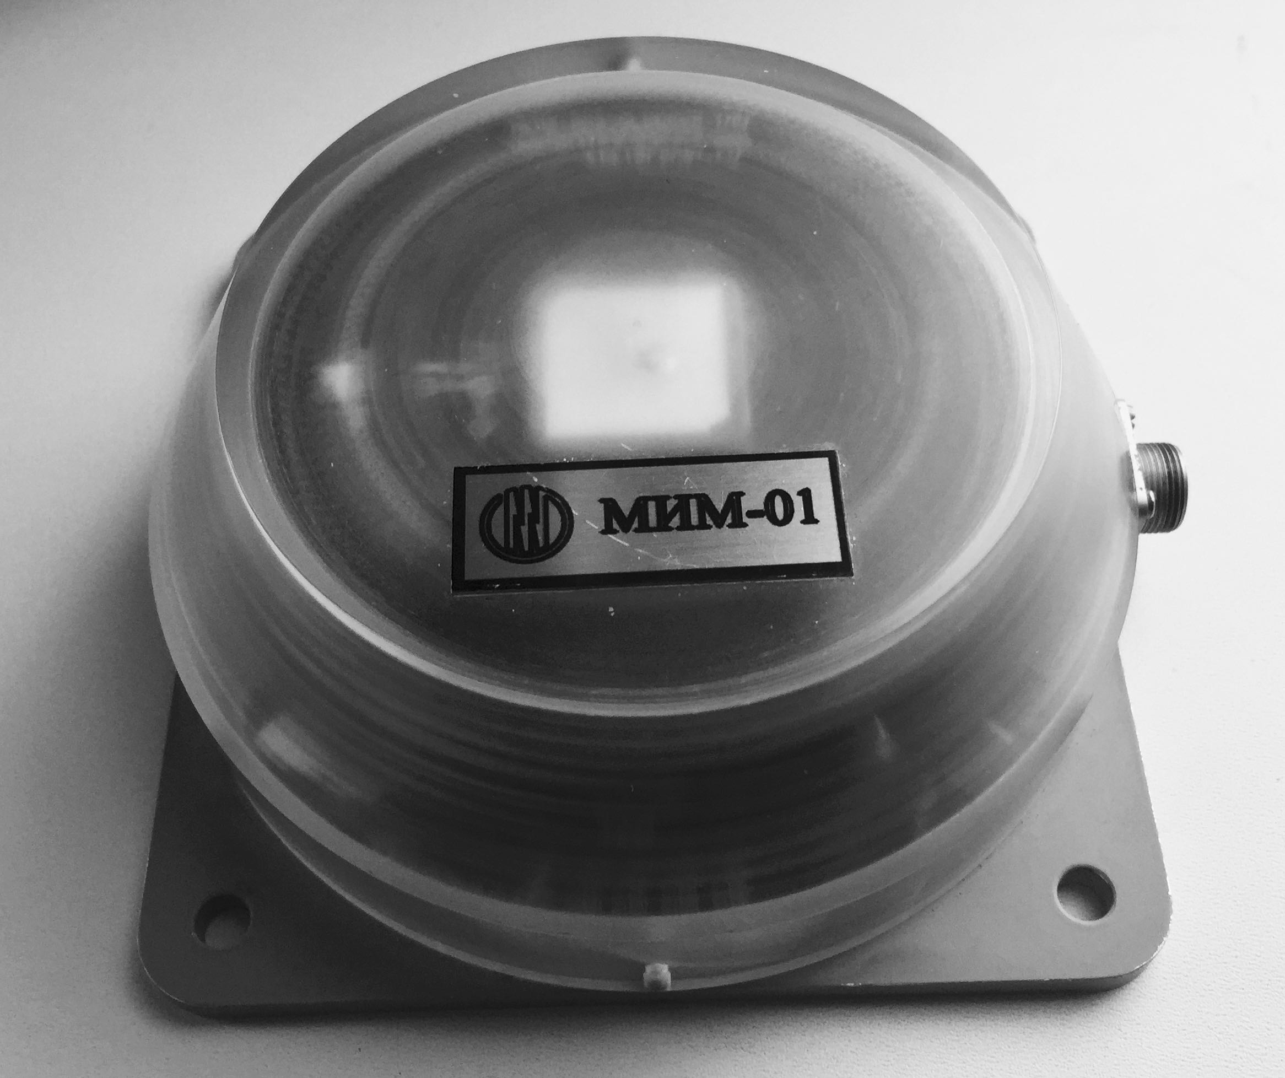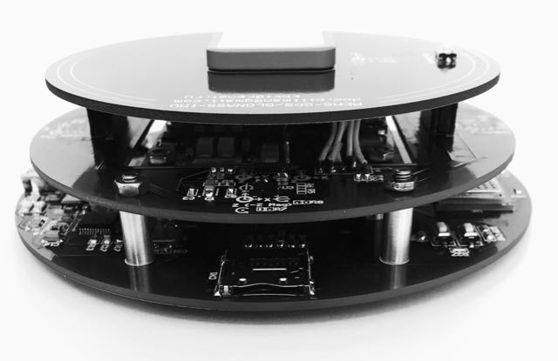

*а*

*б*

Рис. 1. Магнитоинерциальный модуль: *а –* общий вид; *б –* без кожуха и основания

В состав разработанного МИМ входит целый ряд классических инерциальных измерителей, а также дополнительные измерительные устройства для реализации алгоритмов навигации, коррекции, ориентации подвижных объектов. Диапазоны измерения, разрешающая способность, температурный диапазон работы МИМ были выбраны исходя из конкретных требований, основанных на анализе динамики летательного аппарата и режимов его эксплуатации. Однако методы и подходы, использованные для реализации схемотехнических решений и программно-алгоритмического обеспечения, описанного в [1], могут быть использованы применительно ко многим типам задач.

Блок-схема МИМ (далее – модуль), раскрывающая состав его функциональных элементов, изображена на рис. 2. Основными инерциальными измерителями являются два двухосевых акселерометра AD22293 и два двухосевых гироскопа ADXRS290. Для измерения проекций вектора напряженности МПЗ на оси связанной системы координат используется два двухосевых магниторезистора HMC1002. В состав модуля включен цифровой прецизионный датчик измерения рабочей температуры для последующей компенсации температурных дрейфов. Вышеупомянутые компоненты образуют в модуле блок измерителей (БИ). В качестве эталонного измерительного канала определения географических координат используется модуль спутниковой навигационной системы (СНС) с повышенной точностью позиционирования Δτ $∆τ$ < 1 м. Для коррекции высотного канала спутниковой системы и инерциальных измерителей по высоте в модуле установлен барометрический высотомер LPS331AP.

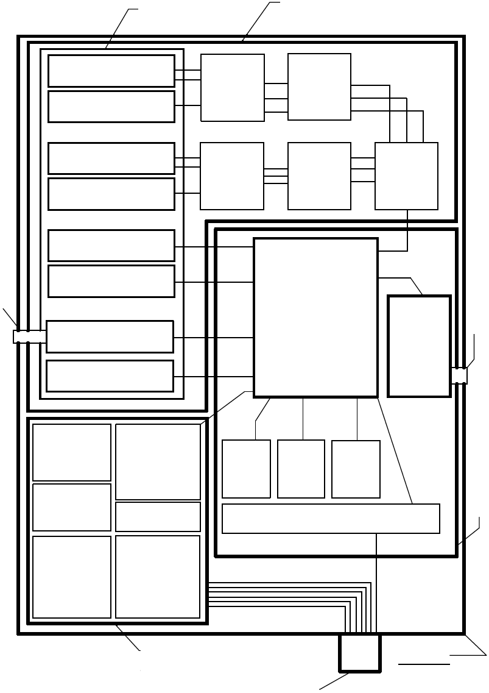

Основной разъем (программирование, вывод данных, отладка)

Блок

измерителей (БИ)

Субмодуль измерения и преобразования (СИП)

2*D*-акселерометр

*AD*22293

2*D*-акселерометр

*AD*22293

ФНЧ

2-го

порядка

Делительные цепочки на точных резисторах

2*D-*магниторезистор

НМС 1002

1*D-*магниторезистор

НМС 1001

Схема масштабирования

смещения

ФНЧ

4-го

порядка

6-каналь-ный АЦП *AD* 73360

Микроконтроллер

*STM*32*F*407

*Cortex-M*4

2*D*-гироскоп

*ADXSR*290

2*D*-гироскоп

*ADXSR*290

Баровысотомер

*LPS*331*AP*

Термодатчик *TSYS*01

*GPS*/*GLONASS*

Модуль

*UBLOX*

*NEO*-7*P*

*UART*

12*S*

*SPI*

*SPI*

12*S*

Программируемая логическая интегральная схема (ПЛИС)

4*хARINC*429

приемное устройство

1*хARINCK*429

передающее устройство

*RS*-232

приемопередатчик

*RS*-485

приемопередатчик

*DC-DC*

27*V*–5*V*

МИМ

Блок интеграции в штатное пилотажно-навигационное оборудование

(БИШПНО)

*USB-HUB* *FA*1.1*S*

Блок вычислителя

периферии и спутниковой системы

*GPS/GNSS* антенна

*ST-*

*Link*/*V*2

*Program-*

*mer*

Штуцер баровысотомера

*USB-UART*

*FT*234*XD*

*USB-UART*

*FT*234*XD*

*USB FS*

*UART*

*UART*

*SWD*

*1*

Рис. 2. Блок-схема МИМ: *1 – SPI/USART parallel code*

Ряд измерителей, установленных в модуле, имеет аналоговый выходной сигнал. Для ограничения спектра сигналов от измерителей, фильтрации, масштабирования, смещения сигнала проведен расчет требуемых масштабных коэффициентов и амплитудно-частотных характеристик (АЧХ) фильтров, рассчитаны соответствующие этим АЧХ параметры фильтров на операционных усилителях (ОУ). Совокупность схем масштабирования-смещения, фильтров и аналогово-цифровых преобразователей (АЦП) образует в МИМ субмодуль измерения и преобразования (СИП).

Реализация встраиваемых алгоритмов и опрос всех измерителей в модуле возлагаются на микроконтроллер (МК) STM32F407. Встроенные периферийные модули контроллера (SPI, UART, I2C, SWD, SPORT) соединены с цифровыми измерителями и АЦП, входящими в состав БИ+СИП.

В состав блока вычислителей и периферии (БВП), в который входит микроконтроллер, включен и модуль GPS/GNSS с внешней выносной антенной.

Для взаимодействия с оборудованием летающих лабораторий, штатным пилотажно-навигационным оборудованием, системами сбора данных и вычислителем верхнего уровня модуль содержит разработанный БИШПНО, в состав которого входит ПЛИС с реализованным на ней последовательным каналом информационного обмена по ГОСТ 18977-79 (ARINC-429) [2]. В БИШПНО также входит два дополнительных интерфейса RS-232 и RS-485 для проведения комплексных измерений на земле.

Блок измерителей разделен на две платы – вертикальную и горизонтальную. На вертикальной плате установлены соответствующие инерциальные измерители AD22293, ADXRS290 и магнитометр HMC1002. На горизонтальной – помимо горизонтально сориентированных инерциальных измерителей – расположены схемы масштабирования и смешения сигналов, фильтры нижних частот на прецизионных операционных усилителях ADA4528, многоканальный 16-битный АЦП AD73360, барометрический высотомер LPS331AP и высокоточный датчик температуры TSYS01.

Результаты расчета фильтра нижних частот в САПР *FilterPro* для магнитометрического и акселерометрического каналов приведены в виде АЧХ на рис. 3–6 с соответствующими схемами на операционных усилителях.

В магнитометрическом канале для достижения требуемой крутизны спада и повышения соотношения сигнал/шум предусмотрен четырехполюсный фильтр Батерворта с включением ОУ по схеме Сайлена–Кея. Расчетная частота среза фильтра 15 Гц. Крутизну спада и сдвиг фаз можно оценить, обратившись к рис. 3, где верхняя кривая характеризует АЧХ фильтра. Резкий спад амплитуды 10 дБ наблюдается вблизи частоты 15 Гц.

Схемотехническое решение для реализации фильтра с АЧХ (см. рис. 3) представлено на рис. 4.

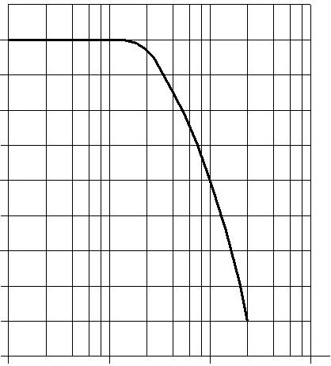

0

10

–10

–20

–30

–40

–50

–60

–70

1

10

100

*ν*, Гц

*А*, дБ

Рис. 3. АЧХ магнитометрического канала

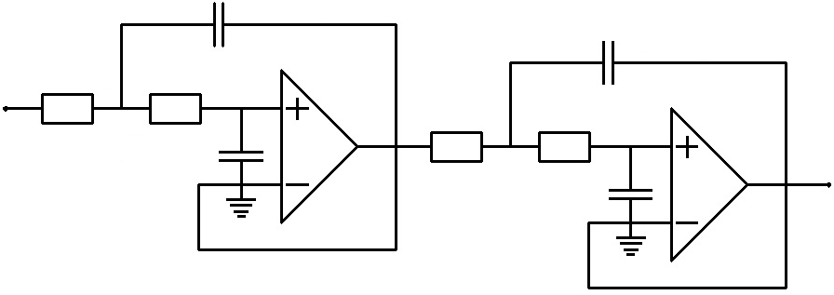

2,0 кОм

2,0 кОм

18,0 кОм

330 мф

10,0 мф

15,0 кОм

16,0 кОм

1,0 мф

470 нф

Рис. 4. Схема включения ОУ для магнитометрического канала

Схема включения акселерометра стандартная, внутренний резистор используется не в составе *RC*-цепи (как рекомендует изготовитель), а как делитель напряжения для схемы масштабирования и смещения. К выходу делителя подключен фильтр нижних частот (ФНЧ) второго порядка того же типа, что и в магнитометрическом канале, только с меньшей крутизной спада. АЧХ акселерометрического канала изображена на рис. 5. Крутизна спада АЧХ находится на уровне 8 дБ.

Схемотехническое решение реализации ФНЧ акселерометричекого канала представлено на рис. 6. Выводы ФНЧ акселерометрического и магнитометрического каналов измерений соединены с шестью входами АЦП для последующего преобразования. На плате БИ располагаются источник опроного напряжения (ИОН) для АЦП и объединенные на одной шине датчики давления и температуры.

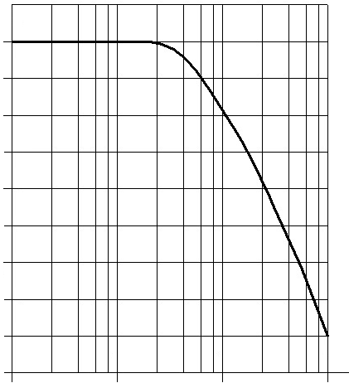

0

10

–10

–20

–30

–40

–50

–60

–70

1

10

100

ν, Гц

А, дБ

Рис. 5. АЧХ ФНЧ акселерометрического канала

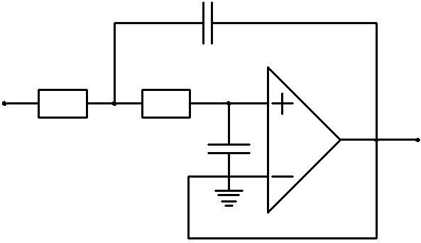

330 мф

2,7 кОм

18,0 кОм

680 нф

Рис.6. Схема включения ОУ для ФНЧ акселерометрического канала

Конечная характеристика каналов БИ после преобразований сигналов схемой оцифровки, масштабирования и смещения представлена в табл. 1.

*Таблица* *1*

**Характеристики измерительного канала МИМ-1**

|  |  |  |  |
| --- | --- | --- | --- |
| Измерительный канал | Диапазон  измерений | Разрешающая  способность | Погрешность  измерения |
| Магнитометрический, нТл | –/+65000 | 1 | 2 |
| Акселерометрический , g | –/+5 | 0,001 | 0,002 |
| Гироскопический, град/с | –/+100 | 200*МЗБ | 400МЗБ |
| Барометрический, мБар | 260–1260 | 0,02 | 0,08 |
| Температурный, °C | –50/+150 | 0,5 | 1 |

*МЗБ – младший значаший бит АЦП.

Блок вычислителя и периферии (БВП) выполнен на плате двухсторонне фольгированного стеклотекстолита и включает в себя элементы, указанные на рис. 2. Входы аппаратных периферийных устройств МК подключены к соответствующим выводам измерителей и устройств с БИШПНО. На плате БВП установлены приемник спутниковой навигационной системы повышенной точности и дополнительные периферийные устройства для отладки и программирования МК, который осуществляет опрос всех измерителей и организует прием данных со спутникового канала.

Параметры канала приема спутникового сигнала *GPS* представлены в табл. 2. *Glonass*-приемник описан в табл. 3.

*Таблица 2*

Параметры GPS-приемника с системой обработки МИМ-1

|  |  |  |
| --- | --- | --- |
| Показатели | Характеристика | Значение |
| Приемная часть | 56 каналов  GPS L1C/A  SBAS L1C/A  QZSS L1C/A  Galileo E1 B/C | – |
| Время до первой  фиксации, с | Холодный старт | 30 |
| Теплый старт | 28 |
| Горячий старт | 1 |
| Чувствительность приемного устройства, дБм | Слежение и навигация | –161 |
| Холодный старт | –147 |
| Теплый старт | –148 |
| Горячий старт | –155 |
| Горизонтальная  погрешность  позиционирования, м | Автономно | 2,5 |
| SBAS | 2,0 |
| Частота обновления  данных, Гц | – | 10 |
| Погрешность измерения скорости, м/с | – | 0,1 |

*Таблица 3*

Показатели Glonass-премника с системой обработки

|  |  |  |
| --- | --- | --- |
| Показатели | Характеристика | Значение |
| Приемная часть | 56 каналов  Glonass L1OF | – |
| Время до первой фиксации координат, с | Холодный старт | 32 |
| Теплый старт | 25 |
| Горячий старт | 1 |
| Чувствительность приемного устройства, дБм | Слежение и навигация | –158 |
| Холодный старт | –139 |
| Теплый старт | –145 |
| Горячий старт | –155 |

На блок вычислителя и периферии возлагается целый комплекс задач по сбору, накоплению, обработке данных, получаемых от измерителей, а также опрос спутникового канала определения координат и взаимодействие с вычислителем верхнего уровня.

Блок вычислителя и периферии, основным элементом которого является микроконтроллер STM32F407, работает в совокупности с вычислителем верхнего уровня. Связано это с тем, что банк цифровых карт местности (ЦКМ) занимает существенный объем памяти, и многие алгоритмы решения навигационных задач комбинированными методами требуют высоких вычислительных ресурсов.

Магнитометрическая информация с трехосного блока магнитометров [3] проходит через несколько стадий работы встраиваемого подвижного объекта (ПО). В первую очередь сигнал с АЦП проходит через цифровой ФНЧ, затем аналитически фильтруется [4] на наличие случайных и шумовых составляющих. После цифровой фильтрации проводится алгоритмическая компенсация температурной погрешности с учетом показаний датчика температуры. Скомпенсированные данные проходят алгоритмическую компенсацию погрешностей взаимной ориентации осей чувствительности и приборного трехгранника (данное явление связано с неточностями поверхностного монтажа измерителей и элементов корпуса). Затем происходит алгоритмический учет свойств магнитомягкого и магнитотвердого железа в составе элементов корпуса. Далее данные проходят через блок метрологической калибровки, на выходе которого они приобретают конечную величину. После установки на реальный подвижный объект данные после калибровки повторно проходят через алгоритм учета магнитных свойств основания, а затем их можно использовать для ПО высокого уровня и вычисления магнитного курса.

Акселерометрическая и гироскопическая информация подвергается обработке по схожим этапам до метрологической калибровки, далее информация обрабатывается комбинированно для компенсации влияния линейных ускорений. Информация с баровысотомера также проходит стадии цифровой фильтрации и температурной компенсации, после чего проводится метрологическая калибровка.

Ядром навигационного алгоритма во встраиваемом ПО является слабосвязанный алгоритм интергированной инерциально-спутниковой системы, который по сути представляется фильтром Калмана [4]. Вся обработанная информация используется для ПО высокого уровня, в котором производится наиболее полное использование информации комбинированными методами [5], а также передача информации в распределенную сеть измерителей в случае использования МИМ в составе дифференциальной геомагнитной навигационной системы.

Магнитоинерциальный модуль предполагается использовать в составе штатной пилотажно-навигационной системы ориентации и навигации ПО в качестве корректора инерциальных систем и резервных систем навигации, а также как основной самостоятельный источник пилотажно-навигационной информации на пилотируемых и беспилотных летательных аппаратах (ЛА), включая применение в распеределенных магниточувствительных системах.

К числу новых применений МИМ относится распределенная магниточувствительная система для различных прикладных направлений. К приоритетным направлениям относится дифференциальная геомагнитная навигация [5]. Помимо классических задач навигации и ориентации подвижных объектов на МИМ планируется опробация алгоритмов распределенной *indoor* навигационной системы для навигации и ориентации внутри помещений и других объектов, где невозможен прием сигналов СНС. Магнитное поле Земли в каждом помещении приобретает уникальный рисунок за счет всевозможных перекрытий, балок и других элементов здания. Предлагается использовать этот рисунок для создания карты, за счет которой и будет отслеживаться местоположение пользователя. В настоящее время проводятся испытания и калибровки МИМ-1 для использования его в составе распределенной магниточувствительной системы.

БИБЛИОГРАФИЧЕСКИЙ СПИСОК

1. *Игнатьев А. А*., *Решетников Н. В*. Переносный универсальный измеритель геомагнитного поля // Гетеромагнитная микроэлектроника : сб. науч. тр. Саратов : Изд-во Сарат. ун-та, 2013. Вып 15 : Гетеромагнитная микро- и наноэлектроника. Методические аспекты физического образования. С. 131–136.
2. Микросхемы преобразователи интефейсов. URL : http://www.holtic.com/news/

804-first-33v-arinc-717-arinc-429-transceiver.aspx (дата обращения : 18.02.2016).

1. *Игнатьев А. А*., *Спиридонов Д. М*. Однофакторные калибровки блока магнитометров // Гетеромагнитная микроэлектроника : сб. науч. тр. Саратов : Изд-во Сарат. ун-та, 2013. Вып 15 : Гетеромагнитная микро- и наноэлектроника. Методические аспекты физического образования. С. 115–130.
2. *Zhao Yu.* GPS/IMU Integrated System for Land Vehicle Navigation based on MEMS. URL : http://www.dissertations.se/dissertation/f60d53dc6d/ (дата обращения : 18.02.2016).
3. *Проскуряков Г. М*., *Буров А. С*. Исследование функций чувствительностей и погрешностей алгоритмов дифференциальной геомагнитной навигации // Вестн. Сарат. гос. техн. ун-та. 2013. Т. 1, № 1(69). С. 3–5.

УДК 531.38

**ДИФФЕРЕНЦИАЛЬНАЯ ГЕОМАГНИТНАЯ**

**НАВИГАЦИЯ ПОДВИЖНЫХ ОБЪЕКТОВ**

**Г. М. Проскуряков, А. А. Игнатьев*, М. В. Поздняков, А. В. Ляшенко**

ОАО «Институт критических технологий»

Россия, 410040, Саратов, пр. 50 лет Октября, 110А

E-mail: kbkt@renet.ru

*Саратовский национальный исследовательский

государственный университет имени Н. Г. Чернышевского

Россия, 410012, Саратов, ул. Астраханская, 83

E-mail: kof@sgu.ru

В статье проводится анализ предлагаемого метода **дифференциальной геомагнитной навигации**. Показаны его преимущества по многим показателям перед существующим методом **корреляционно-экстремальной навигации**. Указано на возможность практической реализации нескольких модификаций способов дифференциальной геомагнитной навигации как самостоятельно (автономно), так и при комплексировании с другими способами навигации (инерциальным, спутниковым, радиотехническим и др.).

*Ключевые слова:* метод дифференциальной геомагнитной навигации, подвижный объект, дифференциально-компонентная геомагнитная навигация, матрица функций чувствительностей.

**Differential Geomagnetic Navigation of Moving Objects**

**G. M. Proskuryakov**, **A. A. Ignatiev, M. V. Pozdnyakov, A. V. Lyashenko**

In this article the analysis of the proposed method of differential geomagnetic navigation is carried out. Advantages of this method in comparison with the method of correlation extremal navigation were shown. The availability of practical realization of some modifications of the method of differential geomagnetic navigation both independently and in aggregation with other navigation methods (inertial, satellite, radio technical etc) was pointed.

*Key words*: method of differential geomagnetic navigation, moving object, differentional-component geomagnetic navigation, sensitivity function matrix.

Необходимость наблюдения за геофизическими полями и измерение их параметров лежат в основе решения многих геофизических, геологоразведочных, климатических, экологических, инженерных и научно-технических задач [1–3]. К числу инженерных и научно-практических задач с использованием геофизической информации относятся актуальные в настоящее время и перспективные задачи автономной навигации и ориентации (АНО) подвижных объектов (ПО) в околоземном пространстве (на земле и под землей, на воде и под водой, в атмосфере и ближнем околоземном космосе) [4–11]. В последние 10–15 лет наблюдается возрастание интереса со стороны специалистов к проблемам совершенствования методов, способов, средств и технологий решения задач АНО ПО на основе геофизической информации [3, 7].

Одним из наиболее распространенных в настоящее время методов решения задач АНО на основе использования геофизической информации является метод корреляционно-экстремальной навигации (КЭН) по аномальному магнитному полю Земли (МПЗ-А) [5, 6, 9, 10]. Суть этого метода заключается в том, что измеренные на борту ПО параметры аномального геомагнитного поля (градиенты модуля напряженности МПЗ-А) сравниваются с координатно-привязанным эталоном градиента модуля. Причем многомерная информация о численных значениях эталонов градиентов модуля МПЗ-А для каждой конкретной точки околоземного пространства хранится в долговременной памяти бортового вычислителя.

С целью улучшения показателей точности, устойчивости и других параметров систем на практике находят широкое применение интегрированные (гибридные) комплексы навигации, основанные на объединении систем КЭН с инерциальными (ИНС), спутниковыми (СНС) и другими навигационными системами.

В качестве альтернативы методу КЭН был предложен метод дифференциальной геомагнитной навигации (ГМН) [12, 13], который может быть реализован различными способами:

* дифференциально-градиентно-модульным (ДГМ);
* дифференциально-градиентно-компонентным (ДГК);
* дифференциально-компонентным (ДК);
* дифференциально-угломерным (ДУ).

Сущность метода ДГМН заключается в том, что задача позиционирования ПО относительно априорно заданной дискретной геомагнитной сетки (ГМС) базовых точек решается алгоритмическим путем за счет вычисления переменного радиуса корреляции Δ**r**, зависящего от приращений компонент вектора напряженности (Δ**T**МПЗ) МПЗ (для ДК ГМН), или от приращений градиентов модуля вектора напряженности (Δgrad*Т*) МПЗ (для ДГМ ГМН), или от приращений градиентов компонент вектора МПЗ (для ДГК ГМН), или от приращений углов ориентации вектора МПЗ в пространстве (для ДУ ГМН), вычисляемых путем сравнения соответствующих параметров МПЗ, зафиксированных в базовых точках (узлах ГМС) и контрольных (текущих) точках маршрута (рис. 1): *S* – площадь территории для навигации; *A*, *B*, *C*, *D* – базовые точки конечного элемента Δ*S*, выделенного из географической сетки (узлы сетки); Δφ, Δλ (Δ*ℓ*φ, Δ*ℓ*λ) – угловые (линейные) размеры конечного элемента (λ – географическая долгота, φ – георгафическая широта); **r**– радиус-вектор контрольной точки; **r**0 – радиус-вектор базовой точки; Δ**r** – вариация радиуса-вектора; *R* – радиус Земли (*R* = 6371,11 км); *K* – контрольная точка; *X*g*Y*g*Z*g – географический трехгранник.

Масштабы навигации – глобальные: в атмосфере (высота до 500 км), под землей (глубина до 10 км), под водой (глубина до 15 км), на земле (не ограничены).

Общая характеристика сравниваемых методов решения задачи автономной навигации (КЭН и ДГМН) приводится в табл. 1, из которой следует, что метод ДГМН не требует обязательного использования карты местности (КМ) и карты поля (КП), так как прокладка маршрута и счисления пройденного пути (позиционирование) обеспечиваются привязкой к дискретным точкам ГМС.

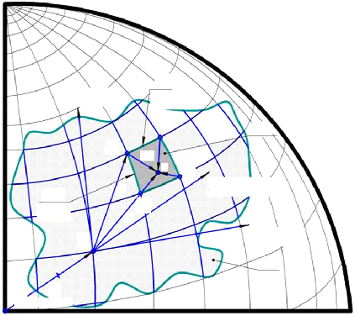

*R*

0 (центр Земли)

0

*S*

*Zg* (Восток)

*Yg* (вертикаль)

Δ*S*

*C*

*A*

*B*

*D*

*Xg* (север)

*K*

Δ**r**

**r**

**r**0

Δλ

Δ*ℓ*λ

Δφ

Δ*ℓ*φ

Рис. 1. Схема реализации метода дифференциальной геомагнитной навигации

*Таблица 1*

**Характеристика сравниваемых методов ГМН**

|  |  |  |
| --- | --- | --- |
| Показатели  сравнения | Методы ГМН | |
| КЭН | ДГМН |
| Сущность метода | Полуавтономное позиционирование объектов по условию совпадения градиентов геомагнитной индукции в контрольной и базовой точках на карте местности (КМ) и карте поля (КП) | Автономное позиционирование объектов на основе вычисления поправок радиуса-вектора (Δ**r**) и учета их при использовании априорно заданной информации о дискретной геомагнитной сетке (ГМС) базовых точек |
| Подготовка  программы полетного задания (ПЗ) | Программа ПЗ включает прокладку маршрута (программной траектории) по КМ с табулированной привязкой к КП | Программа ПЗ включает прокладку маршрута (программной траектории) по КМ с табулированнойпривязкой к ГМС (или без нее) |

|  |  |  |
| --- | --- | --- |
| *Окончание табл. 1* | | |
| Показатели  сравнения | Методы ГМН | |
| КЭН | ДГМН |
| Реализация  программы ПЗ  в полете | Производится программно-алгоритмическим (численным) способом с использованием функционалов корреляционных функций путем вычисления их экстремумов с последующим вычислением радиусов корреляции | Производится программно-алгоритмическим численным способом путем вычислений матриц функций чувствительностей (априорно) и радиусов корреляции (радиусов поправок) |
| Условия позиционирования объектов | 1. Условие ограничения радиуса корреляции (поиска) ρ ≤ 10 м 2. Условие совпадения текущих и эталонных значений градиентов модуля геомагнитной индукции в контрольной и базовой точках на КП и КМ | 1. Условие вычисления поправки радиуса-вектора относительно выбранных базовых точек ГМС 2. Условие учета вычисленных значений поправок при определении фактических координат позиционирования объекта |
| Магнитные  измерения  – первичные  – вторичные | Модульные (*B*)  Градиентные **∇В** | Компонентные (*Bi*)  Дифференциальные (Δ*Bi*) |
| Масштаб  геомагнитного  позиционирования объектов | Точечный | Локально-точечный |
| Характеристика геомагнитных  измерений  и вычислений | Многоточечные измерения модуля геомагнитной индукции B на измерительной базе (*l* ≥ 3 м) и последующие вычисления и сравнения градиентов модуля **∇***В* | Одноточечные измерения компонент вектора геомагнитной индукции в контрольных и базовых точках ГМС и вычисления трех попарных разностей Δ*Bi* |
| Показатели  геомагнитного  позиционирования объектов | Корреляционные функции градиентов модуля геомагнитной индукции | Компоненты вектора геомагнитной индукции и их приращения |
| Алгоритмы ГМН | Поисковые рекуррентные  Основаны на условии отыскания экстремумов корреляционных функций на каждом шаге вычислений | Беспоисковые нерекуррентные  Основаны на вычислении и учете поправок Δr к радиусам-векторам Δr0 базовых точек ГМС в темпе движения объекта |
| Достижимая точность решения  задачи ГМН | Высокая  Ограничивается радиусом корреляции ρ (ρ ≤ 10 м) | Приемлемая  Ограничивается инструментальными погрешностями ТБМ и методическими погрешностями ГМС (Δ*r*~100 м) |
| Устойчивость  решения задачи ГМН | Низкая  Обусловлена сильными ограничениями радиуса корреляции ρ | Высокая  Ограничения на радиус корреляции (поправку Δ**r**) отсутствуют |

Условие позиционирования объектов легче осуществить методом ДГМН, поскольку при этом не требуется вычислять экстремумы функционалов корреляционных функций.

Требования к системам ГМН представлены табл. 2.

*Таблица 2*

**Требования к системам ГМН**

|  |  |  |
| --- | --- | --- |
| Требования | Методы геомагнитной навигации | |
| КЭН | ДГМН |
| К подготовке и использованию высокоточной детальной широкомасштабной цифровой **карты** аномального геомагнитного поля (КП) с координатной привязкой точек к цифровой **карте местности** (КМ) | Требуется  (КП+КМ) | Не требуется  Необходимо вместо КП задание дискретной широкомасштабной геомагнитной сетки (ГМС) базовых точек с координатной привязкой к КМ. В качестве ГМС может быть использована стандартная модель IGRF. |
| К априорной информации по объему, детальности, масштабности и точности | Жесткие | Мягкие |
| К радиусам корреляции (поиска, поправок) | Ограничены сверху  (Δ*r* ≤ ρ*max*≈ 10 м) | Ограничены снизу  (Δ*r* ≥ ρ*min* ≈ 100 м) |
| К локализации и масштабности решения задачи ГМН | Ограничены условием выбора радиуса корреляции ρ | Не ограничены, обеспечиваются правильным выбором шага (дискретности) ГМС при любой ее масштабности |
| К магнитометрическим измерителям:  – по порогу чувствительности, нТл/м | **∇***В*≤ 10–5 | **Δ***В*≤ 10–1 (ДК ГМН) |
| – по предельно допустимым погрешностям измерений, нТл | δ*В*≤ 10–4–10–5 | δ*Вi*≤ (2…5)⋅10–1 (ДК ГМН) |
| К АЦП и микроконтроллеру:  – по объему памяти, разрядности и быстродействию | Большой объем памяти ПЗУ, ОЗУ, большая длина разрядной сетки и высокое быстродействие | Объем памяти ПЗУ, ОЗУ, длина разрядной сетки и быстродействие умеренные |

Из анализа табл. 1 и 2 видно, что по многим показателям применяемый на практике метод КЭН уступает предлагаемому в качестве альтернативы методу ДГМН (в частности, ДК ГМН).

Программно-алгоритмическое обеспечение метода ДК ГМН сводится к программной реализации в бортовом микроконтроллере пошагового вычислительного процесса в соответствии со следующими алгоритмами:

|  |  |
| --- | --- |
| , | (1) |

|  |  |
| --- | --- |
| , | (2) |

|  |  |
| --- | --- |
| , | (3) |

|  |  |
| --- | --- |
| , | (4) |

|  |  |
| --- | --- |
| , | (5) |

где **Т** – вектор напряженности результирующего магнитного поля, измеряемого с помощью трехосного блока магнитометров (ТБМ); **Т**МПЗ,  – векторы напряженностей МПЗ, регистрируемых в контрольной и базовой точках;  – вектор напряженности магнитного поля Земли, вычисленный по показаниям ТБМ и приведенный к осям географического трехгранника  в контрольной точке маршрута; *B*, *M* – матрица сборки ТБМ и монтажа (установки) его на ПО, ; *S* – матрица коэффициентов Пуассона, ; *E* – единичная матрица, ; , ,  – матрицы  ориентации ПО по углам крена (γ), тангажа () и курса (ψ); *P*, *Q*, *R* – компоненты магнитного поля объекта (МПО), характеризующие постоянную намагниченность ПО; Δ**Т**МПЗ – разностный вектор МПЗ; **r**, **r**0 – радиусы-векторы контрольной (текущей) и базовой точек; Δ**r** – радиус корреляции координат позиционирования контрольной точки маршрута относительно базовой точки с разностным вектором Δ**Т**МПЗ (радиус-вектор поправки); *G* – тензор градиентов МПЗ по компонентам, ; *F* – матрица функций чувствительностей Δ**r** к Δ**Т**МПЗ, . Причем

|  |  |
| --- | --- |
| , | (6) |

|  |  |
| --- | --- |
| , | (7) |

|  |  |
| --- | --- |
| , | (8) |

|  |  |
| --- | --- |
| . | (9) |

Уравнение Пуассона (1) и выражения (6), (7), (9) составляют ядро решения *прямой задачи* бортовой магнитометрии, соответствующей условию формирования показаний ТБМ (**Т**) в зависимости от внешних и внутренних факторов, а выражения (2)–(8) составляют основу решения *обратной задачи* бортовой магнитометрии, используемую для формирования алгоритмов ДК ГМН.

Выбор формы, размеров (Δφ,Δλ) и числа конечных элементов Δ*S*, характеризующих формирование ГМС на территории навигации *S* (см. рис. 1), определяется масштабами и условиями навигации, а также требованиями к точности позиционирования базовых и контрольных точек. Численные значения элементов матриц *B*, *M*, *S* и вектора  устанавливаются до реализации ПЗ технологическим путём за счёт проведения полуаналитических калибровок и юстировок ТБМ на объекте.

Из анализа выражения (8) видно, что матрица функций чувствительностей *F* (3×3), с помощью которой обеспечивается формирование в численном виде компонент радиуса-вектора поправки

,

в свою очередь, однозначно определяется только свойствами (градиентами) компонент МПЗ (*F* = *G*–1). С учетом этого матрицы функций чувствительностей *F* для произвольных точек околоземного пространства могут быть вычислены заранее по данным полетного задания для выбранного маршрута.

Для примера выбраны два глобальных маршрута:

* широтно-меридиональный (λ=+45°30' в. д.; λ=-134°30' з. д.);
* долготно-экваториальный (φ=+51°00' с. ш.),

проходящих через географическую точку, соответствующую географической точке местоположения г. Саратова. С использованием готовой программы EMM (2016 г.) проведены расчеты параметров МПЗ для точек выбранных маршрутов. Результаты расчетов представлены в виде графиков (рис. 2–4).

Располагая конкретными графиками зависимостей параметров МПЗ от географических координат (φ, λ, *h*), построенными в соответствии с полетным заданием для базовых и контрольных точек программной траектории (расчетного маршрута), становится возможным определить априорно исходные данные в численном виде как по координатам базовых точек ГМС, так и по компонентам (, ), градиентам (,,) МПЗ и матрицам функций чувствительностей *F*0 (3×3) для выделенных базовых точек.

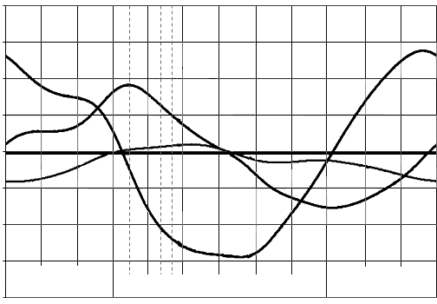

Южное

полушарие

Северное полушарие

Южное

полушарие

–20000

0

20000

–40000

–60000

–80000

40000

60000

80000

Экватор

Экватор

Багдад

Саратов

Сена

Южный полюс

Южный полюс

φ, град

Северный полюс

0

–30

–60

–90

30

60

90

60

30

0

–30

–60

–90

*Txg*, *Tyg*, *Tzg*, нТл

*Tzg*

*Txg*

*Tyg*

Рис. 2. Зависимости составляющих геомагнитного поля от широты при движении объекта вдоль меридиана с долготой λ = 45°30' в. д., λ = –134°30' з. д.

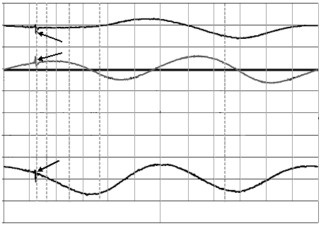

Восточное полушарие

Западное полушарие

λ, град

–70000

–60000

–50000

–40000

–30000

–20000

–10000

10000

20000

30000

0

*Txg*, *Tyg*, *Tzg*, нТл

Курская магнитная аномалия

0

30

60

90

120

150

180

0

–30

–60

–90

–120

–150

Гринвич

Париж

Гринвич

Гринвич

Калгари

Улан-Батор

Астана

Саратов

Курск

*Txg*

*Tyg*

*Tzg*

Курская магнитная аномалия

Рис. 3. Зависимости составляющих геомагнитного поля от долготы при движении объекта вдоль параллели с широтой φ=51°00' с.ш.

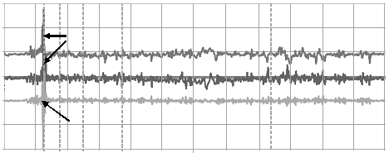

Курская

магнитная

аномалия

Курская магнитная аномалия

0

–150

–100

–50

50

100

150

Париж

Гринвич

Курск

Саратов

Улан-Батор

Астана

Гринвич

Калгари

Гринвич

*dTzg/dx*

*dTxg/dx*

*dTyg/dx*

Западное полушарие

Восточное полушарие

30

60

0

90

120

150

180

–150

–120

–90

–60

–30

0

*dTxg*/*dx*, *dTyg*/*dx*, *dTzg*/*dx*, нТл/км

λ, град

0

0

*а*

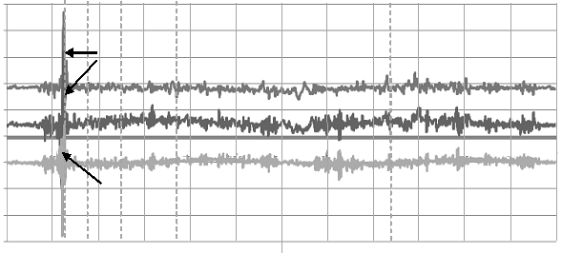

Курская

магнитная

аномалия

Курская магнитная аномалия

0

–200

–100

–50

100

150

250

Париж

Гринвич

Курск

Саратов

Улан-Батор

Астана

Гринвич

Калгари

Гринвич

*dTzg/dy*

*dTxg/dy*

*dTyg /dy*

Западное полушарие

Восточное полушарие

30

60

0

90

120

150

180

–150

–120

–90

–60

–30

0

*dTxg*/*dy*, *dTyg*/*dy*, *dTzg*/*dy*, нТл/км

–150

λ, град

50

200

*б*

0

0

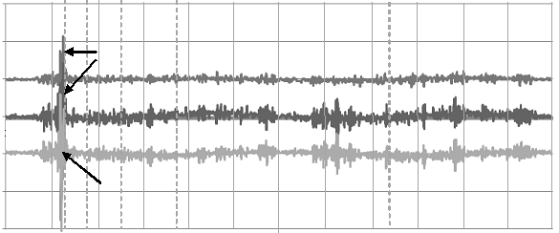

Курская

магнитная

аномалия

Курская магнитная аномалия

0

–150

–100

–50

50

100

150

Париж

Гринвич

Курск

Саратов

Улан-Батор

Астана

Гринвич

Калгари

Гринвич

*dTzg/dz*

*dTxg/dz*

*dTyg/dz*

Западное полушарие

Восточное полушарие

30

60

0

90

120

150

180

–150

–120

–90

–60

–30

0

*dTxg*/*dz*, *dTyg*/*dz*, *dTzg*/*dz*, нТл/км

λ, град

0

0

*в*

Рис. 4. Зависимости градиентов магнитного поля Земли от долготы при движении объекта вдоль параллели с широтой φ=51°00': *а* – *dTxg*/*dx*, *dTyg*/*dx*, *dTzg*/*dx*; *б* – *dTxg*/*dy*, *dTyg*/*dy*, *dTzg*/*dy*; *в* – *dTxg*/*dz*, *dTyg*/*dz*, *dTzg*/*dz*. Для производных от компонент *Txg*, *Tzg* нуль условно смещен и указан справа от соответствующих графиков

Особенность метода дифференциальной геомагнитной навигации заключается в глобальных масштабах его применения: для любых подвижных объектов, используемых на земле и под землёй, на воде и под водой, в атмосфере планеты и ближнем околоземном космическом пространстве.

БИБЛИОГРАФИЧЕСКИЙ СПИСОК

1. *Яновский Б. М*. Земной магнетизм. Л. : Изд-во Ленингр. гос. ун-та, 1978. 591 с.
2. Магниторазведка : справочник геофизика / под ред. В. Е. Никитского и Ю. С. Глебовского. М. : Недра, 1990. 470 с.
3. *Каршаков В. Е*., *Павлов Б. В*., *Тхоренко М. Ю*. Модели и структура бортовых измерений физических полей // Всерос. совещ. по проблемам управления : материалы XII ВСПУ-2014 (Москва, 16–19 июня 2014 г.). М. : Институт проблем управления им. В. А. Трапезникова РАН, 2014. С. 7032–7043.
4. *Михлин Б. З*., *Селезнев В. П*., *Селезнев А. В*. Геомагнитная навигация. М. : Машиностроение, 1976. 279 с.
5. *Белоглазов И. Н*., *Джанджгава Г. И*., *Чигин И. П*. Основы навигации по физическим полям. М. : Наука, 1985. 328 с.
6. *Джанджгава Г. И*., *Герасимов С. И*., *Августов Л. И.* Навигация и наведение по пространственным геофизическим полям // Изв. ЮФУ. Технические науки. 1986. Вып. 3. С. 74–84.
7. Ориентация и навигация подвижных объектов. Современные информационные технологии / под общей ред. Б. С. Алешина, К. К. Еремеенко, А. И. Черноморского. М. : Физматлит, 2006. 424 с.
8. *Волковицкий А. К*. Измерения физических полей для решения задач управления движением и навигации // Изв. ЮФУ. Технические науки. 2001. Вып. 5. С. 82–87.
9. *Каршаков Е. В*. Применение измерений параметров градиента магнитного поля Земли в задаче навигации летательного аппарата // Управление большими системами : сб. трудов. М. : Институт проблем управления им. В. А. Трапезникова РАН, 2011. Вып. 35. С. 265–282.
10. *Волковицкий А. К.*, *Каршаков Е. В*., *Павлов Б. В*.О возможности использования магнитоградиентных измерений в задачах управления движением // Управление в технических системах. УТС-2010 : материалы конф. СПб. : ЦНИИ «Электроприбор», 2010. С. 395–398.
11. *Голован А. А*., *Горицкий А. Ю*., *Парусников Н. А*., *Тихомиров В. В*. Алгоритмы корректируемых инерциальных навигационных систем, решающих задачу топопривязки / под ред. Н. А. Парусникова. Препринт МГУ. № 2. М., 1994. 44 с.
12. Пат. 2523753 Российская Федерация, МПК G01C21/00. Способ персональной автономной навигации / заявители Проскуряков Г. М., Буров А. С. ; патентообладатель ФГБОУ ВПО СГТУ им. Ю. А. Гагарина. – № 20072014 ; заявл. 09.01.2013 ; опубл. 20.07.2014.
13. Пат. 134633 Российская Федерация, МПК G01C23/00. Устройство для персональной навигации и ориентации / заявитель Проскуряков Г. М.; патентообладатель ФГБОУ ВПО СГТУ им. Ю. А. Гагарина. – № 2013121686/28 ; заявл. 08.05.2013 ; опубл. 20.11.2013.

УДК 537.6

**ИССЛЕДОВАНИЕ ЗАВИСИМОСТИ ЛОКАЛЬНОГО**

**КОЭФФИЦИЕНТА ФОРМЫ ОТ ГЕОМЕТРИЧЕСКИХ РАЗМЕРОВ**

**ПЛАСТИНООБРАЗНЫХ МАГНИТОВ**

**С. П. Кудрявцева**

Саратовский национальный исследовательский

государственный университет имени Н. Г. Чернышевского

Россия, 410012, Саратов, Астраханская, 83

E-mail: kof@sgu.ru

Проведен расчет зависимости локальных коэффициентов формы от геометрических размеров пластинообразных магнитов. Результаты расчета представлены в виде графического материала, позволяющего осуществлять выбор магнитов.

*Ключевые слова*:магнит, намагниченность, коэффициент формы.

**Research of Local Shape Factor Dependence**

**on Geometrical Dimensions of Plate-like Magnets**

**S. P. Kudryavceva**

There have been calculated the local shape factor dependence on geometrical dimensions of plate-like magnets. There are presented the calculation results in the form of graphic material, allowing to make a choice of magnets.

*Key words*: magnet, magnetization, shape factor.

Знание локальных коэффициентов формы *K* позволяет определять намагниченность постоянных магнитов [1]:

|  |  |
| --- | --- |
| , | (1) |

где *B*(*z*) *–* магнитная индукция на оси магнита в точке с координатой *z*;μ0 – магнитная постоянная; *M –* намагниченность магнита.

Для расчета локального коэффициента формы пластинообразных магнитов использован метод фиктивных магнитных зарядов [2]. Образец пластинообразного магнита изображен на рис. 1.

Величина элементарного магнитного заряда на поверхности *1* выражается в виде

|  |  |
| --- | --- |
| *dq*1 = *MdS*, |  |

а на поверхности *2* – в виде

|  |  |
| --- | --- |
| *dq*2 = –*MdS*, |  |

где *dS = dx·dy*.

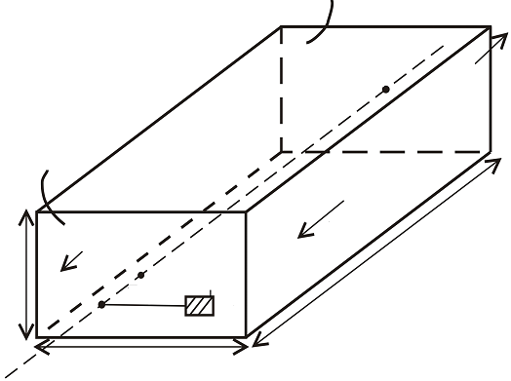

*1*

*2*

***n***

**М**

*dq*

*dy*

*dx*

*b*

*a*

***n***

*r*

*O'*

*O*

*z*

*A*

*ℓ*

Рис 1. Образец пластинообразного магнита: *1*, *2* – торцевые поверхности; *ℓ* – длина; *a*, *b* – поперечные размеры; ***n*** – единичный вектор нормали; *dq* – элементарный магнитный заряд

Для пояснения математических преобразований приведем рис. 2 дополнительно к рис. 1.

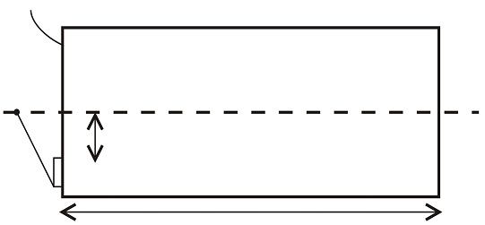

*r*

*1*

*A*

*y*

*O*

*z*

*dy*

*r'*

*ℓ*

Рис. 2. Осевое сечение пластинообразного магнита

Согласно рис. 2

|  |  |
| --- | --- |
| *r'* = *r*2 + *z*2, *r*2 = *x*2 + y2. |  |

Магнитная индукция в точке *А* от поверхности *1* имеет вид

|  |  |
| --- | --- |
| , | (2) |

а от поверхности *2* –

|  |  |
| --- | --- |
| . | (3) |

Используя принцип суперпозиции магнитных полей от обеих поверхностей, получим

|  |  |
| --- | --- |
| . | (4) |

Учитывая формулы (2), (3), (4), выражение (1) для определения локального коэффициента формы примет вид

|  |  |
| --- | --- |
| . | (5) |

Решение уравнения (5) для *z* = 0 имеет вид

|  |  |
| --- | --- |
| , | (6) |

где , $m=\frac{l}{a}$ $n=\frac{b}{a}$.

Рассчитанные по формуле (6) значения локального коэффициента формы *К* приведены в таблице и на рис. 3.

**Локальные коэффициенты формы пластинообразных магнитов**

|  |  |  |  |  |
| --- | --- | --- | --- | --- |
| *b*/*a* | *ℓ*/*a* | | | |
| 0,2 | 0,5 | 1 | 1,5 |
| 1 | 0,169 | 0,333 | 0,435 | 0,468 |
| 1,5 | 0,145 | 0,299 | 0,413 | 0,454 |
| 2 | 0,135 | 0,282 | 0,397 | 0,443 |

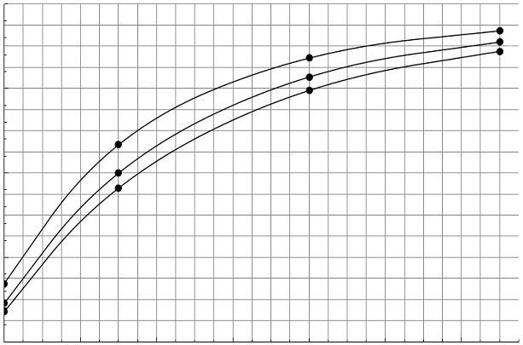

*ℓ*/*a*

0,5

0,4

0,3

0,2

0,1

*K*

0,2

0,4

0,6

0,8

1,0

1,2

1,4

*1*

*2*

*3*

Рис. 3. Зависимость локального коэффициента формы пластинообразного магнита от его длины, нормированной к высоте: *1 – b/a =* 1; *2 – b/a =* 1,5; *3 – b/a =* 2

Анализ полученных зависимостей показывает, что величина локального коэффициента формы пластинообразных магнитов определяется в основном их длиной в направлении намагничивания. Зависимость локального коэффициента формы от поперечных размеров выражена значительно слабее. При изменении отношения *b*/*a* от 1 до 2 различия по величине локального коэффициента формы составляют от до 20%.

Результаты исследований позволяют ориентироваться в выборе размеров пластинообразных магнитов при заданных характеристиках: намагниченности материала и требуемой величины магнитной индукции в центре торцевой поверхности магнита.

БИБЛИОГРАФИЧЕСКИЙ СПИСОК

1. Тамм И. Е. Основы теории электричества. М. : Физматлит, 2003. 616 с.
2. Мельников Ю. А., Спиридонов Р. В. Определение коэффициентов размагничивания магнитов на основе редкоземельных элементов с кобальтом // Электронная техника. Сер. 1 : Электроника СВЧ. 1979. Вып. 6. С. 75–79.

УДК 621.396.66

**АЛГОРИТМЫ ПАРАМЕТРИЧЕСКОГО СИНТЕЗА**

**ЭКВИВАЛЕНТНЫХ СХЕМ НЕЛИНЕЙНЫХ ЭЛЕМЕНТОВ**

**ПО КРИТЕРИЮ ОБЕСПЕЧЕНИЯ СОВПАДАЮЩИХ ВХОДНЫХ**

**ИЛИ ВЫХОДНЫХ ЧАСТОТНЫХ ХАРАКТЕРИСТИК**

**А. А. Головков**, **В. А. Головков\***

Военный учебно-научный центр ВВС Военно-воздушной академии

Россия, 394064, Воронеж, Старых большевиков, 54а

E-mail: vaiu @ mail. ru

*Воронежское конструкторское бюро антенно-фидерных устройств

Россия, 394026 , Воронеж, Текстильщиков, 1

E-mail: vladimir. golovkov @ yandex. ru

На основе иммитансного критерия устойчивости в интересах синтеза и анализа автогенераторов показана возможность построения эквивалентных схем трехполюсных нелинейных элементов с помощью обратимых типовых комплексных четырехполюсников по критерию обеспечения совпадающих с заданной точностью входных или выходных частотных характеристик эквивалентных схем и трехполюсных нелинейных элементов в ограниченной полосе частот.

*Ключевые слова:* параметрический синтез, автогенератор, эквивалентная схема нелинейных элементов, входные и выходные частотные характеристики нелинейных элементов, иммитансный критерий устойчивости.

**Algorithms of Nonlinear Elements Equivalent Schemes**

**Parametrical Synthesis by Criterion of Maintenance Conterminous**

**Entrance or Target Frequency Characteristics**

**A. A. Golovkov**, **В. A. Golovkov**

On a basis immency criterion of stability in interests of synthesis and the analysis of oscillators possibility of construction of equivalent schemes three-pole nonlinear elements by means of reversible typical complex two-port networks by criterion of maintenance of entrance with set accuracy entrance or target frequency characteristics of equivalent schemes and three-pole nonlinear elements in the limited strip of frequencies is shown.

*Key words*: parametrical synthesis, oscillator, equivalent scheme of nonlinear elements, entrance and target frequency characteristics of nonlinear elements, imminency criterion of stability.

В работе [1] показано, что любой необратимый четырехполюсник, к которым относятся эквивалентные схемы (ЭС) трехполюсных нелинейных элементов, можно представить в виде каскадносоединенных обратимого и необратимого четырехполюсников. Можно доказать, что благодаря этому входное и выходное сопротивления любого необратимого четырехполюсника совпадают соответственно с входным и выходным сопротивлениями соответствующего обратимого четырехполюсника и определяются только тремя элементами из четырех *a*, *b*, *c*, *d* классической матрицы передачи. При этом входное сопротивление обратимого и необратимого четырехполюсников записывается в следующем виде:

|  |  |
| --- | --- |
| , | (1) |

где ; ; ; *z*вх – входное сопротивление последующего относительно четырехполюсника каскада, одинакового для ЭС и реальной схемы нелинейного элемента.

Выходное сопротивление обратимого и необратимого четырехполюсников рассчитывается по формуле

|  |  |
| --- | --- |
| , | (2) |

где ; ; .; *z*вых – выходное сопротивление предыдущего относительно четырехполюсника каскада, одинакового для ЭС и реальной схемы нелинейного элемента.

Таким образом, ЭС нелинейного элемента, оптимальная по критерию обеспечения совпадающих входных и выходных характеристик с аналогичными характеристиками реального нелинейного элемента, может быть представлена обратимыми четырехполюсниками, полностью определяемыми тремя коэффициентами α, β, γ или α1, β1, γ1. Характеристики такой ЭС могут быть обеспечены двумя способами.

Первый способ состоит в выборе параметров одного двухполюсника ЭС в виде типовой схемы комплексного четырехполюсника (КЧ). Для этого надо решить лишь одно уравнение относительно сопротивления одного из двухполюсников ЭС. Покажем это для структурных схем автогенераторов, исследуемых в [2–5].

Если активный каскад расположен в схеме автогенератора перед КЧ (рис. 1), то ЭС трехполюсного нелинейного элемента может быть выбрана из условия совпадения с заданной точностью зависимости выходного сопротивления активного каскада от частоты при использовании реальных элементов матрицы параметров нелинейного элемента с зависимостью выходного сопротивления *Z*вых активного каскада от частоты при использовании ЭС нелинейного элемента в некоторой заданной полосе частот.

Такой вывод следует из иммитансного критерия устойчивости [6], так как для выбранного сечения 1–1 (см. рис. 1) именно сумма выходного сопротивления *Z*вых активного каскада и входного сопротивления КЧ, равная нулю, является условием обеспечения стационарного режима генерации. Поэтому для расчетов ЭС нелинейного элемента (НЭ) и цепи обратной связи (ЦОС) выбор собственно схемы не принципиален. Основным требованием является обеспечение с помощью этой схемы на заданных частотах генерации заданных сопротивлений *Z*вых в сечении 1–1.

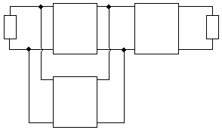

*z*вых

*Z*вых

*Z*н

1

1

КЧ

НЭ

ЦОС

Рис. 1. Структурная схема автогенератора с активным каскадом перед КЧ, поясняющая алгоритм определения параметров ЭС нелинейного элемента

При использовании суммарных элементов матрицы проводимостей ЭС нелинейного элемента и параллельной по напряжению обратной связи (см. рис. 1) эта задача математически означает отыскание параметров эквивалентной схемы, при которых выполняется следующее равенство:

|  |  |
| --- | --- |
| , | (3) |

где ;  (*m* = 1, 2, *n* = 1, 2).

Для определения параметров эквивалентной схемы необходимо выбрать одну из ЭС в виде типового обратимого комплексного четырехполюсника, найти элементы  его матрицы проводимостей, сложить их с элементами  матрицы проводимостей произвольной цепи внешней ОС, подставить  в (3) и решить полученное уравнение относительно сопротивления какого-либо двухполюсника выбранной типовой ЭС.

Пусть в качестве ЭС нелинейного элемента выбрано перекрытое *Т*-образное звено. Тогда

|  |  |
| --- | --- |
|  | (4) |

где ;. Значения сопротивлений *z*2–*z*4 остальных двухполюсников выбираются произвольно или исходя из каких-либо других физических соображений, например из условия обеспечения заданной полосы частот, в пределах которой обеспечивается равенство (3).

Если активный каскад расположен в схеме автогенератора после КЧ (рис. 2 поясняет алгоритм определения параметров ЭС нелинейного элемента), то ЭС трехполюсного нелинейного элемента может быть выбрана из условия совпадения с заданной точностью зависимости входного сопротивления активного каскада от частоты при использовании реальных элементов матрицы параметров нелинейного элемента с зависимостью входного сопротивления *Z*вх активного каскада от частоты при использовании ЭС нелинейного элемента в некоторой заданной полосе частот.

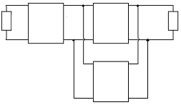

*Z*0

*Z*вх

1

1

НЭ

КЧ

ЦОС

*z*вх

Рис. 2. Структурная схема автогенератора с активным каскадом после КЧ

Такой вывод также следует из иммитансного критерия устойчивости, так как для выбранного сечения 1–1 (см. рис. 2) именно сумма входного сопротивления *Z*вх активного каскада и выходного сопротивления КЧ, равная нулю, является условием обеспечения стационарного режима генерации.

При использовании суммарных элементов матрицы проводимостей ЭС нелинейного элемента и параллельной по напряжению обратной связи эта задача математически означает отыскание параметров эквивалентной схемы, при которых выполняется следующее равенство:

|  |  |
| --- | --- |
| . | (5) |

Пусть в качестве ЭС нелинейного элемента выбрано перекрытое *Т*-образное звено. Тогда

|  |  |
| --- | --- |
|  | (6) |

Полученные оптимальные частотные характеристики комплексных двухполюсников типа (4), (6) могут быть использованы также для построения ЭС нелинейных элементов при синтезе и анализе автогенераторов с использованием последовательной по току и напряжению, а также параллельной по току цепи ОС. Для этого необходимо в этих формулах приравнять к нулю все элементы матрицы проводимостей цепи ОС. Это возможно потому, что при использовании последовательной по току ОС четырехполюсники и двухполюсники ОС отсутствуют, при использовании последовательной по напряжению ОС двухполюсник ОС включается параллельно *Z*вх, при использовании параллельной по току ОС двухполюсник ОС включается параллельно *Z*вых.

Второй способ заключается в выборе параметров трех двухполюсников, обеспечивающих совпадение не только входных (1) и выходных характеристик (2) ЭС и нелинейного элемента, но и всех трех их коэффициентов α, β, γ (трех из четырех элементов матрицы параметров). Для этого необходимо выбрать типовую схему ЭС, определить эти коэффициенты в соответствии с (1) и (2) и решить составленную таким образом систему трех уравнений относительно комплексных сопротивлений трех двухполюсников КЧ. В соответствии с этим алгоритмом получены математические выражения для определения частотных характеристик различных сочетаний двухполюсников 6-типовых схем ЭС, в которых количество двухполюсников составляет не менее трех.

В качестве примера приведем здесь решение для ЭС в виде перекрытого *Т*-образного соединения четырех комплексных двухполюсников, справедливое для варианта, показанного на рис. 1 (подкоренное выражение всегда положительное):

|  |  |
| --- | --- |
| ,  ,  ,  . | (7) |

Реализация частотных характеристик двухполюсников эквивалентных схем в виде типовых звеньев ЭС, оптимальных по критерию совпадения входных и выходных частотных характеристик эквивалентных схем и нелинейных элементов и по критерию совпадения элементов матрицы параметров ЭС с элементами матрицы параметров нелинейных элементов (трех из четырех), может быть осуществлена с помощью квазиоптимальных двухполюсников, синтезированных, например, в работе [7]. Полученные результаты могут быть использованы для синтеза генераторов, управляемых внешним магнитным полем с помощью магниточувствительных элементов, например, образцов железоиттриевых гранатов (ЖИГ) [8].

В качестве примера на рис. 3, 4 показаны эквивалентная и принципиальная схемы генератора с удовлетворительно совпадающими верхними частотами генерации, равными примерно 860 мГц, и характерами зависимостей частоты и амплитуды генерируемых колебаний от изменения параметров эквивалентной схемы ЖИГ. В режиме усиления на частоте генерации ЭС характеризуется скачком амплитуды и фазы, поскольку при этом знаменатель передаточной функции оказывается равным нулю.

Эквивалентная схема транзистора типа *BFQ*17–*PH* собрана в виде перекрытого *Т*-образного соединения четырех комплексных двухполюсников на элементах *R*1*v*, *C*1*v*, *R*2*v*, *L*2*v*, *R*3*v*, *C*3*v*, *R*4*v*, *C*4*v*. Значения параметров этих элементов рассчитывались по формулам (7) в системе «Mathcad». Эквивалентная схема ЖИГ типа КГ-12 выполнена на элементах *L*11*o*, *C*11*o*, *L*12*o*, *C*12*o*, *R*9 (см. рис. 3) и элементах *L*14, *C*62, *L*15, *C*63, *R*47 (см. рис. 4) и включена в цепь обратной связи. Согласующее по критерию обеспечения стационарного режима генерации устройство выполнено на элементах *R*1, *R*2, *R*3 (см. рис. 3) и элементах *R*43, *R*45, *R*48 (см. рис. 4).

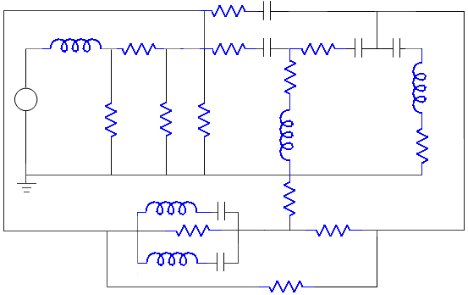

*L*0

*R*2

*R*1*v*

*R*4*v*

*C*4*v*

*C*1*v*

*R*3*v*

*Cnn*

*C*3*v*

*Ln*

*Rn*

*R*2*v*

*L*2*v*

*R*1

*R*3

*R*4

*V*1

*R*2*o*

*R*3*o*

*L*11*o*

*C*11*o*

*R*9

*L*12*o*

*C*12*o*

*R*4*o*

**~**

Рис. 3. Эквивалентная схема высокочастотной части исследуемого генератора в режиме усиления в системе *OrCad*

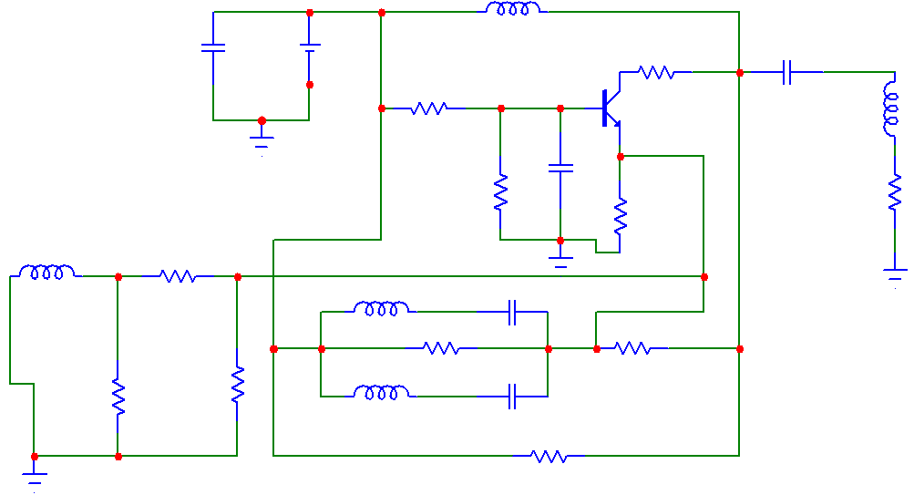

*R*16

*C*4

*L*13

*R*17

*R*14

*C*10

*R*51

*R*41

*L*16

**+**

**–**

**+**

**–**

*C*17

*V*1

*R*52

*R*49

*C*63

*C*62

*L*14

**+**

**–**

**+**

**–**

*L*15

*R*47

*R*43

*R*48

*R*45

**+**

**–**

*L*17

*X*2

Рис. 4. Принципиальная схема исследуемого генератора с резистивным согласующим устройством и эквивалентной схемой ЖИГ в системе *MicroCap*-9

В результате проведенного схемотехнического моделирования показано удовлетворительное совпадение АЧХ и ФЧХ эквивалентной схемы с амплитудным и фазовым спектрами принципиальной схемы соответственно. Значения параметров элементов этих схем совпадают полностью.

Сравнение результатов расчетов схемы генератора с использованием моделей ЭС нелинейных элементов, полученных в данной работе, и результатов схемотехнического моделирования показывает возможность использования этих моделей для параметрического синтеза любых радиотехнических устройств на транзисторах или микросхемах.

БИБЛИОГРАФИЧЕСКИЙ СПИСОК

1. *Фельдштейн А. Л*., *Явич Л. Р*. Синтез четырехполюсников и многополюсников СВЧ. М. : Связь, 1971. 388 с.
2. *Головков А. А*., *Ишутин Д. А.* Математическое и схемотехническое моделирование генераторов и частотных модуляторов с произвольной цепью прямой передачи и параллельной по току обратной связью // Теория и техника радиосвязи. 2012. № 4. C. 62–69.
3. *Головков А. А.*, *Димитренко В. Н*. Математическое и схемотехническое моделирование генераторов и частотных модуляторов с вариантами включения трехполюсного нелинейного элемента перед согласующим реактивным четырехполюсником и после него. Последовательное соединение нелинейного элемента и цепи обратной связи // Информационно-измерительные и управляющие системы. 2012. Т. 10, № 3. C. 81–88.
4. *Головков А. А*., *Ференец П. С*. Математическое и схемотехническое моделирование генераторов многочастотных сигналов и частотных модуляторов с внутренней обратной связью при включении активного двухполюсного нелинейного элемента перед резистивным четырехполюсником // Наукоемкие технологии. 2012. Т. 13, № 4. C. 12–16.
5. *Головков А. А*., *Рагозин А. В*. Математическое и схемотехническое моделирование генераторов и частотных модуляторов с вариантами включения параллельного соединения трехполюсного нелинейного элемента и цепи обратной связи перед резистивным четырехполюсником и после него // Нелинейный мир. 2012. Т. 10, № 9. C. 623–628.
6. *Куликовский А. А*. Устойчивость активных линеаризованных цепей с усилительными приборами нового типа. М. ; Госэнергоиздат, 1962. 192 с.
7. *Головков А. А*., *Головков В. А*. Параметрический синтез амплитудно-фазовых модуляторов с различными вариантами включения нелинейного элемента относительно резистивного четырехполюсника // Радиотехника и электроника. 2013. № 8. C. 609–618.
8. *Игнатьев А. А*., *Ляшенко А. В*. Гетеромагнитная электроника : Микросистемы активного типа. М. : Наука, 2007. 612 с.

УДК 621.396.66

**ПАРАМЕТРИЧЕСКИЙ СИНТЕЗ И ОБЛАСТИ ФИЗИЧЕСКОЙ РЕАЛИЗУЕМОСТИ СОГЛАСУЮЩИХ ПО КРИТЕРИЮ ОБЕСПЕЧЕНИЯ СТАЦИОНАРНОГО**

**РЕЖИМА ГЕНЕРАЦИИ РЕЗИСТИВНЫХ ЧЕТЫРЕХПОЛЮСНИКОВ**

**А. А. Головков**, **В. А. Головков**\*

Военный учебно-научный центр ВВС Военно-воздушной академии

Россия, 394064, Воронеж, Старых большевиков, 54а

E-mail: vaiu @ mail. ru

*Воронежское конструкторское бюро антенно-фидерных устройств

Россия, 394026 , Воронеж, Текстильщиков, 1

E-mail: vladimir. golovkov @ yandex. ru

На основе иммитансного критерия устойчивости определены оптимальные взаимосвязи между элементами классической матрицы передачи, которые использованы для отыскания значений сопротивлений и областей физической реализуемости двухполюсников типовых схем согласующих по критерию обеспечения стационарного режима генерации резистивных четырехполюсников, включаемых между активным и пассивным каскадами.

*Ключевые слова*:автогенератор, оптимальные значения сопротивлений резистивного двухполюсника, четырехполюсник.

**Parametrical Synthesis and Areas of a Physical Realizability**

**Matching by Generation Stationary Mode Criterion**

**of Maintenance of Resistiv Four-port Networks**

**A. A Golovkov, V. A. Golovkov**

On a basis imminency criterion of stability optimum interrelations between elements of a classical matrix of transfer which are used for search of values of resistance and areas of a physical realizability of two-poles of typical schemes matching by criterion of maintenance of a stationary mode of generation of the resistive two-port networks included between active and passive cascades are defined.

*Key words*:oscillator, optimum values of resistance of resistive dipole, four-port networks.

Известное соотношение *x*1 + *x*2 + *x*3 = 0 [1] между сопротивлениями реактивных двухполюсников П-образного четырехполюсника в цепи параллельной по напряжению обратной связи трехточечных автогенераторов для обеспечения стационарного режима генерации обладает простотой физической наглядностью, но его выполнение на практике не всегда приводит к возникновению электромагнитных колебаний вообще и на заданных частотах в частности. Часто приходится многократно варьировать параметры цепи обратной связи до получения необходимого результата – генерации колебаний вблизи заданной частоты. Такое положение связано с тем, что указанное соотношение не учитывает всей совокупности исходных данных (полосу частот, тип активного и управляемого нелинейного элементов, сопротивления нагрузки и т. д.). Для устранения этого недостатка в настоящее время решены задачи параметрического синтеза автогенераторов, основанных на использовании согласующих по критерию обеспечения стационарного режима генерации резистивных четырехполюсников [2, 3].

Недостатком полученных при этом моделей является ограниченность комбинаций двухполюсников типовых схем резистивных четырехполюсников, для которых определены оптимальные по указанному критерию значения сопротивлений двухполюсников и области их физической реализуемости. Не определены также границы области физической реализуемости режима генерации на плоскостях комплексных входных сопротивлений последующего относительно выбранного сечения каскада и комплексных выходных сопротивлений предыдущего относительно выбранного сечения каскада. Указанные ограничения не позволяют расширить границы области физической реализуемости стационарного режима генерации в пространстве исходных данных. В данной статье делается попытка устранения этого недостатка.

Пусть согласующий резистивный четырехполюсник (СРЧ) расположен между произвольными предыдущим каскадом с известным выходным сопротивлением и последующим каскадом с известным входным сопротивлением. Один из каскадов (предыдущий или последующий по отношению к СРЧ) является активным, т. е. содержит по крайней мере один активный двухполюсный или многополюсный нелинейный элемент и различные виды обратной связи. Второй каскад является пассивным (рис. 1).

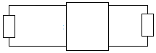

*Z*вых

*Z*вх

СРЧ

1

1

Рис. 1. Обобщенная структурная схема исследуемых автогенераторов

Иммитансный критерий устойчивости (характеристическое уравнение) для стационарного режима генерации [4] в сечении 1–1 (см. рис. 1) можно записать в следующем виде:

|  |  |
| --- | --- |
| , | (1) |

где *a*, *b*, *c*, *d* – действительные элементы классической матрицы передачи СРЧ; *z*вх = *r*вх + *jx*вх – зависимость согласуемого по этому же критерию входного комплексного сопротивления последующего каскада от частоты; *z*вых = *r*вых + *jx*вых – зависимость согласуемого по критерию обеспечения стационарного режима генерации выходного комплексного сопротивления предыдущего каскада от частоты.

Разделим в (1) действительную и мнимую части. Получим систему двух уравнений, решение которой имеет форму взаимосвязей между элементами классической матрицы передачи СРЧ:

|  |  |
| --- | --- |
| ,  , | (2) |

где;;;;;.

Второе решение (1):

|  |  |
| --- | --- |
| ,  , | (3) |

где;;;;;.

Для определения оптимальных зависимостей сопротивлений двухполюсников типовых схем согласующих резистивных четырехполюсников от частоты необходимо найти элементы классической матрицы передачи выбранной схемы, подставить их в (2) или (3) и затем решить сформированную таким образом систему действительных уравнений относительно сопротивлений каких-либо двух двухполюсников этой схемы. В соответствии с этим алгоритмом были найдены выражения для определения значений сопротивлений полной группы сочетаний по два из числа двухполюсников 9 типовых схем резистивных четырехполюсников. В качестве примера для случая использования взаимосвязей (2) здесь приведено решение для второго и третьего двухполюсников П-образного четырехполюсника:

|  |  |
| --- | --- |
| ,  ,  . | (4) |

Если использованы взаимосвязи (3) и четырехполюсник выполнен в виде П-образного звена, то

|  |  |
| --- | --- |
| ,  ,  . | (5) |

Входящие в (4) или (5) подкоренные выражения, приравненные нулю, образуют собой уравнения границы областей физической реализуемости выбранных схем четырехполюсников как областей изменения действительной и мнимой составляющих выходного сопротивления предыдущего каскада или входного сопротивления последующего каскада, при которых обеспечиваются выбранные взаимосвязи (2) или (3) соответственно. Так как удобнее варьировать параметры пассивного каскада, то формулы типа (4) целесообразнее использовать для синтеза автогенераторов при пассивном предыдущем каскаде, а формулы (5) – для синтеза автогенераторов при пассивном последующем каскаде. Эти уравнения описывают окружности на диаграмме Смита [5], подобные годографам, полученным им для согласующих по критерию обеспечения минимума отраженного сигнала устройств, и расширяют представления о процессах формирования колебаний с заданными частотами генерации с учетом физической реализуемости.

В качестве примера на рис. 2 показана синтезированная с помощью полученных результатов схема автогенератора с внутренней обратной связью. Верхняя и нижняя частоты зависимости частоты генерации от изменения выбранного управляемого параметра определяются из условия равенства нулю подкоренного выражения в формулах типа (5) для определения значений параметров резистивных двухполюсников. Индуктивности *L*6, *L*7 необходимы для питания активного диода *X*1, в качестве которого использовался туннельный диод MBD4057. Изменение индуктивности *L*6 значительно влияет на добротность всей схемы. Согласующее устройство выполнено на элементах *R*12, *R*13, *R*15. Двухконтурная схема на элементах *L*3, *C*3, *L*4, *C*6, *R*14 может рассматриваться как эквивалентная схема некоторого управляемого элемента, например магниточувствительного элемента в виде образца железоиттриевого граната (ЖИГ) [6].

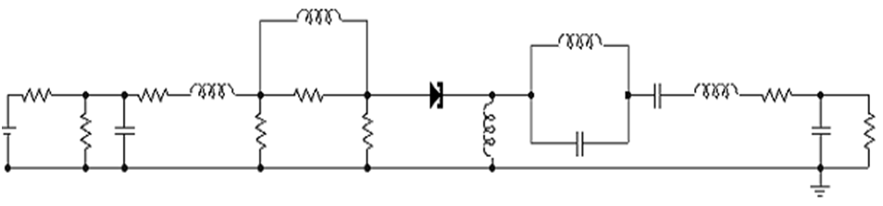

*R*1

*V*1

*R*2

*C*1

*R*3

*L*1

**+**

**–**

**+**

**–**

**+**

**–**

*L*7

*R*15

*R*12

*R*13

*X*1

*L*6

**+**

**–**

**+**

**–**

*C*6

*L*4

*R*14

*C*7

*R*4

*C*3

*L*3

Рис. 2. Схема автогенератора, исследуемая в системе MicroCap

Зависимость частоты генерации от изменения индуктивности *L*4 и резонансной частоты (основные характеристики схемы (см. рис. 2)) эквивалентной схемы ЖИГ представлена на рис. 3, *а*, *б*.

Используя известные зависимости резонансной частоты образца ЖИГ типа КГ-12 от напряженности магнитного поля [6] и зависимость частоты генерации от резонансной частоты эквивалентной схемы ЖИГ (см. рис. 3. *б*), можно построить зависимость частоты генерации от напряженности магнитного поля (см. рис. 3, *в*) для исследуемой схемы (см. рис. 2), в которой вместо эквивалентной схемы включен реальный образец ЖИГ. Крутизна этой характеристики (магнитная чувствительность) составляет примерно 25 мГц/Э. Погрешность определения напряженности магнитного поля прямо пропорциональна половине абсолютной нестабильности частоты генерации и обратно пропорциональна магнитной чувствительности.

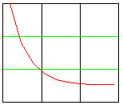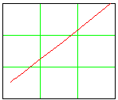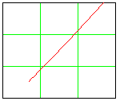

*а*

*Fg*1, МГц

*Fg*1, МГц

*L*4, нГн

1×10–9

1×10–7

8×103

9×103

1×104

1,1×104

8×103

9×103

1×104

1,1×104

0,9

1

1,1

*fp*×103, МГц

*б*

*Fg*1, МГц

8×103

9×103

1×104

1,1×104

300

350

400

*H*, Э

*в*

Рис. 3. Экспериментальные зависимости частоты генерируемых колебаний от изменения индуктивности (*а*), резонансной частоты (*б*) эквивалентной схемы ЖИГ и напряженности магнитного поля (*в*)

Таким образом, проведенное схемотехническое моделирование показало возможность использования полученных результатов для технического проектирования автогенераторов, в том числе и магниточувствительных, с применением согласующих по критерию обеспечения стационарного режима генерации резистивных четырехполюсников.

БИБЛИОГРАФИЧЕСКИЙ СПИСОК

1. Справочник по радиоэлектронике / под общ. ред. А. А. Куликовского : в 3 т. М. : Энергия, 1968. Т. 2. 536 с.
2. *Головков А. А*., *Ференец П. С*. Математическое и схемотехническое моделирование генераторов многочастотных сигналов и частотных модуляторов с внутренней обратной связью при включении активного двухполюсного нелинейного элемента перед резистивным четырехполюсником // Наукоемкие технологии. 2012. Т. 13, № 4. C. 12–16.
3. *Головков А. А*., *Рагозин А. В*. Математическое и схемотехническое моделирование генераторов и частотных модуляторов с вариантами включения параллельного соединения трехполюсного нелинейного элемента и цепи обратной связи перед резистивным четырехполюсником и после него // Нелинейный мир. 2012. Т. 10, № 9. C. 623–628.
4. *Куликовский А. А*. Устойчивость активных линеаризованных цепей с усилительными приборами нового типа. М. : Госэнергоиздат, 1962. 192 с.
5. *Смит Ф*. Круговые диаграммы в радиоэлектронике / пер. с англ. М. Н. Бергера, Б. Ю. Капилевича. М. : Связь, 1976. 142 с.
6. *Игнатьев А. А*., *Ляшенко А. В*. Гетеромагнитная электроника : Микросистемы активного типа. М. : Наука, 2007. 612 с.

УДК 629.58: 681.5; 629.7.058.52; 621.3.084.2: 66.02

**ВЫСОКОЧУВСТВИТЕЛЬНЫЕ СЕНСОРЫ СЛАБЫХ МАГНИТНЫХ ПОЛЕЙ (обзор патентов)**

**А. А. Игнатьев, С. П. Кудрявцева, А. А. Маслов, А. В. Васильев**

Саратовский национальный исследовательский

государственный университет имени Н. Г. Чернышевского

Россия, 410012, Саратов, Астраханская, 83

E-mail: kof@sgu.ru

Приводятся результаты поиска и анализа патентов европейской базы данных 2015 г. по сенсорам слабых магнитных полей, имеющим высокую чувствительность при малых габаритах и массе.

*Ключевые слова*:магнитное поле, магнитный сенсор, чувствительность.

**Highly Sensitive Sensors of Weak Magnetic Fields**

**(Patent Review)**

1. **A. Ignatiev, S. P. Kudryavceva, A. A. Maslov, A. V. Vasiliev**

The search results and analysis of 2015 year European patent database of weak magnetic field sensors, having high sensitivity with small dimensions and weight.

*Key words*:magnetic field, magnetic sensor, sensitivity.

Проблема создания высокочувствительных миниатюрных сенсоров слабых магнитных полей продолжает оставаться актуальной для автономной геомагнитной навигации, систем позиционирования и ориентации объектов [1, 2]. Предъявляются очень высокие требования к характеристикам магнитных сенсоров:

* разрешающая способность 0,1 нТл и менее;
* диапазон измеряемых магнитных полей от 100 мкТл;
* объем 0,1 л и менее;
* масса 50 г и менее.

Установлено, что таким требованиям в наибольшей степени удовлетворяют магниторезистивные, магниторезонансные и феррозондовые сенсоры [3].

Разработчикам магнитных сенсоров регулярно предоставлялась информация о новейших мировых изобретениях в этой области начиная с 2004 года [4–6]. Настоящий патентный поиск проводился по европейской базе данных 2015 года (http// ep.espacenet.com). Ниже приводится информация (в авторском переводе иностранных патентов) по магниторезистивным, магниторезонансным и феррозондовым сенсорам, технические решения которых в определенной степени отвечают вышеуказанным требованиям, полученная в результате анализа порядка 1000 изобретений по магнитным сенсорам.

Конструктивно магниторезистивные сенсоры имеют вид полосковых элементов на основе тонкопленочного композитного магниторезистивного материала. Измерительные устройства на их основе содержат 1, 2 или 3 сенсора для определения компонент магнитного поля и блок обработки сигналов.

В патенте Японии EP2891894 предметом изобретения является малогабаритный магнитный сенсор (размеры менее 10 мм) идентификации среды в виде магниторезистивной пленки, расположенной на постоянном магните. Сенсор способен обнаруживать изменения компонент магнитного поля в направлении движения идентифицируемой среды. Чувствительность сенсора составляет 1 мТл.

В патенте Китая WO2015096731 заявлен высокочувствительный сенсор, содержащий два магниторезистивных чувствительных элемента, являющихся плечами моста. Приводится зависимость выходного напряжения от напряженности магнитного поля. Разрешающая способность составляет 0,1 мТл.

В патенте России RU 2536083 предметом изобретения является датчик слабых высокочастотных магнитных полей. Датчик содержит диэлектрическую подложку, на верхней стороне которой нанесены полосковые проводники двух микрополосковых резонаторов, а на нижней – магнитная пленка, покрытая металлическим слоем, выполняющим роль экрана. Проводники резонаторов расположены под оптимальным углом друг к другу, обеспечивающим максимальный коэффициент преобразования датчика. Коэффициент преобразования определяется как отношение изменения сигнала на детекторе к величине измеряемого магнитного поля.

Заявленный датчик слабых высокочастотных магнитных полей работает следующим образом. Мощность СВЧ-генератора одновременно подается на оба микрополосковых резонатора. Измеряемое магнитное поле воздействует на тонкую магнитную пленку (ТМП), находящуюся в области пучности СВЧ-магнитного поля резонаторов. Это приводит к разнонаправленному изменению магнитной восприимчивости тонких магнитных пленок в разных резонаторах и, как следствие, к разнонаправленному перераспределению амплитуд высокочастотного напряжения на полосковых проводниках резонаторов на частоте СВЧ-генератора. Поэтому в точках на полосковых проводниках резонаторов, с которых снимаются сигналы, амплитуда одного сигнала возрастает, а другого убывает, и наоборот в зависимости от знака изменения поля.

В ФГБУН «Институт физики им. Л. В. Киренского» Сибирского отделения РАН (г. Красноярск) проведены экспериментальные исследования макета заявленного датчика. На макете датчика удалось получить коэффициент преобразования 60 В/мТл, который остается постоянным в диапазоне частот от1 кГц до10 МГц. Диапазон измеряемых магнитных полей составляет 10–5–10–12Тл. Датчик имеет малый размер чувствительной зоны, определяемый размерами ТМП, который на много порядков меньше длины принимаемой электромагнитной волны. В изготовленном макете датчика этот размер составляет 6⋅10 мм2.

В патенте США US 2016003924 предложено устройство для обнаружения слабого магнитного поля от 1,5 до 2,5 мТл магниторезонансным методом. Резонатор выполнен на основе магнитострикционного и пьезоэлектрического слоев с толщиной каждого от 50 нм до 5 мм и имеет резонансную частоту в диапазоне от 1МГц до 10 ГГц.

В патенте России RU 2564383 предметом изобретения является датчик переменного магнитного поля, чувствительным элементом которого является ферритовый стержень. Технический результат заключается в обеспечении:

* стабильности измерения переменного магнитного поля при перемещении самого датчика в постоянных и низкочастотных магнитных полях Земли;
* повышения помехозащищенности датчика от электрических помех;
* повышения чувствительности;
* возможности перестройки по частоте принимаемого узкополосного переменного магнитного сигнала.

Анализ патентов показал, что уровень достигнутой разрешающей способности малогабаритных магнитных сенсоров составляет не менее 0,1 мТл. Поэтому исследования по созданию малогабаритных сенсоров слабых магнитных полей с разрешающей способностью менее 0,1мТл продолжают быть актуальными.

БИБЛИОГРАФИЧЕСКИЙ СПИСОК

1. *Игнатьев А. А., Куликов М. Н., Кудрявцева С. П., Романченко Л. А., Страхова Л. Л.* Автономные навигационные системы (патентно-информационные исследования) // Гетеромагнитная микроэлектроника : сб. науч. тр. Саратов : Изд-во Сарат. ун-та, 2008. Вып. 5 : Прикладные аспекты микро- и наноэлектроники. С. 104–112.
2. *Игнатьев А. А., Кудрявцева С. П., Куликов М. Н., Страхова Л. Л.* Магнитная навигация подвижных объектов (анализ патентной документации) // Гетеромагнитная микроэлектроника : сб. науч. тр. Саратов : Изд-во Сарат. ун-та, 2012. Вып. 12 : Гетеромагнитная микро- и наноэлектроника. Методические аспекты физического образования. Экономика в промышленности. С. 76–94.
3. *Крюков И. Н.*, *Звежинский С. С*., *Иванов В. А*., *Гомонов А. Н*., *Духан Е. И*. Магнитометрические средства обнаружения. Теория и практика построения. М. : Радиотехника, 2013. 192 с.
4. *Игнатьев А. А., Ляшенко А. В., Костяков В. А., Кудрявцева С .П., Романченко Л. А., Сотов Л. С., Страхова Л. Л., Хвалин А. Л.* Отечественные и зарубежные патенты по магнитометрическим датчикам и магнитометрам за 1994 – 2003 годы // Гетеромагнитная микроэлектроника : сб. докл. и ст. науч.-техн. совещ. Саратов : Изд-во Сарат. ун-та, 2004. Вып. 1 : Многофункциональные комплексированные устройства и системы СВЧ- и КВЧ-диапазонов. C. 152–165.
5. *Кудрявцева С. П., Романченко Л. А., Страхова Л. Л., Сотов Л. С., Маслов* *А. А.*. Анализ патентной информации характеристик магнитометрических датчиков из магниторезистивных и полупроводниковых материалов, датчиков генераторного типа, микрорезонаторных датчиков и магнитометров на их основе // Гетеромагнитная микроэлектроника : сб. докл. и ст. II и III науч. техн. совещ. Саратов : Изд-во Сарат. ун-та, 2005. Вып. 2 : Методы проектирования магнитоэлектронных устройств. C. 175–191.
6. *Игнатьев А. А., Кудрявцева С. П., Куликов М. Н., Романченко Л. А., Страхова Л. Л.* Микродатчики магнитного поля и механических воздействий (патентные исследования) // Гетеромагнитная микроэлектроника : cб. науч. тр. Саратов : Изд-во Сарат. ун-та, 2008. Вып. 4 : Гетеромагнитная микро- и наноэлектроника. Прикладные аспекты. Устройства различного назначения. С. 68–74.

УДК 621.3.032.21

**АНОМАЛЬНЫЙ ДРОБОВОЙ ШУМ**

**НА НЕОДНОРОДНОМ ПОТЕНЦИАЛЬНОМ БАРЬЕРЕ**

**А. С. Шаповалов, М. Г. Инкин, К. В. Мироненко**

Саратовский национальный исследовательский

государственный университет имени Н. Г. Чернышевского

Россия, 410012, Саратов, Астраханская, 83

E-mail: shapovalovast@mail.ru

Исследуется зависимость спектральной плотности аномального дробового шума от частоты и параметра неоднородности эмиссионных состояний эмиттера электронов. Определяется ширина спектра флуктуаций.

*Ключевые слова*: флуктуация, неоднородный эмиттер, аномальный дробовой шум, спектральная плотность.

**Anomalous Shot Noise on Inhomogeneous Potential Barrier**

1. **S. Shapovalov, M. G. Inkin, K. V. Mironenko**

It is investigated the dependence of the anomalous shot noise spectral density on the frequency and parameter of inhomogeneity of emission states of the electron emitter. The fluctuation spectrum width is determined.

*Key words*: fluctuation, inhomogeneous emitter, anomalous shot noise, spectral density.

Экспериментальные исследования дробовых флуктуаций тока показывают [1–4], что спектральная плотность на потенциальном барьере, в частности на поверхности реального эмиттера электронов, может значительно превышать (на порядок и более) уровень, определяемый формулой Шоттки. Подобные флуктуации авторы работ [3, 4] назвали аномальным дробовым шумом. Теоретические исследования [1, 2] дробовых шумов, генерируемых на неоднородных потенциальных барьерах, приводят к выводу, что одной из наиболее вероятных причин возникновения аномального дробового шума является неоднородность барьера. Применительно к потенциальному барьеру на поверхности катода вакуумного электронного прибора такой неоднородностью могут служить наличие различных эмиссионных состояний катода и их непрерывная смена. Предложенные статистические модели неоднородных эмиттеров [1, 2, 5] позволили рассчитать и сопоставить с данными экспериментов уровень аномального дробового шума на достаточно низких частотах (ω << 2π *I*0/*e*).

В данной статье приводятся детальные результаты расчета зависимости спектральной плотности аномального дробового шума от частоты и характеристик неоднородности катода.

Статистический механизм возникновения аномального дробового шума заключается в том, что неоднородность и смена эмиссионных состояний катода приводят к тому, что последовательность актов испускания электронов перестает быть пуассоновским процессом, т. е. процессом без последействия. Возникновение последействия порождает дополнительную (аномальную) компоненту дробового шума. Расчет спектральной плотности дробовых флуктуаций тока эмиссии *Si*(ω) при произвольном законе распределения интервала времени τ между двумя последовательными актами испускания электронов приводит к следующему выражению [1, 2]:

|  |  |
| --- | --- |
| , | (1) |

где ω – круговая частота; *e* – абсолютная величина заряда электрона; *I*0 – постоянная составляющая тока; ; *M* – символ взятия математического ожидания. Первое слагаемое в правой части равенства (1) совпадает с формулой Шоттки и описывает уровень дробового шума однородного катода (без учета пролетных эффектов). Второе слагаемое дает уровень дополнительной компоненты шума, вызванной неоднородностью эмиттера.

Множитель

|  |  |
| --- | --- |
|  | (2) |

фактически является коэффициентом повышения полного уровня дробовых шумов относительно уровня Шоттки. Уровень аномальной компоненты шума в относительных единицах характеризует величина (γ(ω) – 1).

В качестве модели неоднородного эмиттера примем следующую статистическую схему. Будем считать, что в каждом эмиссионном состоянии эмиттера условная плотность распределения *f*(τ|λ) интервала τ описывается экспоненциальным законом

,

где λ – случайная величина, являющаяся параметром интенсивности эмиссии и равная условному математическому ожиданию числа электронов, эмитируемых в единицу времени при условии, что эмиттер находится в данном эмиссионном состоянии. Предположим также, что параметр λ распределен по закону равномерной плотности.



где λ*а* и λ*р* – наибольшее и наименьшее значение параметра интенсивности эмиссии.

Безусловная плотность распределения интервала *f*(τ) определится интегралом по λ от произведения *f*(τ|λ)ψ(λ) [2], а коэффициент повышения полного шума, как нетрудно показать, опишется выражением

|  |  |
| --- | --- |
| , | (3) |

где  – безразмерная частота флуктуаций;  – среднее значение интервала τ, определяющее постоянную составляющую тока эмиссии ; η = λ*а*/λ*р* – коэффициент неоднородности эмиссионных состояний катода, равный максимальному перепаду параметра интенсивности эмиссии;

|  |  |
| --- | --- |
| , | (4) |

|  |  |
| --- | --- |
| , | (5) |

|  |  |
| --- | --- |
| . | (6) |

Соотношения (2)–(6) позволяют рассчитать в относительных единицах и уровень полного шума γ, и уровень аномальной компоненты шума (γ – 1) при любых значениях частоты флуктуаций Ω и параметра неоднородности эмиссионных состояний катода η.

Кривые зависимости уровня аномальной компоненты дробового шума (γ – 1) от безразмерной частоты флуктуаций Ω при значениях параметра неоднородности эмиттер η, равных соответственно 20, 100, 500, 1000, представлены на рис. 1. Указанные кривые иллюстрируют влияние эффекта последействия, возникающего вследствие неоднородности эмиттера, на максимальный уровень аномальной компоненты шума (γ*max* – 1) (здесь γ*max* = γ(Ω→0)) и на частотную зависимость ее спектральной плотности. При Ω<<0,01 аномальный дробовой шум является белым. С увеличением Ω проявляется зависимость его уровня от частоты. По мере роста параметра неоднородности η максимальный уровень аномального дробового шума монотонно увеличивается, но частота среза, а следовательно, и ширина спектра аномальных флуктуаций падают.

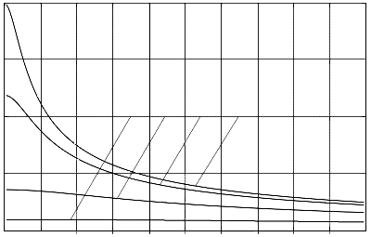

0

0,04

0,08

0,12

0,16

Ω

10

20

30

40

γ – 1

η=20

100

500

1000

Рис. 1. Зависимость уровня аномального дробового шума от частоты при различных значениях параметра неоднородности эмиссионных состояний

Для наглядности эффекта влияния неоднородности эмиттера на ширину спектра флуктуаций на рис. 2 приведены кривые зависимости от частоты отношения (γ – 1) / (γ*max* – 1) для значений η, равных соответственно 2, 20, 100, 1000.

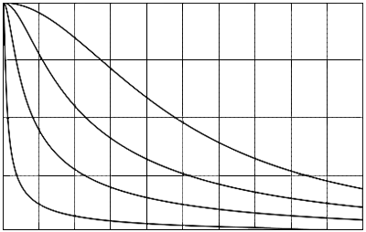

0

0,4

0,8

1,6

Ω

0,25

(γ – 1)/(γ*max* – 1)

η=20

100

500

1000

0,50

1,75

1,00

0,2

0,6

1,0

1,4

1,8

1,2

Рис. 2. Зависимость относительного изменения уровня аномального дробового шума от частоты при различных значениях параметра неоднородности эмиссионных состояний

Данные рис. 2 были использованы для определения ширины спектра аномальной компоненты дробового шума.

Кривая, отражающая зависимость ширины спектра флуктуаций ΔΩ от параметра неоднородности эмиссионных состояний, показана на рис. 3. При η = 2, когда неоднородность эмиттера мала, ширина спектра ΔΩ практически равна 1. С увеличением параметра неоднородности на три порядка величина ΔΩ уменьшается почти на два порядка.

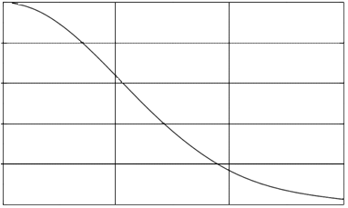

10

100

η

1

0

0,2

0,4

0,6

0,8

1,0

ΔΩ

Рис. 3. Зависимость ширины спектра ΔΩ аномального дробового шума от параметра неоднородности эмиссионных состояний

Отмеченное уменьшение ширины спектра аномальных дробовых флуктуаций с увеличением параметра неоднородности эмиттера с практической точки зрения можно считать положительным эффектом, так как появляется возможность снизить влияние аномальной компоненты на полный уровень шума путем выбора рабочего диапазона частот разрабатываемого прибора за пределами шумовой полосы. Однако возможности такого способа снижения шума весьма ограничены вследствие того, что могут быть реализованы только при малых рабочих токах *I*0, позволяющих работать при Ω > 0,02÷0,04 (см. рис.1). Таким образом, основным методом подавления аномального дробового шума следует считать разработку новых эмиссионных материалов и технологий изготовления однородных эмиссионных покрытий и систем. Естественно, идеальной однородности достичь затруднительно. Поэтому при использовании современных реальных эмиттеров необходимо учитывать возможность проявления аномального дробового эффекта.

Проведенное исследование подтвердило и дополнило числовыми данными основные выводы общей теории аномального дробового шума о влиянии последействия процесса испускания электронов неоднородным эмиттером на уровень и ширину спектра флуктуаций. Использованный подход может быть применен для анализа дробовых шумов, генерируемых на неоднородных потенциальных барьерах в полупроводниках, полупроводниковых приборах и других системах.

БИБЛИОГРАФИЧЕСКИЙ СПИСОК

1. *Шаповалов А. С*. Вероятностные расчеты в физике. Саратов : Сарат. источник, 2015. 72 с.
2. *Шаповалов А. С*., *Голубенцев А. Ф*., *Денисов Ю. И*. Эмиссионные и шумовые свойства неоднородных эмиттеров. Саратов : Изд-во Сарат. ун-та, 1983. 92 с.
3. *Набоков Ю. И*., *Авдеев В. Е*. Об аномальном дробовом эффекте в приборах с оксидным катодом // Изв. АН СССР. Сер. Физическая. 1969. Т. 33, № 3. С. 452–457.
4. *Попов А. И*., *Колпаков Д .Е*. О возможном механизме аномально высоких дробовых шумов в ПУЛ // Электронная техника. Сер. 5, Приемно-усилительные лампы. 1971. Вып. 1. С. 35–42.
5. *Мироненко К. В*., *Инкин М. Г*., *Минкин Л. М*., *Шаповалов А. С.* Энергетические характеристики аномального дробового шума для трехуровневой симметричной модели неоднородного эмиттера // Вопр. прикладной физики : межвуз. науч. сб. Саратов : Изд-во Сарат. ун-та, 2015. Вып. 22. С. 52–53.

УДК 50.41.00

## БИЕКТИВНОЕ ОТОБРАЖЕНИЕ КОДА ЛЕМЕРА

## НА ЭЛЕМЕНТЫ МОДИФИЦИРОВАННОЙ МНОГОУРОВНЕВОЙ

## КОММУТАЦИОННОЙ СХЕМЫ БЕНЕША

**Л. С. Сотов, В. С. Чесаков**

Саратовский национальный исследовательский

государственный университет имени Н. Г. Чернышевского

Россия, 410012, Саратов, Астраханская, 83

E-mail: kof@info.sgu.ru

Коды Лемера часто используются для кодирования любой возможной перестановки элементов множества. Мы доказали, что код Лемера биективно отображается на биты управления модифицированной многоуровневой коммутационной схемой Бенеша. Это может быть использовано в алгоритмах реализации и перечисления перестановок. Коды Лемера хорошо подходят для управления модифицированными схемами Бенеша и манипуляции битами данных в ЭВМ.

*Ключевые слова*: многоуровневая коммутационная схема, схема Бенеша, перестановка элементов множества, коды Лемера, манипуляция битами.

**Bijective Map of Lehmer Codes to Benes-type**

**Multistage Interconnection Network**

**L. S. Sotov, V. S. Chesakov**

The Lehmer code is a common used way to encode each possible permutation of a set. We found the bijective mapping between the Lehmer code and the Benes-type multistage interconnection network control bits. It can be used in the permutation algorithms and in numbering permutations. The Lehmer code is good for Benes-type network control and the hardware manipulation with bits of data.

Key words: multistage interconnection network, Benes networks, permutation of a set, Lehmer codes, bit manipulation.

Создание новых алгоритмов и аппаратурных устройств, осуществляющих перестановки входных данных, связано с решением ряда прикладных задач обработки информации в различных областях. Подобные задачи возникают в системах управления хранилищами и базами данных [1, 2], защиты информации [3], генерации шумов [4, 5], кодирования [6], автоматизированного проектирования [7], комбинаторных автоматах [8, 9], системах связи [3] и микропроцессорах [10]. Перестановки используются в качестве примитивов в криптографических шифрах [11].

Перестановки данных сложны для программной реализации [12]. Высокой производительности при осуществлении перестановок можно добиться, используя аппаратурные устройства [13, 14]. Для ускорения операции перестановки обычно используют аппаратурные средства [15]. Известны *RISC*-процессоры, осуществляющие перестановку *n* битов за несколько операций [16].

В микропроцессорах перестановки, извлечение и размещение битов машинного слова выполняются специальными модулями на базе многоуровневых коммутационных схем [17]. Скорость роста определяется комбинаторной моделью, положенной в основу формирователя перестановки, при этом с уменьшением времени преобразования увеличивается аппаратурная сложность преобразователя [18, 19]. В то же время упрощение конструкции преобразователя формата приводит к необходимости многоуровневой обработки и сокращает скорость выполнения операции конверсии форматов данных [20].

Проблемами построения устройств перестановки являются большая длина битов управления и сложность их настройки, приводящая к неоправданно громоздким решениям.

Известно, что перестановки данных можно осуществлять с использованием векторов инверсий, компонентами которых являются коды Лемера [21].

В данной статье доказано, что коды Лемера биективно отображаются на элементы управления многоуровневыми переключательными схемами, осуществляющими перестановки битов данных. Это может быть использовано для совершенствования архитектуры микропроцессорных модулей, их упрощения и увеличения быстродействия.

*Векторы инверсий и перечисление перестановок*

На векторах инверсий основан один из способов перечисления перестановок. Пусть *X =* (*x*1, *x*2,…, *xn*) – некоторая перестановка элементов 1, 2, …, *n*. Пара (*xi, xj*) называется инверсией, если *i < j,* а *xi > xj*. Например, в перестановке (5, 2, 1, 3, 4) имеются инверсии (5, 2), (5, 1), (5, 3), (5, 4), (2, 1). Вектором инверсий называют упорядоченное множество

*D =* (*d*1, *d*2, …, *dn*),

где *dj* – количество элементов *xi* таких, что пара (*xi, xj*) является инверсией. Иными словами, *dj* – это число элементов, больших *xj* и стоящих в перестановке *X* слева от *xj*. Очевидно, что *d*1 = 0 и 0 *≤ dj < j*.

Вектор инверсий однозначно определяется по перестановке. Например, для перестановки *X* = (5, 2, 1, 3, 4) вектор инверсий *D* = (0, 1, 2, 1, 1).

В то же время по корректному вектору инверсий однозначно восстанавливается перестановка. Пусть, например, *D* = (0, 1, 2, 1, 1). Будем рассматривать компоненты вектора инверсий справа налево. Поскольку *d*5 = 1, то из чисел 1, 2, 3, 4, 5 лишь одно больше величины *x*5. Значит, *x*5 = 4. Так как *d*1 = 0, то из оставшихся чисел 1, 2, 3, 5 на последнем месте стоит наибольшее из них, т. е. 5. Значение *d*3 = 2 указывает, что среди чисел 1, 2, 3 в середине должно стоять число 1. В результате приходим к исходной перестановке *X* = (5, 2, 1, 3, 4). Таким образом, существует взаимно-однозначное соответствие (изоморфизм) между перестановками и векторами инверсий.

Рассмотрим алгоритм преобразования вектора инверсий

*d*= (*d*0, *d*1, …, *dn*-1)

в перестановку σ = (σ0, σ1, …, σ*n-*1).

Пусть *S* – первоначально пустой упорядоченный список. Для *i* от *n–*1 до 0 необходимо вставить элемент *i* на *di* место в списке *S.* Элементы списка *S* в конечном итоге составят исходную перестановку σ.

Шаги алгоритма формирования перестановки σ = (2, 3, 1, 0) по вектору инверсий *d* = (0, 0, 2, 3) показаны в табл. .

*Таблица* *1*

**Алгоритм формирования перестановки σ = (2, 3, 1, 0)**

**по вектору инверсий *d* = (0, 0, 2, 3)**

|  |  |  |  |  |  |  |  |
| --- | --- | --- | --- | --- | --- | --- | --- |
| Шаг | | | | | | | |
| 1 | | 2 | | 3 | | 4 | |
| Мно-  жество | Элементы | Мно-  жество | Элементы | Мно-  жество | Элементы | Мно-  жество | Элементы |
| *i* | 3 2 1 0 | *i* | 3 2 1 0 | *i* | 3 2 1 0 | *I* | 3 2 1 0 |
| *d* | 0 0 2 3 | *d* | 0 0 2 3 | *d* | 0 0 2 3 | *d* | 0 0 2 3 |
| *S* | 3 (элемент 3 на нулевое место) | *S* | 2 3 (элемент 2 на нулевое место) | *S* | 2 3 1 (элемент 1 на 2-е место) | *S* | 2 3 1 0 (элемент 0 на 3-е место) |

Соответственно для конвертации бинарной строки из формата хранения согласно данным работы [ 6] с использованием в качестве дескриптора формата вектора инверсий *d* может использоваться следующий алгоритм.

Пусть *S* – первоначально пустой упорядоченный список. Для *i* от0до *n*–1 необходимо вставить элемент *ai* на *di* место в списке *S.* Элементы списка *S* в конечном итоге составятвектор *b* в обратном порядке*.*

Шаги алгоритма формирования вектора инверсий *d* = (0, 0, 2, 3) по перестановке σ = (2, 3, 1, 0) представлены в табл. 2.

*Таблица 2*

**Алгоритм формирования вектора инверсий *d* = (0, 0, 2, 3)**

**по перестановке σ = (2, 3, 1, 0)**

|  |  |  |  |  |  |  |  |
| --- | --- | --- | --- | --- | --- | --- | --- |
| Шаг | | | | | | | |
| 1 | | 2 | | 3 | | 4 | |
| Мно-  жество | Элементы | Мно-  жество | Элементы | Мно-  жество | Элементы | Мно-  жество | Элементы |
| *i* | *a*0 *a*1 *a*2 *a*3 | *i* | *a*0 *a*1 *a*2 *a*3 | *i* | *a*0 *a*1 *a*2 *a*3 | *i* | *a*0 *a*1 *a*2 *a*3 |
| *d* | 0 0 2 3 | *d* | 0 0 2 3 | *d* | 0 0 2 3 | *d* | 0 0 2 3 |
| *S* | *a***0**  (элемент *a*0 на нулевое место) | *S* | *a*1 *a*0 (элемент *a*1 на нулевое место) | *S* | *a*1 *a*0, *a***2** (элемент *a*2 на 2-е место) | *S* | *a*1 *a*0 *a*2 *a*3 (элемент *a*3 на 3-е место) |

Таким образом, перестановку по такому алгоритму можно записать в виде

.

Очевидно, что этот алгоритм довольно трудоемкий для шифрования/дешифрования в режиме реального времени, так как количество операций составляет *O*(*n*2) и не подлежит распараллеливанию, поскольку на *i*-м шаге мы не можем определить окончательный индекс текущего элемента.

В работах [22, 23] показано, что для описания произвольной перестановки в методе динамического форматирования для каждого форматируемого блока длиной 16 битов используется дескриптор формата длиной 60 битов (с учетом, что последняя строка дескриптора однозначно вычисляется). В общем случае для блока размером *n* битов длина дескриптора в битах вычисляется по формуле

*N* = (*n*–1)·[log2(*n*)].

Такое представление обладает избыточностью *n*·log2(e). Этот уровень избыточности можно существенно уменьшить, используя представление перестановок в виде кода Лемера или в виде координат вектора инверсий.

Эти представления перестановок являются однозначными и наиболее компактными. Например, для данной перестановки σ длиной *n* вектором инверсий является вектор *d* длиной *n*, *i*-й элемент которого вычисляется как количество элементов в перестановке σ, больших, чем *i*, расположенных слева от *i*.

Примеры перестановок чисел от 1 до 4, т. е. *n* = 4, и векторы инверсий для них приведены в табл. 3.

*Таблица 3*

**Перестановки чисел от 1 до 4 и векторы инверсий для них**

|  |  |  |  |  |  |  |  |  |
| --- | --- | --- | --- | --- | --- | --- | --- | --- |
| Перестановка σ | | | | Вектор инверсий *d* | | | | Примечание |
| 1 | 2 | 3 | 4 | 0 | 0 | 0 | 0 | Перестановка 1 |
| 1 | 2 | 4 | 3 | 0 | 0 | 0 | 1 | Перестановка 2 |
| 1 | 3 | 2 | 4 | 0 | 0 | 1 | 0 | Перестановка 3 |
| … | | | | | | | | |
| 4 | 3 | 2 | 1 | 0 | 1 | 2 | 3 | Последняя перестановка |
| 1..4 | 1..4 | 1..4 | 1..4 | 0..0 | 0..1 | 0..2 | 0..3 | Возможные значения для *i*-го элемента |
| 2 бита | 2 бита | 2 бита | 2 бита | 0 битов | 1 бит | 2 бита | 2 бита | Количество информации  для *i*-го элемента |
| 8 битов | | | | 5 битов | | | | Количество информации |

В общем случае для перестановки длиной *n* соответствующийвектор инверсий потребует битов информации:

|  |  |
| --- | --- |
| . | (1) |

Квадратные скобки в выражении (1) означают, что берется ближайшее целое число, большее log2(*i*).

*Многоуровневая коммутационная схема*

*для осуществления перестановок*

Диаграмма орграфа одного из вариантов коммутационной матрицы формирователя разбиений для случая *n* = 16, *u* = 1 приведена на рисунке. Согласно результатам работы [24] матрица осуществляет упорядоченное разбиение исходного *n* элементного множества *S*, где *n* = 2*k*, на подмножества одинаковой мощности равной 2*u*, где , при этом число управляемых переключателей матрицы составляет *n*·(log2(*n*)–*u*/2–1)+1.

Входная часть матрицы состоит из управляемых и неуправляемых переключателей *Tij*, где , . Выходная часть состоит из аналогичных управляемых переключателей *Vsg*, где , , . Неуправляемые переключатели не имеют входа управляющего кода и осуществляют фиксированное соединение первого входа с первым выходом, второго входа со вторым выходом. На первом уровне один переключатель *Т*31 неуправляемый. На втором уровне неуправляемых переключателей два (*Т*42, *Т*52), на третьем – четыре (*Т*13, *Т*33, *Т*53 и *Т*73).

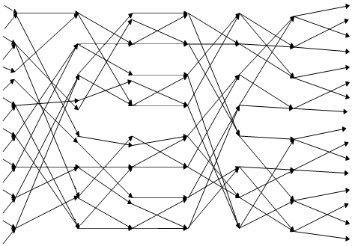

*G*1

*S*1

*S*2

*S*3

*S*4

*S*5

*S*6

*S*7

*S*8

*S*9

*S*10

*S*11

*S*12

*S*13

*S*14

*S*15

*S*16

*d*1

*d*2

*d*3

*d*4

*d*5

*d*6

*d*7

*d*8

*d*9

*d*10

*d*11

*d*12

*d*13

*d*14

*d*15

*d*16

*T*11

*T*12

*T*13

*V*11

*V*12

*V*13

*T*21

*T*22

*T*23

*V*21

*V*22

*V*23

*T*31

*T*32

*T*33

*V*31

*V*32

*V*33

*T*41

*T*42

*T*43

*V*41

*V*42

*V*43

*T*81

*T*82

*T*83

*V*81

*V*82

*V*83

*T*71

*T*72

*T*62

*T*61

*T*63

*T*73

*V*71

*V*72

*V*73

*V*63

*V*62

*V*61

*T*53

*T*52

*T*51

*V*51

*V*52

*V*53

*F*1

*F*2

*F*3

*G*2

*G*3

Диаграмма орграфа одного из вариантов коммутационной матрицы формирователя упорядоченных разбиений для случая *n* = 16, *u* = 1

Переключатели составляют входную часть матрицы c *n*/2-линиями и ()-уровнями *F*1,…,*Fk–*1 и выходную часть матрицы c *n*/2-линиями и (*k–u*)-уровнями *G1*,…,*Gk–u*. Каждый переключатель *Tim* уровня  входной части матрицы своими выходами соединен с входами данных переключателей *Th,m*+1, *Tp,m*+1 уровня *m*+1. Каждый переключатель *Vim* уровня  выходной части матрицы своими выходами соединен с входами данных переключателей *Vh,m*+1, *Vp,m*+1 уровня *m*+1. Причем на соединения накладываются ограничения:

, ,

где int – функция выделения целой части;  – операция вычисления остатка от частного .

Переключатели входной части матрицы соединены так, что на уровне *F*1 входное множество *S* исходных данных разбивается на два множества *S*11 и *S*21, причем |*S*11|=|*S*21|. На следующем уровне *F*2 каждое из множеств *S*11 и *S*21 разбивается на два множества *S*12, *S*22 и *S*32, *S*42, причем

|*S*12| = |*S*22| = |*S*32| = |*S*42|.

Для обеспечения работы алгоритма настройки матрицы, приведенного выше, каждый переключатель уровня *q<k* выходной части матрицы может быть соединен через промежуточные переключатели с переключателями *только одного из множеств* *Si,k–q* уровня *k–q* входной части матрицы.

На уровне *G*1 входные данные выходной части матрицы разбиваются на два множества *D*11 и *D*21, причем |*D*11|=|*D*21|, и любой элемент множества *D*11 больше каждого из элементов множества *D*21. На следующем уровне *G*2 каждое из множеств *D*11 и *D*21 разбивается на два множества *D*12, *D*22 и *D*32, *D*42, причем

|*D*12| = |*D*22| = |*D*32| = |*D*42|,

и элементы множества *D*12 больше элементов множества *D*22, элементы множества *D*22 больше элементов множества *D*32, элементы множества *D*32 больше элементов множества *D*42.

Коммутационная матрица формирователя упорядоченных разбиений осуществляет полную перестановку элементов при *u* = 0. Тогда количество управляемых переключателей матрицы составляет *n*·(log2(*n*) – 1) + 1, т. е для управления матрицей необходимо *n*·(log2(*n*) – 1) + 1 битов информации. В случае выполнения перестановок будем называть матрицу модифицированной многоуровневой коммутационной схемой Бенеша. В выражении (1) положим *n* = 2*m*, где *m* = 1, 2, 3, … ,*k*. Можно доказать, что

|  |  |
| --- | --- |
| . | (2) |

Доказательство (2) проведем по индукции. Для *m* = 1 выражение (2) верно. Пусть оно верно для *m*, докажем его для *m* + 1:

|  |  |
| --- | --- |
| *Nm*+1 = 2*m*+1·(log2(2*m*+1) – 1) + 1 = 2·2*m*·log2(2*m*) + 1= *Nm* + 2*m*·log2(2*m*+1). | (3) |

В то же время согласно

|  |  |
| --- | --- |
| . | (4) |

Рассмотрим сумму  из (4). Она содержит 2*m* слагаемых длиной log2(2*m*+1) битов, поэтому

,

|  |  |
| --- | --- |
| . | (5) |

Равенство (5) является доказательством выражения (2).

Некоторые значения *m*, *n*, *Nm*, вычисленные с использованием выражения (2), представлены в табл. 4.

*Таблица 4*

**Длина кода Лемера и число битов управления**

**модифицированной схемой Бенеша *Nm* для различных значений *m***

|  |  |
| --- | --- |
| Длина перестановки | Число битов управления  и кода Лемера |
| *n* | *Nm* |
| 2 | 1 |
| 4 | 5 |
| 8 | 17 |
| 16 | 49 |
| 32 | 129 |
| 64 | 321 |
| 128 | 769 |
| 256 | 1793 |
| 512 | 4097 |

Анализируя (2), заметим, что каждому биту вектора инверсий соответствует ровно один бит управления модифицированной схемой Бенеша, при этом обратное отображение обладает тем же свойством. Следовательно, компоненты векторов инверсий биективно отображаются на биты управления модифицированной схемой Бенеша. Число переключателей схемы составляет

,

где *n* = 2*m* – число входов схемы.

Таким образом, в работе доказано, что компоненты векторов инверсий, представляющие собой код Лемера, биективно отображаются на биты управления модифицированной схемой Бенеша. Это отображение может использоваться в комбинаторных автоматах, алгоритмах реализации и перечисления перестановок. Коды Лемера хорошо подходят для управления модифицированными схемами Бенеша и их можно использовать для манипуляции битами данных в ЭВМ [25].

БИБЛИОГРАФИЧЕСКИЙ СПИСОК

# *Сотов Л. С*., *Харин В. Н*. Концепция ТСВ-платформы для распределенных информационно-вычислительных систем специального назначения // Гетеромагнитная микроэлектроника : сб. науч. тр. Саратов : Изд-во Сарат. ун-та, 2008. Вып. 3 : Гетеромагнитная микро- и наноэлектроника. Прикладные аспекты. С. 66–72.

1. *Молодченко Ж. А*., *Сотов Л. С*., *Харин В. Н.* О формировании доверенной среды серверных систем у правления базами данных // Проблемы информационной безопасности. Компьютерные системы. 2008. № 3. С. 23–27.
2. *Анищенко А. Н*., *Ляшенко А. В*., *Солопов П. А*., *Сотов Л. С*. Минимизация рисков утечки информации из-за побочных электромагнитных излучений персонального комьютера // Гетеромагнитная микроэлектроника : сб. науч. тр. Саратов : Изд-во Сарат. ун-та, 2014. Вып. 17 : Гетеромагнитная микро- и наноэлектроника. Методические аспекты физического образования. Экономика в промышленности. С. 66–77.
3. *Ляшенко А. В*., *Сотов Л. С.* Стохастические генераторы упорядоченных разбиений конечных множеств с быстрым ростом энтропии // Гетеромагнитная микроэлектроника : сб. науч. тр. Саратов : Изд-во Сарат. ун-та, 2010. Вып. 8 : Гетеромагнитная микро- и наноэлектроника. Системы информационной безопасности. Прикладные аспекты. С. 57–72.
4. *Молодченко Ж. А*., *Сотов Л. С.*, *Харин В. Н*. Математические модели стохастического формирования изоморфных представлений структурных элементов данных в ЭВМ // Гетеромагнитная микроэлектроника : сб. науч. тр. Саратов : Изд-во Сарат. ун-та, 2008. Вып. 4 : Гетеромагнитная микро- и наноэлектроника. Прикладные аспекты. Устройства различного назначения. С. 29–41.
5. *Молодченко Ж. А*., *Сотов Л. С*., *Харин В. Н*. Аппаратный акселератор сервера форматирования данных // Надежность и качество : тр. междунар. симпозиума : в 2 т. Пенза, 2007. Т. 1. С. 134–136.
6. *Сотов Л. С*. Аппаратные устройства формирования прямых и обратных перестановок данных // Гетеромагнитная микроэлектроника : сб. науч. тр. Саратов : Изд-во Сарат. ун-та, 2011. Вып. 9 : Магнитоэлектроника. Микро- и наноструктуры. Прикладные аспекты. Проблемы физического образования. С. 61–77.
7. *Соболев С. С*., *Сотов Л. С*., *Харин В. Н*. Алгоритм работы и модель функционального генератора перестановок // Информационные технологии. 2010. № 4. С. 41–46.
8. *Ляшенко А. В*., *Сотов Л. С*. Простой матричный формирователь r-выборок // Гетеромагнитная микроэлектроника : сб. науч. тр. Саратов : Изд-во Сарат. ун-та, 2010. Вып. 8 : Гетеромагнитная микро- и наноэлектроника. Системы информационной безопасности. Прикладные аспекты. С. 47–56.
9. *Ляшенко А. В*., *Сотов Л. С*., *Хвалин А. Л*., *Чесаков В. С.* Микропроцессор с ускоренной манипуляцией битами данных для обработки сигналов в системах связи // Гетеромагнитная микроэлектроника : сб. науч. тр. Саратов : Изд-во Сарат. ун-та, 2015. Вып. 18 : Гетеромагнитная микро- и наноэлектроника. Методические аспекты физического образования. Экономика в промышленности. С. 72–81.
10. *Молдовян Н. А*., *Молдовян А. А*., *Алексеев Л. Е*. Перспективы разработки скоростных шифров на основе управляемых перестановок // Вопр. защиты информации. 1999. № 1. C. 41–47.
11. *Сотов Л. С*. Об эффективности использования специальных команд преобразования форматов данных в вычислительной технике // Гетеромагнитная микроэлектроника : сб. науч. тр. Саратов : Изд-во Сарат. ун-та, 2011. Вып. 10 : Гетеромагнитная микро- и наноэлектроника. Системы информационной безопасности. Прикладные аспекты. С. 61–80.
12. *Молодченко Ж. А*., *Харин В. Н*., *Овчинников С. В*., *Сотов Л. С*. Модели аппаратных акселераторов перестановок бинарных множеств // Гетеромагнитная микроэлектроника : сб. науч. тр. Саратов : Изд-во Сарат. ун-та, 2008. Вып. 4 : Гетеромагнитная микро- и наноэлектроника. Прикладные аспекты. Устройства различного назначения. С. 11–23.
13. *Сотов Л. С*. Аппаратные устройства формирования прямых и обратных перестановок данных // Гетеромагнитная микроэлектроника : сб. науч. тр. Саратов : Изд-во Сарат. ун-та, 2011. Вып. 9 : Магнитоэлектроника. Микро- и наноструктуры. Прикладные аспекты. Проблемы физического образования. С. 61–77.
14. *Сотов Л. С*., *Ачкасов В. Н*. Универсальный модуль манипуляции битами данных в микропроцессорах // Гетеромагнитная микроэлектроника : сб. науч. тр. Саратов : Изд-во Сарат. ун-та, 2011. Вып. 11 : Гетеромагнитная микро- и наноэлектроника. Прикладные аспекты. Экономика. Методические аспекты физического образования. С. 57–73.
15. *Назаров С. И*., *Ляшенко А. В*., *Сотов Л. С*., *Хвалин А. Л*. Проектирование микропроцессора c расширенным набором команд манипуляции битами данных на базе архитектуры OPENRISC1200 // Гетеромагнитная микроэлектроника : сб. науч. тр. Саратов : Изд-во Сарат. ун-та, 2014. Вып. 17 : Гетеромагнитная микро- и наноэлектроника. Методические аспекты физического образования. Экономика в промышленности. С. 50–65.
16. *Сотов Л. С*. Методы синтеза устройств, выполняющих инструкции перестановки битов данных // Гетеромагнитная микроэлектроника : сб. науч. тр. Саратов : Изд-во Сарат. ун-та, 2011. Вып. 10 : Гетеромагнитная микро- и наноэлектроника. Прикладные аспекты. Экономика. Методические аспекты физического образования. С. 25–50.
17. *Молодченко Ж. А*., *Сотов Л. С*., *Харин В. Н*. Модели аппаратных функциональных формирователей перестановок // Информационно-измерительные и управляющие системы. 2009. Т. 7, № 10. С. 78–84.
18. *Молодченко Ж. А*., *Сотов Л. С*., *Харин В. Н*. Моделирование архитектуры акселератора битовых перестановок с использованием САПР SYSTEM STUDIO фирмы SYNOPSYS // Гетеромагнитная микроэлектроника : сб. науч. тр. Саратов : Изд-во Сарат. ун-та, 2008. Вып. 3 : Гетеромагнитная микро- и наноэлектроника. Прикладные аспекты. С. 60–66.
19. *Молодченко Ж. А*., *Харин В. Н*., *Сотов Л. С*. Алгоритм создания диверсификационного метода битовых преобразований // Естественные и технические науки. 2007. № 6. С. 222–225.
20. *Lehmer D. H.* Teaching combinatorial tricks to a computer // Proceedings of Symposia in Applied Mathematics. Math. Combinatorial Analysis. 1960. № 10. Р. 179–193.
21. *Соболев С. С*., *Сотов Л. С*., *Харин В. Н*. Динамическое форматирование структурных объектов хранилищ данных // Проблемы информационной безопасности. Компьютерные системы. 2008. № 4. С. 28–33.
22. *Молодченко Ж. А*., *Сотов Л. С*., *Харин В. Н*. Cтруктура подсистемы стохастической генерации дескрипторов форматов //Аспирант и соискатель. 2009. № 4. С. 86–88.
23. *Сотов Л. С*. Комбинаторная модель функционального формирователя разбиений бинарного множества // Информационные технологии. 2010. № 10. С. 46–52.
24. *Назаров С. И*., *Сотов Л. С*., *Ляшенко А. В*. Процессор с улучшенной манипуляцией битами данных для средств навигации, обработки сигналов и изображений, криптографии, мобильных диагностических устройств // Гетеромагнитная микроэлектроника : сб. науч. тр. Саратов : Изд-во Сарат. ун-та, 2014. Вып. 16 : Гетеромагнитная микро- и наноэлектроника. Методические аспекты физического образования. Экономика в промышленности. С. 51–63.

УДК 631.391

**ИСПОЛЬЗОВАНИЕ ОКОН ПРИ ГАРМОНИЧЕСКОМ АНАЛИЗЕ КОЛЕБАНИЙ**

**В ДИНАМИЧЕСКИХ СИСТЕМАХ С УЧЕТОМ ВОЗВРАТОВ ПУАНКАРЕ**

**В. С. Чесаков, Л. С. Сотов**

Саратовский национальный исследовательский

государственный университет имени Н. Г. Чернышевского

Россия, 410012, Саратов, Астраханская, 83

E-mail: slskit@mail.ru

Исследовано использование специальных окон в периодограммном способе спектрального оценивания, где интервалы разбиений временной реализации сигнала выбираются с учетом минимизации погрешностей. Результаты сравнения с классическим периодограммным методом спектрального оценивания свидетельствуют об эффективности использования окон.

*Ключевые слова*: периодограмма, спектральная плотность мощности, окна, возвраты Пуанкаре, динамическая система.

**The Special Windows for Spectrum Analysis Using Poincaré Returns**

**V. S. Chesakov, L. S. Sotov**

The special windows is investigated in the periodogram method for computing the power spectral density of the generated signals in which time intervals of series are chosen to minimize the spectral leakage in the estimation. Results of comparison with a classical periodogram method for computing the power spectral density showed the efficiency of the special windows.

*Key words*: periodogram, power spectral density, window, Poincaré returns, dynamical system.

Классический периодограммнный способ спектрального оценивания часто используется в прикладных задачах. При этом имеющаяся реализация длительностью *Тp* разбивается на некоторое число интервалов *М*, на каждом из которых сигнал подвергается быстрому преобразованию Фурье (БПФ). Затем производят усреднение полученных спектральных плотностей по всем *М* интервалам. Чем больше *М*, тем меньше дисперсия оценки спектральной плотности, но хуже разрешающая способность. При такой процедуре уровни сигнала на концах интервалов разбиения различаются, т. е. периодическое продолжение функции имеет разрывы, что существенно «портит» вычисляемый спектр. В частности, в окрестности каждого спектрального пика (если таковые имеются) появляются медленно спадающие «хвосты» (рис. 1).

Для устранения этого эффекта обычно выбирают большие длины БПФ и применяют предварительную обработку временных реализаций с использованием теории «окон» [1].

В то же время на выбор длины БПФ оказывает влияние ширина спектра, так как частота временной дискретизации сигнала должна быть не ниже частоты Найквиста *fn* = *N*/(2*Ti*), где *N* – длина преобразования Фурье, а *Ti* – длительность *i*-го интервала разбиения временного интервала *Тр*.

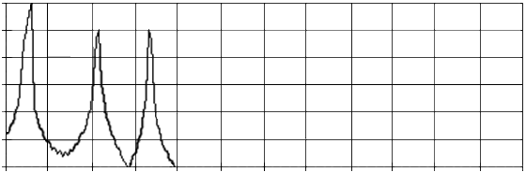

*а*

–120

–100

–80

–60

–40

–20

0

СПМ, dB

0

0,2

0,4

0,6

0,8

1,0

1,2

1,4

1,6

1,8

2,2

2,0

*F*

*б*

–120

–100

–80

–60

–40

–20

0

СПМ, dB

0

0,2

0,4

0,6

0,8

1,0

1,2

1,4

1,6

1,8

2,2

2,0

*F*

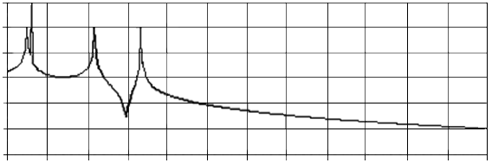

Рис. 1. Распределение спектральной плотности мощности (СПМ) квазипериодических колебаний с четырьмя независимыми частотами 0.1, 0.12333, 0.435, 0.674: *а* – использование окна Хемминга и возвратов Пуанкаре; *б* – использование прямоугольного окна и возвратов Пуанкаре

В работе [2] предложен периодограммный способ спектрального оценивания, в котором интервалы разбиений временной реализации сигнала выбираются с учетом возвратов Пуанкаре, что позволяет существенно снизить погрешность спектрального оценивания, анализируя сигнал на относительно коротких интервалах разбиений. В предложенном в работе [2] способе спектрального оценивания исследуется сигнал *f*(*t*), производимый динамической системой. Известно, что для изображающей точки, фиксированной на аттракторе системы в момент *t* = 0, окруженной окрестностью *O*(*ε*), существует время *t* такое, при котором изображающая точка попадет в эту окрестность (возвраты Пуанкаре) [3, 4]. В общем случае нерегулярной функции *f*(*t*) для конечного времени *t* точного возврата может не быть, поэтому аналогично алгоритму, предложенному в [5], зададим время *Tm*, на котором будем искать наилучший возврат, разбивая исследуемую функцию *f*(*t*) на отрезки временных реализаций:

|  |  |
| --- | --- |
| . | (1) |

Рассмотрим значение интеграла . Если максимальная частота *f*(*t*) не превышает частоту Найквиста *fn* = *N*/(2*Ti*), то интеграл вычисляем точно, если функция периодическая, с помощью БПФ при *w*=2π∙*n*/*Ti*, *n* = 0, 1, 2, ...., и с ошибкой порядка ε*m* для нерегулярных колебаний, где ε*m* – наилучший возврат на временном интервале *Tm*.

Таким образом, после первой итерации *i* = 1 имеем дискретный ряд гармонических составляющих *C*1*n*. Далее если сигнал стохастический, то на втором шаге *i* = 2 время наилучшего возврата *T*2 отличается от предыдущего и сетка частот исследуемой функции сгущается. При этом полученный уже на двух итерациях спектр не эквидистантный. В предельном случае при *i*→∞ получим непрерывный спектр нерегулярной функции *f*(*t*). На практике следует задать сетку частот, необходимую для построения спектра, и закончить итерации по *i* при попадании достаточного числа спектральных составляющих в каждый частотный интервал.

Так как для нерегулярных колебаний на каждой итерации по *i* длины преобразования Фурье различаются, спектры рассчитываются на разных сетках частот, и при усреднении внутри заданных частотных интервалов необходимо суммировать квадраты амплитуд.

По определению коэффициенты спектрального ряда рассчитываются следующим образом:

.

В свою очередь,

.

Пусть измерение спектральной плотности мощности (СПМ) осуществляется совокупностью *L* фильтров с прямоугольной передаточной характеристикой *K*(*w*) шириной ∆*w*, равной выбранному для построения спектра частотному интервалу. При этом искомая спектральная мощность в частотном интервале ∆*wk* пропорциональна среднеквадратичному отклику фильтра *Zik*, который связан с коэффициентами и передаточной характеристикой выражением

|  |  |
| --- | --- |
| , | (2) |

где *k* – номер фильтра; *l* – число спектральных составляющих, рассчитанных за время *Ti* и попавших в частотный интервал пропускания *k*-го фильтра ∆*wk*. Равенство  (2) имеет место вследствие того, что передаточная характеристика используемых фильтров прямоугольная.

Тогда средняя СПМ в частотном интервале ∆*wk* за полное время *Tp* определяется выражением

|  |  |
| --- | --- |
| . | (3) |

Таким образом, процедуру расчета спектра можно представить следующим образом.

1. Восстанавливаем фазовое пространство системы, используя алгоритм Паккарда–Такенса, изображающая точка в котором задается вектором **X**(*t*) с компонентами, где τ– временной интервал, равный 7–10 интервалам дискретизации сигнала *f*(*t*).
2. Исключаем (при необходимости) переходной процесс в системе, отбрасывая часть временной реализации.
3. Фиксируем изображающую точку **X**(*tr*) на аттракторе в той области, где скорость движения изображающей точки минимальна.
4. Ищем время наилучшего возврата *ti* на *i*-ом шаге (*i* = 1,…, M), за время *Tm*, заданное перед началом расчета.
5. Разбиваем временной интервал *Ti* = *ti*–*ti*–1 на 2*k* отрезков, число которых наиболее близко к числу в начальном разбиении временной реализации сигнала *f*(*t*), для того чтобы применить быстрое преобразование Фурье. При использовании алгоритма Винограда разбиваем временной интервал *Ti* на число точек, равное произведению взаимно простых множителей. Восстанавливаем значения функции *f*(*t*) в новом разбиении, используя аппроксимацию полиномом третьей степени. После преобразования Фурье для найденной временной реализации усредняем полученные результаты на заданной сетке частот по формуле (3).
6. Возвращаемся к п. 4, если сумма времен  не превышает полное время анализа *Tp*, заданное перед началом расчетов, в противном случае заканчиваем счет.

Описанный выше способ при исследовании моделей генераторов [6, 7] показал, что использование возвратов Пуанкаре в спектральном оценивании позволяет получить точные результаты по значительно более коротким временным реализациям. В системах, исследованных в [8, 9], где реконструкция фазового пространства затруднена, или при исследовании комбинаторных генераторов [10, 11] данный способ не дает существенных преимуществ.

Результаты, представленные в работе [2], были получены для систем с низкой (менее четырех) размерностью фазового пространства. При увеличении этой размерности резко возрастает среднее время возврата при заданной точности, вследствие этого уменьшается эффективность описанного алгоритма.

Для исследования эффектов, связанных с применением специальных окон в системе с размерностью фазового пространства более четырех, использовались квазигармонические колебания с четырьмя частотами. Такие колебания могут возникать, например, в генераторах, исследованных в работах [12, 13]. Результаты расчета c использованием пакета программ [14, 15] представлены на рис. 1. Здесь изображены распределения СПМ квазипериодических колебаний с четырьмя независимыми безразмерными частотами, равными 0.1, 0.12333, 0.435, 0.674. Составляющие с частотами 0.1, 0.435, 0.674 имели интенсивность на 20 дБ меньше, чем интенсивность колебания с частотой 0.12333. Расчет проводился с использованием окна Хемминга и учетом возвратов Пуанкаре (см. рис 1, *а*) и с использованием прямоугольного окна и учетом возвратов Пуанкаре (см. рис 1, *б*). Длины обрабатываемых временных реализаций в безразмерных величинах выбраны примерно равными *Ti*=1005. Из рис. 1 следует, что даже при большом времени анализа в окрестности спектральных пиков появляются медленно спадающие «хвосты».

Несмотря на то что разрешающая способность алгоритма с окном Хемминга остается более низкой (спектральные составляющие с частотами 0.1 и 0.12333 неразличимы), качество оценки СПМ оказывается не хуже. Провалы распределения СПМ между спектральными составляющими лежат на уровне –110 и –120 дБ, тогда как при учете возвратов Пуанкаре и расчете с прямоугольным окном эти провалы лежат на уровне –60 и –95 дБ.

Используя окно Хемминга *F*(*t*)=sin2(π∙*t*/*Ti*), мы устраняем разрывы исследуемой функции *f*(*t*) и ее первой производной на краях интервалов разбиения. Действительно,

|  |  |
| --- | --- |
| , | (4) |

где ; 

Кроме этого уменьшаются разрывы высших производных функции *f*(*t*). Производные *F*(*t*)(*n*) ~1/*Tin*, где *n*=2, 3, ... , учитывая, что время анализа *Ti* велико, получим, что разрывы высших производных исследуемой функции на краях интервалов разбиения также сглаживаются. Это значительно улучшает качество оценки.

Способ, изложенный в работе [2], можно модернизировать путем незначительной корректировки исследуемой функции так, чтобы устранить разрывы *f*(*t*) и ее первой производной на краях интервала разбиения. Определим время возврата таким образом, чтобы *df*(0)/*dt* = *df*(*Ti*)/*dt*. Оценку СПМ будем производить для функции

|  |  |
| --- | --- |
| *fd*(*t*)=*f*(*t*)+ξ(*t*), | (5) |

где ξ(*t*)=*t*∙(*f*(0)–*f*(*Ti*))/*Ti*.

Функция *fd*(*t*) и ее первая производная не имеют разрыва на краях интервала разбиения. Второе слагаемое мало вследствие достаточной точности возврата и приводит к искажениям спектра в окрестности нулевой частоты.

Результаты оценки СПМ ранее рассмотренных квазипериодических колебаний с четырьмя независимыми частотами с использованием сглаживания *f*(*t*) и ее первой производной на краях интервала разбиения представлены на рис. 2, *а*. При этом длина обрабатываемой реализации *Ti* также равна примерно 1005. Скорость спадания «хвостов» в окрестностях спектральных пиков несколько более высокая, чем на рис. 1, *б*. Уровень в распределении СПМ снижается до –120 дБ уже на частоте 1.6, тогда как на рис. 1, *б* этот уровень на частоте 1.6 составляет –90 дБ. Уровень провалов между спектральными составляющими не понизился. В то же время в окрестности нулевой частоты появились спектральные составляющие, обусловленные слагаемым ξ(*t*) выражения (5).

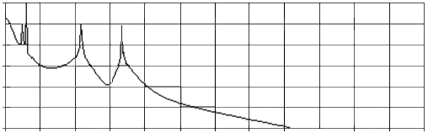

*а*

–120

–100

–80

–60

–40

–20

0

СПМ, дБ

0

*F*

0,2

0,4

0,6

0,8

1,0

1,2

1,4

1,6

1,8

2,2

2,0

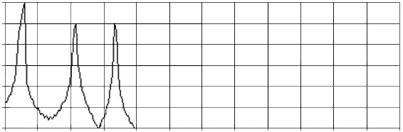

*б*

–120

–100

–80

–60

–40

–20

0

СПМ, дБ

0

0,2

0,4

0,6

0,8

1,0

1,2

1,4

1,6

1,8

2,2

2,0

*F*

Рис. 2. СПМ квазипериодических колебаний с четырьмя независимыми частотами 0.1, 0.12333, 0.435, 0.674, с использованием вспомогательной функции ξ(*t*): *а* – использование сглаживания *f*(*t*) и ее первой производной на краях интервала разбиения; *б* – использование окна Хемминга и учет возвратов Пуанкаре

Анализируя рис. 1, *б* и 2, *а*, можно сделать вывод, что приведенная выше модернизация метода расчета СПМ-колебаний в динамических системах дает незначительное улучшение точности оценки.

Попытки сгладить высшие производные функции *f*(*t*) на краях интервала разбиения путем ее корректировки при помощи умножения на соответствующий степенной полином привели к уменьшению точности оценки.

Таким образом, использование теории окон при оценке СПМ в динамических системах с аттрактором большой размерности является актуальным и в случае учета возвратов Пуанкаре.

Известно, что Фурье-образ произведения бесконечной временной реализации процесса и окна эквивалентен свертке преобразований каждого из сомножителей. В случае прямоугольного окна его Фурье-образ имеет вид

.

Нули этой функции расположены в точках *wk* =2π/*Ti*, 2∙2π/*Ti*, 4∙2π/*Ti*,... . В случае периодической *f*(*t*) время анализа можно выбрать так, чтобы все гармонические составляющие, кроме одной, попали в нули функции φ(*w*). В случае непериодической *f*(*t*) точного попадания в нули гармонических составляющих *f*(*t*) не будет. Однако, выбирая время анализа с учетом возвратов Пуанкаре, можно добиться, чтобы спектральные составляющие с максимумами СПМ оказывались в окрестности нулей функции Фурье-образа окна, что существенно повышает точность оценки.

Существование нулей функции Фурье-образа окна, периодически расположенных на частотной оси, обусловлено ортогональностью функций exp(*i∙*2π*k*), *k* = 0,1, ... . Следовательно, в предложенном методе можно использовать любые окна, ортогональные тригонометрическому базису, кроме некоторых его составляющих. Такими свойствами обладают только функции этого базиса либо их линейная комбинация.

Анализ показывает, что оптимальным для оценки СПМ является окно Хемминга с учетом возвратов Пуанкаре. Действительно, его использование позволяет сгладить *f*(*t*) и ее первую производную на краях интервала разбиения, а также значительно уменьшить величины разрывов ее высших производных. Уровень первого бокового лепестка Фурье-образа этого окна составляет –30 дБ, что примерно на 20 дБ меньше, чем у первого лепестка прямоугольного окна. Кроме того, окно Хемминга является линейной комбинацией функций тригонометрического базиса:

|  |  |
| --- | --- |
| sin2(π*t*/*Ti*) = 0,5 – 0,25∙e*i*2π*t*/*Ti* – 0,25∙e*–i*2π*t*/*Ti*. | (6) |

Из выражения (6) следует, что при использовании этого окна можно провести расчет СПМ с прямоугольным окном, а затем усреднить полученные спектральные составляющие по формуле

|  |  |
| --- | --- |
| *Sn* = *Sn* –0,5*∙Sn–*1 –0,5*∙Sn+*1. | (7) |

Это позволяет сократить вычислительную часть процесса оценки СПМ.

Основным недостатком использования данного окна по сравнению с прямоугольным является в 3 раза более низкая разрешающая способность спектрального анализа, что следует из (7). Необходимо отметить, что в последнем случае при анализе периодических процессов интервал разбиения должен по крайней мере в 3 раза превосходить период колебаний в системе, так как в противном случае усреднятся амплитуды гармоник исследуемого процесса и появятся ложные гармонические составляющие.

Результаты оценки СПМ квазипериодических колебаний с четырьмя независимыми частотами с использованием окна Хемминга и учетом возвратов Пуанкаре представлены на рис. 2, *б*.

Длина обрабатываемой реализации также составляет 1005. Из сравнения результатов расчета СПМ, представленных на рис. 1, точность оценки с использованием возвратов Пуанкаре и окна Хемминга более высокая. Провалы между максимумами распределения СПМ составляют –110 и –120 дБ, тогда как при использовании прямоугольного окна (см. рис. 1, *б*) – только –85 и –100 дБ. Однако разрешающая способность спектрального анализа с окном Хемминга более низкая, чем при использовании метода с учетом возвратов Пуанкаре и прямоугольного окна (см. рис. 1, *б*).

Таким образом, при оценке СПМ-колебаний в динамических системах с высокой размерностью фазового пространства с учетом возвратов Пуанкаре оказывается эффективным использование специальных окон. Функции, их задающие, должны состоять из линейной комбинации функций тригонометрического базиса. Наиболее подходящим с этой точки зрения является окно Хемминга.

# БИБЛИОГРАФИЧЕСКИЙ СПИСОК

1. *Херрис Дж*. Использование окон при гармоническом анализе методом дискретного преобразования Фурье // ТИИЭИР. 1978. Т. 66. С. 60–67.
2. *Кузнецов С. П*., *Сотов Л. С*. К оценке спектральной плотности мощности сигналов, генерируемых динамическими системами // Радиотехника и электроника. 1990. Т. 35, № 11. C. 2307–2312.
3. *Заславский Г. М*. Стохастичность динамических систем. М. : Наука, 1984. 10 с.
4. *Сотов Л. С*., *Харин В. Н*., *Хвалин А. Л*. Детекторы режимов функционирования генераторов случайных сигналов // Автоматика и телемеханика. 2010. № 5. С. 166–170.
5. *Сотов Л. С*., *Харин В. Н*., *Хвалин А. Л*. Встроенные средства контроля генераторов случайных сигналов // Приборы и системы. Управление, контроль, диагностика. 2010. № 7. С. 30–33.
6. *Коваленко М. Л*., *Сотов Л. С*. Исследование двухдоменной модели сферического микрорезонатора на основе железоиттриевого граната в ненасыщенном режиме // Гетеромагнитная микроэлектроника : сб. докл. и ст. II и III науч.-техн. совещ. Саратов : Изд-во Сарат. ун-та, 2005. Вып. 2 : Методы проектирования магнитоэлектронных устройств. С. 30–53.
7. *Сотов Л. С*., *Харин В. Н*. Цифровой генератор подкачки энтропии на базе отображения Арнольда // Изв. вузов. Прикладная нелинейная динамика. 2009. Т. 17, № 6. С. 57–66.
8. *Хвалин А. Л*., *Сотов Л. С*., *Россошанский А. В*. Цифровой формирователь случайных сигналов на базе сдвиговых регистров // Радиотехника. 2014. № 10. С. 68–73.
9. *Ляшенко А. В*., *Сотов Л. С*. Стохастические генераторы упорядоченных разбиений конечных множеств с быстрым ростом энтропии // Гетеромагнитная микроэлектроника : сб. науч. тр. Саратов : Изд-во Сарат. ун-та, 2010. Вып. 8 :. Гетеромагнитная микро- и наноэлектроника. Системы информационной безопасности. Прикладные аспекты. С. 57–72.
10. *Соболев С. С*., *Сотов Л. С*., *Харин В. Н*. Устройство функционального генератора перестановок // Моделирование систем и процессов. 2011. № 1–2. С. 59–64.
11. *Соболев С. С*., *Сотов Л. С*., *Харин В. Н*. Алгоритм работы и модель функционального генератора перестановок // Информационные технологии. 2010. № 4. С. 41–46.
12. *Хвалин А. Л*., *Сотов Л. С*., *Овчинников С. В*., *Кобякин В. П.* Экспериментальные исследования гибридного интегрального магнитоуправляемого генератора // Приборы и системы. Управление, контроль, диагностика. 2009. № 11. С. 42–44.
13. *Хвалин А. Л*., *Сотов Л. С*., *Васильев А. В*. Расчет характеристик интегрального магнитоуправляемого генератора в диапазоне частот 26,0 … 37,5 ГГЦ // Приборы и системы. Управление, контроль, диагностика. 2010. № 11. С. 47–49.
14. *Сотов Л. С*., *Хвалин А. Л*. Средства разработки и исследования архитектурных моделей в САПР SYSTEM STUDIO : в 2 ч. Ч. 1. Использование инструментов SYSTEM STUDIO при моделировании матричного генератора перестановок // Гетеромагнитная микроэлектроника : сб. науч. тр. Саратов : Изд-во Сарат. ун-та, 2008. Вып. 5 : Прикладные аспекты микро- и наноэлектроники. С. 121–145.
15. *Сотов Л. С*., *Хвалин А. Л*. Средства разработки и исследования архитектурных моделей в САПР System Studio : в 2 ч. Ч. 2. Основные объекты SYSTEMC и их использование // Гетеромагнитная микроэлектроника : сб. науч. тр. Саратов : Изд-во Сарат. ун-та, 2008. Вып. 5 : Прикладные аспекты микро- и наноэлектроники. С. 146–176.

УДК 50.41.00

## СРАВНИТЕЛЬНАЯ ОЦЕНКА АППАРАТУРНОЙ СЛОЖНОСТИ

## ПРЕОБРАЗОВАТЕЛЕЙ ФОРМАТОВ ДАННЫХ

**В. А. Малярчук**

Саратовский национальный исследовательский

государственный университет имени Н. Г. Чернышевского

Россия, 410012, Саратов, Астраханская, 83

E-mail: kof@info.sgu.ru

Проведен сравнительный анализ аппаратурной сложности устройств преобразования форматов представления данных. Результаты исследований позволяют выбрать наиболее эффективные решения данной задачи.

*Ключевые слова*: многоуровневые коммутационные схемы, разбиение множества, перестановка, кластер, криптографический шифр, псевдослучайная перестановка.

**Comparativ Assessment of Data Formats**

**Converters Hardware Complexity**

**V. A. Malyarchuk**

The comparative analysis of hardware complexity of devices of transformation of formats of data is carried out. Results of researches allow to choose the most effective devices for the solution of this problem.

Key words: multistage interconnection networks, partition of a set, permutation, cluster, cryptography cipher, pseudo-random shuffling.

Преобразования форматов представления данных и связанные с ними перестановки бинарных множеств часто встречаются в прикладных задачах [1, 2]. В системах защиты информации преобразования форматов данных используются при управлении хранилищами [3, 4] и базами данных [5, 6], в качетстве примитивов крипторгафических шифров [7, 8] для генерации случайных чисел с равномерным распределением вероятностей [9, 10]. В телекоммуникационных системах бинарные перестановки используются для обеспечения быстрого кодирования информации [11, 12] и расширения спектра при кодовом разделении каналов [13, 14].

Аппаратурные средства для ускорения перестановок бинарных множеств позволяют от двух до десяти раз увеличить производительность микропроцессоров при решении широкого круга задач [15, 16]. Современные микропроцессоры осуществляют перестановку битов машинного слова за две операции [17, 18].

Для ускорения проектных процедур аппаратурные формирователи перестановок используются в системах автоматизированного проектирования [19, 20].

В данной статье проведен краткий обзор существующих подходов к построению аппаратурных преобразователей форматов представления данных, а также расчет и сравнительный анализ аппаратурной сложности этих преобразователей.

С технической точки зрения транспозиционные преобразователи – достаточно сложные устройства. При этом следует различать однотактные преобразователи, которые формируют перестановку за один такт внешнего генератора тактовых импульсов и устройства, осуществляющие перестановку за много раундов преобразований. Для однотактных устройств время, необходимое для выполнения преобразования, практически не зависит от длины перестановки *n*. Для остальных преобразователей это время увеличивается с ростом *n*. Скорость роста определяется комбинаторной моделью, положенной в основу формирователя перестановки, при этом с уменьшением времени преобразования увеличивается аппаратурная сложность преобразователя [21].

При разработке средств динамического форматирования данных в вычислительной технике необходимо учитывать два обстоятельства, обусловливающих необходимость минимизации аппаратной сложности преобразователей формата:

1. при большой длине преобразуемых строк реализация устройств, осуществляющих данные преобразования, может оказаться технически невозможной. Аппаратурная сложность известных однотактных функциональных формирователей перестановок элементов строк длиной *n* растет не медленнее *n*2, что делает технически невозможным использование таких устройств при больших значениях *n*;
2. дескрипторы формата, образующие среду форматирования, необходимо представлять в компактном виде с минимизацией операций их преобразования в управляющие коды транспозиционного преобразователя. Действительно, аппаратурная сложность устройств преобразования форматов определяется количеством управляемых переключающих элементов, следовательно, длина управляющего кода находится в прямой зависимости от аппаратной сложности преобразователя.

Вто же время упрощение конструкции преобразователя формата приводит к необходимости многоуровневой обработки и сокращает скорость выполнения операции конверсии форматов данных [22].

Число переключателей *T*(*n*) коммутационной матрицы *n*×*n*,обеспечивающей максимальную скорость преобразования, определяется выражением

|  |  |
| --- | --- |
| *T*(*n*) = *n*2. | (1) |

Наиболее простую аппаратную реализацию имеют формирователи упорядоченных разбиений бинарных множеств с последовательной загрузкой, описанные в [23], число логических элементов *TB*(*n*, *u*) матрицы дешифратора таких преобразователей составляет

|  |  |
| --- | --- |
| *TB*(*n*, *u*) =*n* /2*u*–1, | (2) |

где 2*u* – число элементов множеств разбиения.

Но данные формирователи осуществляют преобразование форматов за *n* тактов, и длина кода управления преобразованием в битах *RB*(*n*, *u*) составляет

|  |  |
| --- | --- |
| *RB*(*n*, *u*) =(*n–u*)log2*n*. | (3) |

Функциональные формирователи перестановок можно строить на основе многоуровневых коммутационных сетей. Оценка сложности оптимальной неблокирующей коммутационной схемы без перестроения дана в [24], минимальное число ребер в коммутационном графе которой составляет

*R*(*n*) ≥ *n·*log2*n*+ 0(*n*)

и не превосходит значения

*R*(*n*) ≤ 67,65 *n* log2*n +* 0(*n*) при *n* = 17·4*k*,

где $k$– любое целое положительное число.

В работе [24] проводится сравнение известных коммутационных схем. Наиболее эффективными оказываются коммутационные схемы с перестроением. Для них число переключателей *Tb*(*n*) с двумя входами и двумя выходами определяется выражением

*Tb*(*n*) = *n*(log2(*n*) – 1).

При минимизации числа переключателей в сетях Бенеша на первом уровне можно исключить один переключатель, на втором – два и т. д. [25, 26]. Таким образом, число переключателей входной части коммутационной матрицы определяется рядом

.

Если обозначить *k* = log2*n*, число переключателей *T*1(*n*) входной части коммутационной матрицы составит

|  |  |
| --- | --- |
| , | (4) |

а всей матрицы –

|  |  |
| --- | --- |
| *ТВО*(*n*). | (5) |

Для матричных преобразователей, осуществляющих упорядоченное разбиение исходного множества на 2*k–u* подмножеств мощности 2*u* [10], число переключателей *TBМ* коммутационной матрицы составляет

|  |  |
| --- | --- |
| . | (6) |

Число переключателей *ТМО* транспозиционного преобразователя на базе односторонней коммутационной матрицы составляет

|  |  |
| --- | --- |
|  | (7) |

Оценку минимальной аппаратной сложности однотактных преобразователей можно провести исходя из информационной емкости управляющего кода преобразователя. Количество элементов множества упорядоченных разбиений строки длиной *n* на 2*k–u* подмножеств мощностью 2*u* составляет



Таким образом, управляющий код минимального размера имеет длину

|  |  |
| --- | --- |
|  | (8) |

При *n*>>1 для расчета *Сn* можно использовать формулу Стирлинга

|  |  |
| --- | --- |
| , | (9) |

где *e* = 2,71828. Применяя формулу Стирлинга дважды, для случая *n*>>1, *u*>>1 получим

|  |  |
| --- | --- |
|  | (10) |

Аппаратную сложность преобразователя *Tn* будем исчислять в условных логических вентилях. Пусть удалось создать устройство, формирующее перестановку на однотипных логических элементах. Каждый логический элемент имеет управляющий вход. Таким образом, минимальное число логических элементов преобразователя составляет *Tn*. Для любого однотактного преобразователя справедливо неравенство

.

Поскольку аппаратурная сложность известных преобразователей составляет

*Tn* ≅ *n*2,

для больших значений *n*

*Tn* >> *C*(*n*,0).

Графики зависимости количества переключателей *T* от длины входной строки данных *k* = log2(*n*) для различных транспозиционных преобразователей представлены на рис. 1.

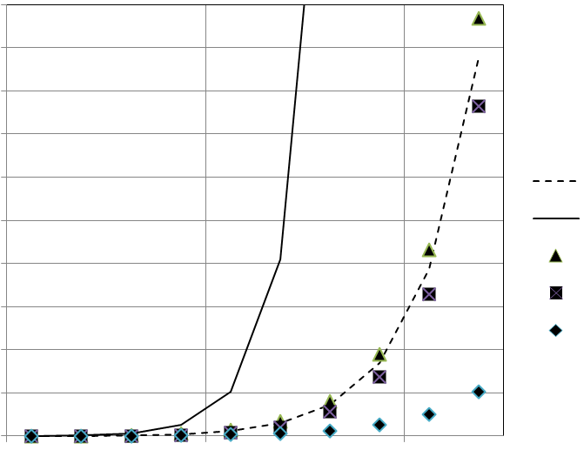

10000

9000

8000

7000

6000

5000

4000

3000

2000

1000

0

*k*

1

2

3

4

5

6

7

8

9

10

*C*(*n*,0)

*T*(*n*)

*TBM*(*n*,0)

*TBM*(*n*,4)

*TB*(*n*,0)

*T*

Рис. 1. Графики зависимости количества переключателей преобразователей от длины входных строк

Для сравнения также отображена кривая *C*(*n*,0), характеризующая минимальное число переключателей параллельного транспозиционного преобразователя, осуществляющего произвольные перестановки исходных данных.

Как отмечалось ранее, преобразователи с использованием матрицы переключателей *n×n*, имеющие число переключателей *T*(*n*), определяемое выражением , не эффективны с аппаратной точки зрения. Использование этих преобразователей затруднено при *k* > 10.

Количество переключателей *TBM*(*n*,0), полученное в[10], и определяемое выражением , незначительно превышает минимальное *C*(*n*,0) и уменьшается с увеличением параметра $u$*.*

Наиболее простой оказывается модель преобразователя, для которой число переключателей *TB*(*n*,0) определялось согласно .

Для удобства сравнения результаты расчета числа переключателей в рассмотренных ранее моделях представлены на рис. 2 в логарифмическом масштабе и в расширенном диапазоне значений параметра *k*. Преобразователи *TBМ*(*n*,0), *TBМ*(*n*,4) *С*(*n*,0) и *TМО* имеют практически одинаковую аппаратурную сложность.

Преобразователь на базе односторонней коммутационной матрицы более эффективен, так как согласно имеет меньшее количество переключателей. Но с его использованием можно реализовать только  различных перестановок.

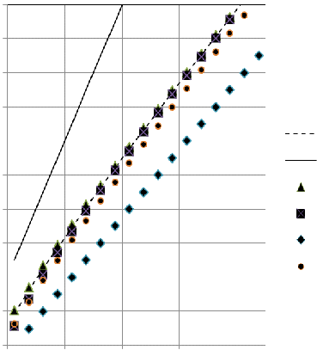

*C*(*n*,0)

*T*(*n*)

*TBM*(*n*,0)

*TBM*(*n*,4)

*TB*(*n*,0)

5

10

15

20

5

7

9

11

13

15

17

19

21

23

25

log(*T*)

*TMO*

*k*

Рис. 2. Графики зависимости числа переключателей преобразователей от длины входных строк

Таким образом, проведенный в данной статье сравнительный анализ аппаратной сложности различных транспозиционных преобразователей показал, что модель с числом переключателей *TBM*(*n*,0) является близкой к оптимальной с минимальным числом переключателей. Это дает возможность реализовать преобразователи при больших длинах преобразуемых строк и хранить коды управления ими, не осуществляя преобразования с целью сокращения размера дескриптора формата.

БИБЛИОГРАФИЧЕСКИЙ СПИСОК

1. *Молодченко Ж. А*., *Харин В. Н*., *Овчинников С. В*., *Сотов Л. С*. Модели аппаратных акселераторов перестановок бинарных множеств // Гетеромагнитная микроэлектроника : сб. науч. тр. Саратов : Изд-во Сарат. ун-та, 2008. Вып. 4 : Гетеромагнитная микро- и наноэлектроника. Прикладные аспекты. Устройства различного назначения. Прикладные аспекты. С. 11–23.
2. *Сотов Л. С*. Аппаратные устройства формирования прямых и обратных перестановок данных // Гетеромагнитная микроэлектроника : сб. науч. тр. Саратов : Изд-во Сарат. ун-та, 2011. Вып. 9 : Магнитоэлектроника. Микро- и наноструктуры. Прикладные аспекты. Проблемы физического образования. С. 61–77.
3. *Соболев С. С*., *Сотов Л. С*., *Харин В. Н*. Динамическое форматирование структурных объектов хранилищ данных // Проблемы информационной безопасности. Компьютерные системы. 2008. № 4. С. 28–33.
4. *Сотов Л. С*., *Харин В. Н*. Концепция ТСВ-платформы для распределенных информационно-вычислительных систем специального назначения // Гетеромагнитная микроэлектроника : сб. докл. и ст. II и III науч.-техн. совещ. Саратов : Изд-во Сарат. ун-та, 2008. Вып. 3 : Гетеромагнитная микро- и наноэлектроника. Прикладные аспекты. С. 66–72.
5. *Молодченко Ж. А*., *Сотов Л. С*., *Харин В. Н*. О формировании доверенной среды серверных систем управления базами данных // Проблемы информационной безопасности. Компьютерные системы. 2008. № 3. С. 23–27.
6. *Анищенко А. Н*., *Ляшенко А. В*., *Солопов П. А*., *Сотов Л. С.* Минимизация рисков утечки информации из-за побочных электромагнитных излучений персонального комьютера // Гетеромагнитная микроэлектроника : сб. науч. тр. Саратов : Изд-во Сарат. ун-та, 2014. Вып. 17 : Гетеромагнитная микро- и наноэлектроника. Методические аспекты физического образования. Экономика в промышленности. С. 66–77.
7. *Молодченко Ж. А*., *Сотов Л. С*., *Харин В. Н*. Cтруктура подсистемы стохастической генерации дескрипторов форматов //Аспирант и соискатель. 2009. № 4. С. 86–88.
8. *Ляшенко А. В*., *Сотов Л. С*. Стохастические генераторы упорядоченных разбиений конечных множеств с быстрым ростом энтропии // Гетеромагнитная микроэлектроника : сб. науч. тр. Саратов : Изд-во Сарат. ун-та, 2010. Вып. 8 : Гетеромагнитная микро- и наноэлектроника. Системы информационной безопасности. Прикладные аспекты. С. 57–72.
9. *Молодченко Ж. А*., *Сотов Л. С*., *Харин В. Н*. Математические модели стохастического формирования изоморфных представлений структурных элементов данных в ЭВМ // Гетеромагнитная микроэлектроника : сб. науч. тр. Саратов : Изд-во Сарат. ун-та, 2008. Вып. 4 : Гетеромагнитная микро- и наноэлектроника. Прикладные аспекты. Устройства различного назначения. С. 29–41.
10. *Сотов Л. С*. Комбинаторная модель функционального формирователя разбиений бинарного множества // Информационные технологии. 2010. № 10. С. 46–52.
11. *Соболев С. С*., *Сотов Л. С*., *Харин В. Н*. Алгоритм работы и модель функционального генератора перестановок // Информационные технологии. 2010. № 4. С. 41–46.
12. *Ляшенко А. В*., *Сотов Л. С.* Простой матричный формирователь r-выборок // Гетеромагнитная микроэлектроника : сб. науч. тр. Саратов : Изд-во Сарат. ун-та, 2010. Вып. 8 : Гетеромагнитная микро- и наноэлектроника. Системы информационной безопасности. Прикладные аспекты. С. 47–56.
13. *Ляшенко А. В*., *Сотов Л. С*., *Хвалин А. Л*., *Чесаков В. С*. Микропроцессор с ускоренной манипуляцией битами данных для обработки сигналов в системах связи // Гетеромагнитная микроэлектроника : сб. науч. тр. Саратов : Изд-во Сарат. ун-та, 2015. Вып. 18 : Гетеромагнитная микро- и наноэлектроника. Методические аспекты физического образования. Экономика в промышленности. С. 72–81.
14. *Молодченко Ж*. *А*., *Сотов Л. С*., *Харин В. Н*. Математические модели транспозиционных преобразований // Информационно-измерительные и управляющие системы. 2007. Т. 5, № 12. С. 58–60.
15. *Сотов Л. С.* Об эффективности использования специальных команд преобразования форматов данных в вычислительной технике // Гетеромагнитная микроэлектроника : сб. науч. тр. Саратов : Изд-во Сарат. ун-та, 2011. Вып. 10 : Гетеромагнитная микро- и наноэлектроника. Прикладные аспекты. Экономика. Методические аспекты физического образования. С. 61–80.
16. *Сотов Л. С*., *Ачкасов В. Н*. Универсальный модуль манипуляции битами данных в микропроцессорах // Гетеромагнитная микроэлектроника : сб. науч. тр. Саратов : Изд-во Сарат. ун-та, 2011. Вып. 11 : Гетеромагнитная микро- и наноэлектроника. Прикладные аспекты. Экономика. Методические аспекты физического образования. С. 57–73.
17. *Назаров С. И*., *Ляшенко А. В*., *Сотов Л. С*., *Хвалин А. Л*. Проектирование микропроцессора c расширенным набором команд манипуляции битами данных на базе архитектуры OPENRISC1200 // Гетеромагнитная микроэлектроника : сб. науч. тр. Саратов : Изд-во Сарат. ун-та, 2014. Вып. 17 : Гетеромагнитная микро- и наноэлектроника. Методические аспекты физического образования. Экономика в промышленности. С. 50–65.
18. *Назаров С. И*., *Сотов Л. С*., *Ляшенко А. В*. Процессор с улучшенной манипуляцией битами данных для средств навигации, обработки сигналов и изображений, криптографии, мобильных диагностических устройств // Гетеромагнитная микроэлектроника: сб. науч. тр. Саратов : Изд-во Сарат. ун-та, 2014. Вып. 16 : Гетеромагнитная микро- и наноэлектроника. Методические аспекты физического образования. Экономика в промышленности. С. 51–63.
19. *Курейчик В. М*., *Глушань В. М*., *Щербаков Л. И*. Комбинаторные аппаратные модели и алгоритмы в САПР. М. : Радио и связь, 1990. 216 с.
20. *Сотов Л. С*. Методы синтеза устройств, выполняющих инструкции перестановки битов данных // Гетеромагнитная микроэлектроника : сб. науч. тр. Саратов : Изд-во Сарат. ун-та, 2011. Вып. 10 : Гетеромагнитная микро- и наноэлектроника. Прикладные аспекты. Экономика. Методические аспекты физического образования ы. С. 25–50.
21. *Молодченко Ж. А*., *Сотов Л. С*., *Харин В. Н*. Модели аппаратных функциональных формирователей перестановок // Информационно-измерительные и управляющие системы. 2009. Т. 7, № 10. С. 78–84.
22. *Молодченко Ж. А*., *Харин В. Н*., *Сотов Л. С*. Алгоритм создания диверсификационного метода битовых преобразований // Естественные и технические науки. 2007. № 6. С. 222–225.
23. *Молодченко Ж. А*., *Сотов Л. С*., *Харин В. Н*. Моделирование архитектуры акселератора битовых перестановок с использованием САПР SYSTEM STUDIO фирмы SYNOPSYS // Гетеромагнитная микроэлектроника : сб. науч. тр. Саратов : Изд-во Сарат. ун-та, 2008. Вып. 3 : Гетеромагнитная микро- и наноэлектроника. Прикладные аспекты. С. 60–66.
24. *Бассалыго Л. А*., *Пинскер М. С*. О сложности оптимальной неблокирующей коммутационной схемы без перестроения // Проблемы передачи информации. 1973. Т. 9, № 1. С. 84–87.
25. *Сотов Л. С*., *Соболев С. С*., *Харин В. Н*. Кластерная коммутационная матрица для аппаратной поддержки управляемой перестановки данных в криптографических системах // Проблемы информационной безопасности. Компьютерные системы. 2009. № 4. С. 56–63.
26. *Соболев C. C*., *Сотов Л. С*., *Харин В. Н*. Модели устройств кросс-кластерных перестановок данных в ЭВМ // Вестн. компьютерных и информационных технологий. 2009. № 12. С. 51–55.

УДК 621.317.33; 53.082.722.55; 621.38.(075.8)

**МЕТОДИКА ЭКСПЕРИМЕНТАЛЬНОГО ИССЛЕДОВАНИЯ**

**ПАРАМЕТРОВ МИКРОЭЛЕМЕНТОВ МАГНИТОЧУВСТВИТЕЛЬНЫХ**

**МИКРОСХЕМ В ДИАПАЗОНЕ ЧАСТОТ**

**Л. Л. Страхова, А. А. Игнатьев, А. В. Гунствин, А. В. Васильев**

Саратовский национальный исследовательский

государственный университет имени Н. Г. Чернышевского

Россия, 410012, Саратов, Астраханская, 83

E-mail: Strakhovall@mail.ru

В статье рассматривается методика исследования зависимости параметров микроэлементов магниточувствительных микросхем от частоты в широком диапазоне частот с использованием прецизионного измерителя *LCR* типа HM 8118. Проверена эффективность этой методики при определении таких параметров микроэлементов магниточувствительных микросхем, как сопротивление, индуктивность, емкость.

*Ключевые слова*: магниточувствительная микросхема, измерение индуктивности, емкости, сопротивления.

**Method Experimental Investigation of Micro-elements Parameters**

**of Magnetically Sensitive Chips in Frequency Band**

**L. L. Strakhova, A. A. Ignatyev, А. V. Gunstvin, А. V. Vasilyev**

The article presents the method of investigation of micro- elements parameters of magnetically sensitive chips dependence on frequency in a wide frequency band with the use of precision measuring device HM 8118-*LCR* Meter. Efficiency of this method was tested while determining such microelements parameters of magnetically sensitive chips as resistance, inductance, capacitance.

*Key words:* magnetically sensitive chip, inductance, capacitance, resistance measurement.

В радиофизической практике высоких и сверхвысоких частот находят широкое применение магниточувствительные микросхемы, основу которых составляют транзисторные генераторы на биполярных или полевых транзисторах, в схему обратной связи которых включены микрорезонаторы на эпитаксиальных пленках или сферах, изготовленных из ферримагнетика такого, как железоиттриевый гранат (ЖИГ, Y3Fe5O12), обладающего узкой резонансной кривой и малой анизотропией. Это так называемые ЖИГ-генераторы. Они как составная часть входят в схемы многих устройств, таких как смесители, фазовращатели, фильтры, синтезаторы и т. д.

В связи с этим в последние годы уделяется пристальное внимание оптимизации схем ЖИГ-генераторов, разработке их конструкций, улучшению характеристик, увеличению полосы рабочих частот, способам юстировки ЖИГ-сферы, о чем свидетельствуют многочисленные патенты, представленные в патентных обзорах по этой тематике[1–3].

В магнитометре, разработанном в ОАО «Институт критических технологий», в качестве магниточувствительного элемента используется ЖИГ-резонатор, резонансная частота которого изменяется в зависимости от поля подмагничивания [4]. ЖИГ-резонатор находится в цепи обратной связи генератора. Такой генератор с ЖИГ-резонатором в цепи обратной связи представляет собой преобразователь индукции магнитного поля в сигнал, частота которого несет информацию о величине и направлении индукции измеряемого магнитного поля.

Магниточувствительная микросхема ЖИГ-генератора, представленная на рис. 1, собрана на дискретных ЧИП-элементах.

В качестве активного элемента может использоваться биполярный или полевой транзистор. Постоянное магнитное поле создается системой подмагничивания на основе постоянного магнита. Величина индукции постоянного магнитного поля определяет частоту генерации ЖИГ-генератора (преобразователя). При наложении внешнего магнитного поля, магнитную индукцию которого надо измерить, частота генерации будет изменяться на величину, пропорциональную измеряемую магнитному полю.

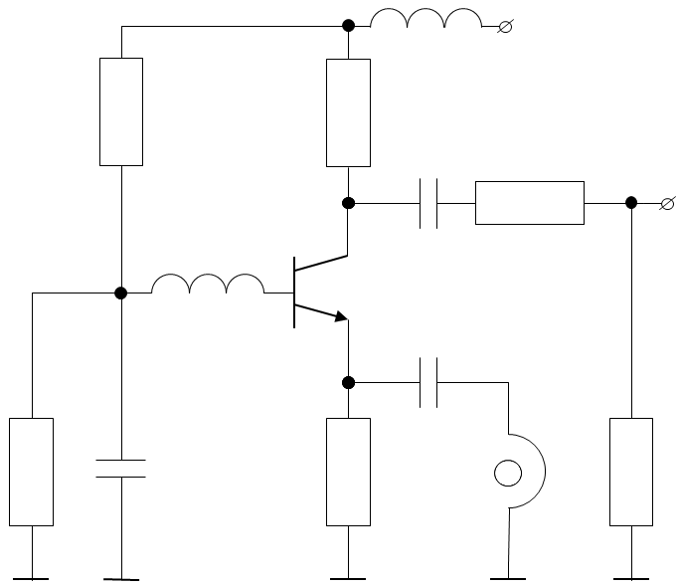

*L*1

*L*2

*R*3

*R*2

*R*1

*R*4

*T*1

*R*6

*C*3

*C*2

*C*1

*R*5

*Z*

Рис. 1. Магниточувствительная микросхема ЖИГ-генератора

В схеме (см. рис. 1) с биполярным транзистором использованы микроэлементы с сосредоточенными параметрами. Все пассивные элементы схемы – это ЧИП-элементы, типоразмер которых 0805 или меньше. В качестве активного элемента использован биполярный транзистор *BFG*67*,* но можно использовать любой аналогичный транзистор, подходящий по диапазону частот. Разделительные и блокировочные конденсаторы могут быть любой емкости от 50 до 470 пФ (конденсаторы *С*1, *С*2, *С*3 имеют емкость 56 пФ). Индуктивность *L*2 = 68 нГн – это дроссель в цепи питания транзистора. Главное требование к этому дросселю – резонансная частота должна быть выше 1 ГГц, чтобы на рабочей частоте генератора сопротивление дросселя было чисто индуктивным. Корректирующая индуктивность *L*1 = 6,2 нГн определяет рабочий диапазон частот генератора. В схеме использованы резисторы *R*1 = 270 Ом, *R*2 = 1,3 кОм, *R*3 = 910 Ом, *R*4 = 100 Ом, *R*5 = 120 Ом, *R*6 = 16 Ом, ферритовый резонатор *Z* типа КГ-30*.*

Статья посвящена методике экспериментального исследования микроэлементов магниточувствительных микросхем в диапазоне частот.

Измерения сопротивления *R*, индуктивности *L,* емкости *C* микроэлементов проводились мостовым методом с помощью программируемого измерителя *LCR* типа *HAMEG* *HM* 8118 [5] компании *Rohde* & *Schwarz,* который представлен на рис. 2.

Прибор в диапазоне частот от 20 Гц до 200 кГц позволяет измерять значения сопротивления *R* от 0,01 мОм до 100 МОм, индуктивности *L* от 10 нГн до 100 кГн, емкости от 0,01 пФ до100 мкФ с погрешностью 0,05%.

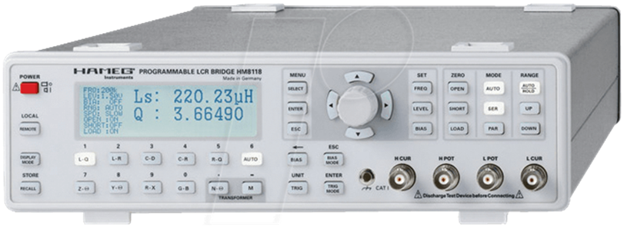

Рис. 2. Программируемый измеритель *LCR* типа *HAMEG HM* 8118

Так как размеры исследуемых микроэлементов очень малы (2,1×1,3 мм и меньше), то подключить их к измерителю *LCR* типа *HM* 8118 с помощью кабелей Кельвина не представлялось возможным. Подсоединить измеряемые микроэлементы к измерителю удалось с помощью измерительного адаптера *HZ*188, представленного на рис.3, который преобразует 4-проводное измерение в 2-проводное.

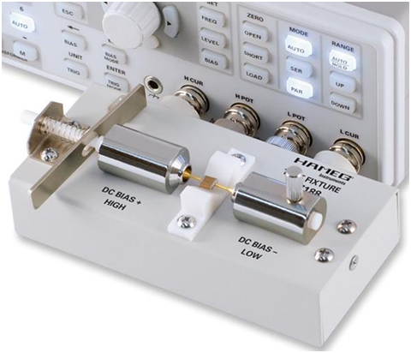

Рис.3. Измерительный адаптер *HZ*188

Кабели, используемые для подключения исследуемых элементов к измерителю *LCR* типа *HM* 8118, имеют некоторое собственное сопротивление. Для исключения влияния сопротивления кабеля следует устранить падение напряжения, вызванное протеканием тока через кабель, и измерить только падение напряжения, связанное с исследуемым элементом. Это можно сделать, выполнив так называемое 4-проводное измерение. Для этого к каждому выводу исследуемого элемента подключают две отдельные линии. Одна пара линий используется для подачи тока от источника на исследуемый элемент, а другая – для измерения падения напряжения на исследуемом элементе. Данный метод часто называют измерением по схеме Кельвина.

Для измерения параметров элементов мостовым методом для исключения влияния подводящих проводов используется двойной мост Кельвина, с помощью которого осуществляется переход от 4-проводного измерения к 2-проводному.

Измерительный адаптер *HZ*188 обладает паразитной емкостью, остаточной индуктивностью и остаточным сопротивлением, которые ухудшают точность получаемых результатов. Чтобы минимизировать данное влияние, необходимо осуществить компенсацию погрешностей измерения импеданса, вызванных адаптером и проводами. Для компенсации этих погрешностей в приборе *HM*8118 следует выполнить калибровку в режимах холостого хода (ХХ) и короткого замыкания (КЗ). Калибровка проводится автоматически на 69 частотах. Полученные в процессе калибровки значения сохраняются в приборе *HM*8118 и остаются действительными до следующей калибровки.

После калибровки исследуемые элементы с помощью специального прецизионного пинцета зажимаются между штыревыми (измерительными) контактами измерительного адаптера *HZ*188*.*

Далее на приборе выставляется нужное значение частоты *F*, выбираются измеряемые параметры (индуктивность *L*, емкость *C*, сопротивление *R*, добротность Q, импеданс *Z*) и проводятся измерения.

В ходе исследования были проведены измерения сопротивлений (номинальные значения 3,3 и 18 кОм) шести микроэлементов в диапазоне частот от 10 до 200 кГц.

Анализ полученных результатов показывает, что в диапазоне частот уменьшение сопротивления всех трех микроэлементов с номинальным значением 3,3 кОм не превышает 0,13%, а увеличение сопротивления всех трех микроэлементов с номинальным значением 18 кОм не превышает 0,25%, т. е. сопротивления всех шести микроэлементов практически не зависят от частоты. Величины отклонений измеренных значений сопротивления (в процентах) от номинального значения не превышают 0,25%, поэтому можно говорить о хорошем совпадении с номинальными значениями, которые определены с точностью ±1% (микроэлементы фирмы *Panasonic*).

В качестве примера на рис. 4, 5 представлены результаты измерения сопротивления одного из микроэлементов с номинальным значением 3,3 кОм (см. рис. 4) и одного из микроэлементов с номинальным значением 18 кОм (см. рис. 5).

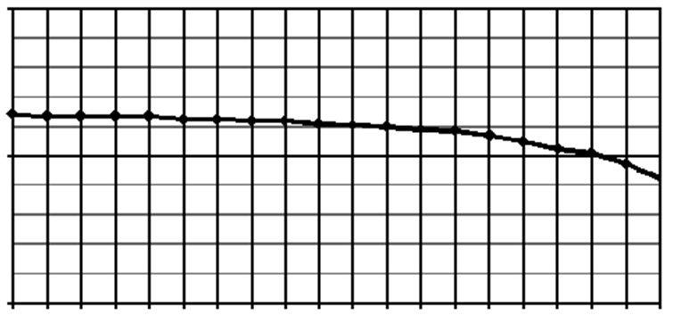

3,29

20

40

60

80

100

120

140

160

180

*F*, кГц

3,30

3,31

*R*, кОм

Рис. 4. Зависимость сопротивления от частоты одного из микроэлементов с номинальным значением 3,3 кОм

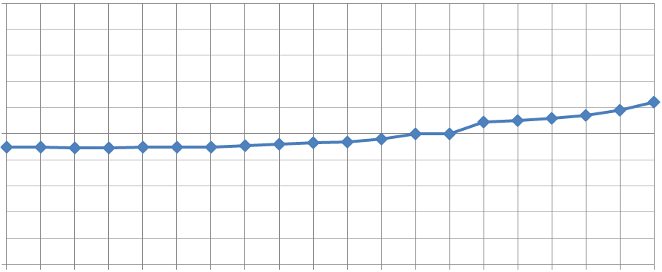

17,9

20

40

60

80

100

120

140

160

180

*F*, кГц

18,00

*R*, кОм

18,10

Рис. 5. Зависимость сопротивления от частоты одного из микроэлементов с номинальным значением 18кОм

В диапазоне частот от 10 до 200кГц проведены измерения индуктивности семнадцати микроэлементов фирмы *MURATA* восьми номинальных значений: 12, 15, 18, 22, 27, 33, 47 и 68 нГн. В качестве примера на рис. 6 представлены графики зависимости индуктивности от частоты для четырех микроэлементов с номинальными значениями индуктивности 12 нГн (кривая *1*), 22 нГн (кривая *2*), 33 нГн (кривая *3*) и 47 нГн (кривая *4*).

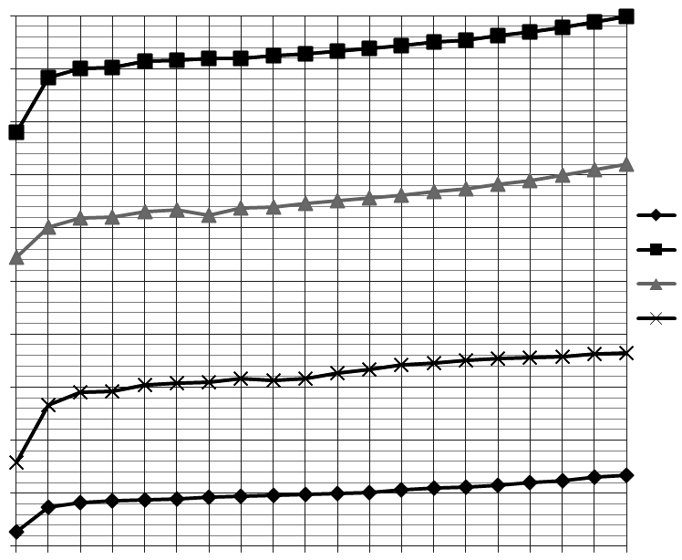

10

20

40

60

80

100

120

140

160

180

*F*, кГц

*L*, нГн

15

20

25

30

35

40

45

50

55

60

*1*

*2*

*3*

*4*

Рис.6. Зависимости индуктивности от частоты для микроэлементов с номинальными значениями индуктивности: *1* – 12нГн; *2* – 22нГн; *3* – 33нГн; *4* – 47нГн

Анализ зависимости индуктивности от частоты (см. рис. 6) показывает, что во всех случаях наблюдается рост величины индуктивности с ростом частоты по диапазону от 10 до 200 кГц: на 44,2% (*1*), на 46,8 % (*2*), на 26,7 % (*3*), на 23,2 % (*4*). Наилучшие совпадения с номинальными значениями наблюдаются в следующих случаях: на частоте 20 кГц измеренное значение индуктивности отличается от ее номинального значения (22 нГн) на 5,9%, на частоте 10 кГц (от номинального значения 47нГн) – на 4,3% и (от номинального значения 12 нГн) – 5%.

Измеренная индуктивность микроэлемента с номинальным значением 33 нГн даже в лучшем случае отличается от номинала на 12,7%.

Номинальные значения индуктивностей микроэлементов фирмы *MURATA* определены с точностью ±5%.

В статье была исследована зависимость от частоты емкости семи микроэлементов фирмы *MURATA* двух номинальных значений:100 пФ и 100 нФ, определенных с точностью ±5%. В диапазоне частот от 10 до 200кГц проведены измерения емкости пяти микроэлементов с номинальным значением 100 пФ. Во всех случаях при измерениях отмечена небольшая нестабильность в пределах 0,2%. Изменение емкости по диапазону частот не наблюдалось. Отклонения измеренных значений емкости микроэлементов от номинального значения составили: –0,12%, +0,42%, –0,87%, +0,87% и –1,5%. Результаты измерения емкости для одного из исследуемых микроэлементов с номинальным значением емкости 100 пФ приведены на рис. 7. Скачок значения емкости 0,1 пФ на частоте 60 кГц у всех вышеупомянутых элементах, что связано с особенностями технологического процесса.

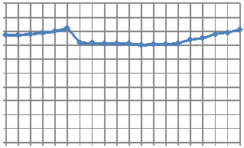

90

*F*, кГц

190

30

50

110

130

150

170

99

99,1

99,2

99,3

99,4

99,5

*С*, пФ

99,6

99,7

99,8

99,9

100

10

70

Рис. 7. Зависимости емкости от частоты для одного из исследуемых микроэлементов с номинальным значением емкости 100 пФ

Измерения емкости двух микроэлементов с номинальным значением 100 нФ, проведенные в диапазоне частот от 10 до 200 кГц, показали незначительное уменьшение емкости по диапазону: 7,1% для одного микроэлемента и 6,4% для другого.

Лучшее совпадение с номинальным значением для одного микроэлемента наблюдалось на частоте 30 кГц (отклонение от номинального значения на 5,3%), для другого – на частоте 20 кГц (отклонение от номинального значения на 2,9%).

При измерениях на частотах от 10 до 30кГц наблюдалась некоторая нестабильность, достигающая 7% для одного микроэлемента и 3,5% для другого.

Результаты измерения емкости для одного из исследуемых микроэлементов с номинальным значением емкости 100 нФ представлены на рис. 8.

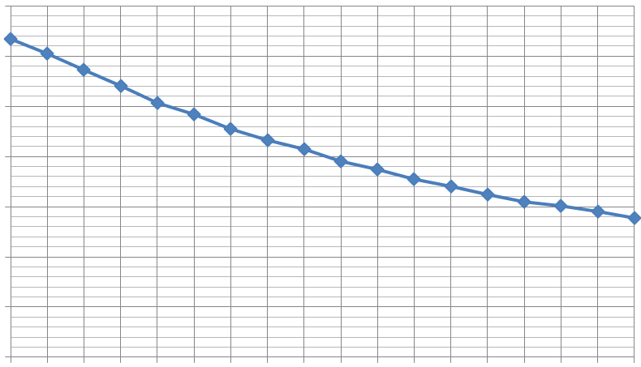

*F*, кГц

190

50

70

170

82

84

*С*, пФ

30

90

110

130

150

86

88

90

92

94

96

Рис.8. Зависимости емкости от частоты для одного из исследуемых микроэлементов с номинальным значением емкости 100 нФ

Таким образом, в ходе работы была исследована зависимость от частоты *RLC*-параметров тридцати микроэлементов в диапазоне частот от 10 до 200 кГц. Индуктивность *L* микроэлементов возрастает с увеличением частоты, сопротивление *R*, емкость *C* микроэлементов с номинальным значением 100 пФ практически не изменяются по диапазону, емкость *C* микроэлементов с номинальным значением 100 нФ незначительно изменяется по диапазону (не более 7,1%).

Экспериментально полученные значения таких параметров микроэлементов, как сопротивление и емкость, достаточно близки к номинальным. Так, экспериментально полученные значения сопротивлений отличаются от номинальных (3,3 и 18 кОм) не более чем на 0,25%, значения емкости (100 пФ) – не более чем на 1,6 % в диапазоне частот от 10 до 200 кГц.

Величина индуктивности изменяется по диапазону, и можно говорить о совпадении экспериментально полученных значений индуктивности с их номинальными значениями только на отдельных частотах.

В процессе исследования измерялись индуктивность и емкость микроэлементов фирмы *MURATA*, номинальные значения которых определены с погрешностью ±5%, и сопротивление микроэлементов фирмы *Panasonic*, номинальные значения которых определены с погрешностью ±1%.

Программируемый измеритель *LCR* типа *HAMEG* *HM* 8118 позволяет измерять значения индуктивности, емкости и сопротивления с основной погрешностью $±$ 0,05%, значительно меньше погрешностей, с которыми определены номинальные значения параметров микроэлементов, и может быть с успехом использован для измерения этих параметров.

Актуальность данной статьи заключается в разработке методики предварительного неразрушающего контроля параметров микроэлементов, используемых в магниточувствительных микросхемах

БИБЛИОГРАФИЧЕСКИЙ СПИСОК

1. *Игнатьев А. А., Страхова Л. Л., Куликов М. Н., Кудрявцева С. П., Сложеникин К. А.* [ЖИГ-генераторы с микрорезонаторами на эпитаксиальных пленочных структурах ферритов (анализ патентной документации)](http://elibrary.ru/item.asp?id=12881008) // [Гетеромагнитная микроэлектроника](http://elibrary.ru/contents.asp?issueid=642371) : сб. науч. тр. Саратов : Изд-во Сарат. ун-та, 2008. Вып. 4 : Гетеромагнитная микро- и наноэлектроника. Прикладные аспекты. Устройства различного назначения. С. 74–84.
2. *Игнатьев А. А., Страхова Л. Л., Куликов М. Н., Хвалин А. Л., Сиротинина Т. Н., Кудрявцева С. П.*[Магнитоуправляемые высокочастотные устройства с резонаторами на ЖИГ-сферах (Анализ патентной документации)](http://elibrary.ru/item.asp?id=14864315) // [Гетеромагнитная микроэлектроника](http://elibrary.ru/contents.asp?issueid=854882) : сб. науч. тр. Саратов : Изд-во Сарат. ун-та, 2009. Вып. 7 : Гетеромагнитная микро- и наноэлектроника. Прикладные аспекты. С. 112–135.
3. *Игнатьев А. А., Страхова Л. Л., Кудрявцева С. П., Хвалин А. Л.* Патентные исследования по разработке высокочастотных транзисторов, магнитотранзисторов и устройств на их основе // [Гетеромагнитная микроэлектроника](http://elibrary.ru/contents.asp?issueid=854882) : сб. науч. тр. Саратов : Изд-во Сарат. ун-та, 2008. Вып. 3 : Гетеромагнитная микро- и наноэлектроника. Прикладные аспекты. С. 85–104.
4. *Васильев А. В., Игнатьев А. А.* Расчет характеристик магнитоэлектронного генератора с использованием нелинейной модели ЖИГ-резонатора // Гетеромагнитная микроэлектроника : сб. науч. тр. Саратов : Изд-во Сарат. ун-та, 2015. Вып. 19 : Гетеромагнитная микро- и наноэлектроника. Методические аспекты физического образования. Экономика в промышленности. С. 37‑42.
5. LCR-метр типа HM 8118. URL : http://static.chipdip.ru/pdf/hameg-2013.pdf (дата обращения : 03.04.2016).

УДК 621.372.62; 537.876.42

**ПАТЕНТНЫЕ ИССЛЕДОВАНИЯ ПО РАЗРАБОТКЕ ВЫСОКОЧАСТОТНЫХ**

**ДЕЛИТЕЛЕЙ / СУММАТОРОВ МОЩНОСТИ**

**Л. Л. Страхова**, **А. Л. Хвалин**, **Л. С. Сотов**

Саратовский национальный исследовательский

государственный университет имени Н. Г. Чернышевского

Россия, 410012, Саратов, Астраханская, 83

E-mail: Strakhovall@mail.ru

В статье приведены результаты патентных исследований в области разработки, использования и улучшения характеристик высокочастотных делителей/сумматоров мощности.

*Ключевые слова*: делитель/сумматор мощности, микрополосковая линия передачи, коэффициент стоячей волны, развязка.

**Patent Researching on Development of High-frequency Power Divide/Combiner**

**L. L. Strakhova, A. L. Khvalin, L. S. Sotov**

The results of patent researches in the sphere of development, using and improving of characteristics of high-frequency power divider/combiner are considered in the article.

*Key words*: divider/combiner power, microstrip transmission line, standing wave ratio, isolation.

Делители/сумматоры мощности (ДМ) относятся к радиотехническим устройствам, а именно к устройствам деления/суммирования мощности в высокочастотных трактах на два или более каналов. Основными характеристиками делителей мощности являются коэффициент передачи по мощности с входа на выход, уровень развязки (минимально возможный коэффициент передачи) между выходными каналами, коэффициенты стоячей волны входа и выходов в рабочем диапазоне частот. Наиболее распространены конструкции, в которых используются ступенчатые соединения отрезков однородных микрополосковых линий (МПЛ) передачи. Однако базовые конструкции ДМ, как правило, требуют включения дополнительных согласующих элементов для работы в конкретных частотных диапазонах.

В высокочастотных диапазонах актуальными становятся проблемы, связанные с масс-габаритными характеристиками ДМ, поскольку размеры используемых в традиционных конструкциях отрезков МПЛ должны быть сравнимы с λ/4. Минимизация размеров возможна путем включения в конструкцию ДМ сосредоточенных элементов (емкостей и индуктивностей). В ряде случаев возможно использование элементов согласования в виде отрезков МПЛ.

В патентном обзоре особое внимание уделено разработке конструкций сумматоров и делителей мощности в ВЧ- и СВЧ-диапазонах, уменьшению неравномерности частотной характеристики коэффициента передачи по мощности с входа на выход, коэффициентов стоячей волны входа и выходов в рабочем диапазоне частот, увеличению уровня развязки между выходами ДМ.

В результате проведения патентных исследований определены классификационные рубрики МКИ, МПК, НКИ, осуществлен поиск патентной документации по этим рубрикам в журнале «Изобретения стран мира», в Интернете, проведены анализ и систематизация найденных патентов по сумматорам и делителям мощности. Для дальнейшего анализа отобраны по данной тематике 26 патентов.

Распределение патентов по разработке сумматоров и делителей мощности в ВЧ-и СВЧ-диапазонах [1–26] по странам-заявителям представлено в табл. 1.

*Таблица* *1*

**Распределение патентов по странам**

|  |  |  |  |  |  |  |  |
| --- | --- | --- | --- | --- | --- | --- | --- |
| Страна | Россия | США | Китай | Тайвань | Япония | Корея | Австралия |
| Количество патентов | 10 | 8 | 3 | 2 | 1 | 1 | 1 |

Наибольшее количество патентов заявлено Россией (10 патентов) и США (8 патентов).

В 2000–2015 годах по этой тематике опубликованы 15 патентов из 26,

в 1990–1999 годах – 11 патентов.

Распределение патентов по разработке сумматоров и делителей мощности в ВЧ- и СВЧ-диапазонах по годам опубликования представлено в табл. 2.

*Таблица* *2*

**Распределение патентов по годам опубликования**

|  |  |  |  |  |  |  |  |
| --- | --- | --- | --- | --- | --- | --- | --- |
| Год опубликования | 2015 | 2014 | 2013 | 2012 | 2010 | 2009 | 2008 |
| Количество патентов | 1 | 5 | 1 | 1 | 2 | 1 | 1 |
| Год опубликования | 2007 | 2003 | 2000 | 1999 | 1998 | 1996 | 1995 |
| Количество патентов | 1 | 1 | 1 | 3 | 1 | 2 | 1 |
| Год опубликования | 1994 | 1993 | 1990 | – | – | – | – |
| Количество патентов | 1 | 2 | 1 | – | – | – | – |

Ведущими фирмами за рубежом по разработке сумматоров и делителей мощности в ВЧ- и СВЧ-диапазоне являются: NAVUS CO LTD [KR], ZTE CORP [CN], WUHU HANGFEI SCIENCE & TECHNOLOGY CO LTD [CN], SHANGHAI UNITED IMAGING HEALTHCARE CO LTD [CN], NEC CORP [JP], RADIO FREQUENCY SYSTEMS INC [US], SAMSUNG ELECTRONICS CO LTD [KR], MITSUBISHI ELECTRIC CORP [JP], ALLEN TELECOM GROUP INC [US], THOMSON CSF [FR], SMITHS INTERCONNECT MICROWAVE [US], TYCO ELECTRONICS LOGISTICS AG [CH].

В России разработка сумматоров и делителей мощности в ВЧ- и СВЧ-диапазонах ведется в организациях: Новосибирский государственный технический университет, ОАО «Научно-исследовательский институт приборостроения имени В. В. Тихомирова», ФГНУ «Научно-исследовательский институт "СПЕЦВУЗАВТОМАТИКА"», ФГУП «Нижегородский научно-исследовательский институт радиотехники», Московский научно-исследовательский институт «Агат»,Отделение новых физических проблем института проблем материаловедения АН УССР, ОАО «Центральный научно-исследовательский институт измерительной аппаратуры».

Целью изобретения, представленного в патенте RU2138888 [7], является создание радиочастотного сумматора мощности, характеризуемого весьма малыми потерями даже при увеличении выходной мощности, суммируемой пропорционально числу усилителей мощности, а также создание сумматора мощности, пригодного для использования в качестве радиочастотного усилителя с высоким уровнем мощности. Технический результат заключается в создании сумматора, пригодного для работы на высоком уровне мощности.

Типовая структура *n*-канального сумматора Уилкинсона, состоящего из четвертьволновых отрезков (1/4λ0) линий передачи с характеристическим импедансом *Z*0, представлена на рис. 1*.*

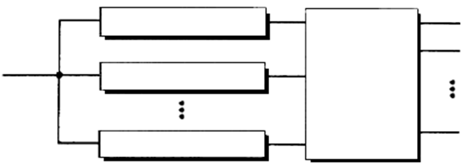

Выход

Вход 1

λ0/4, *Z*0

Вход2

Вход *n*

Рис. 1. Типовая структура *n*-канального сумматора Уилкинсона

В традиционных сумматорах мощности суммарная мощность входных сигналов до суммирования равна мощности суммарного сигнала только в случае, когда число *m* дефектных (отсутствующих) сигналов равно нулю. Однако по мере того как число *m* дефектных сигналов увеличивается, разность входной и выходной мощности, т. е. потери мощности, увеличивается.

Схема сумматора мощности, выполненного согласно настоящему изобретению, для случая, когда число входных выводов *n*= 4, центральная частота *f*0 = 880 МГц, диапазон рабочих частот (880±50) МГц и входные сигналы имеют одинаковые амплитуды и фазы, представлена на рис. 2

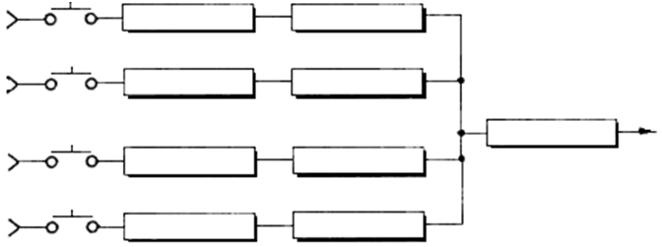

Выход

Вход 1

λ0/4

Вход 2

Вход 3

Вход 4

*SW*1

*SW*2

*SW*3

*SW*4

Z01 = 43,3 Ω

Z02 = 67,7 Ω

λ0/4

Z03 = 55,4 Ω

λ0/4

РЧ-переключатели

Рис. 2. Схема сумматора мощности, выполненного согласно изобретению для случая *n* = 4, *f*0 = 880 МГц, диапазона рабочих частот (880±50) МГц и равенства амплитуд и фаз входных сигналов

Для достижения поставленной цели в настоящем изобретении радиочастотный сумматор мощности содержит ряд линий передачи, имеющих ряд входов и выход, соединенный с входом в общей точке соединения, первый характеристический импеданс линии передачи, включенный между выходом и общей точкой соединения, второй и третий характеристические импедансы линии передачи, включенные между общей точкой соединения и входами, причем длина линии передачи, соответствующей каждому характеристическому импедансу, равна λ0/4, где λ0 – длина волны на центральной частоте сигнала, и ряд радиочастотных (РЧ) переключателей (*SW*), включенных между входами и третьим характеристическим импедансом линии передачи, для пропускания и блокирования радиочастотного сигнала, подаваемого на вход.

В соответствии с результатами моделирования (табл. 3) суммарная мощность соответствует усилению на –0,5 дБ (в 0,89 раза), на 3,0 дБ (в 2 раза), на 4,6 дБ (в 2,88 раза) и на 5,5 дБ (в 3,55 раз), когда число сигналов равно соответственно 1, 2, 3 и 4 на центральной частоте 880 МГц. Неравномерность по частоте в пределах 0,1 дБ поддерживается в полосе ±50 МГц. Мощность каждого из входных сигналов равна 1 Вт.

*Таблица* *3*

**Характеристики суммарной мощности, полученной с использованием схемы,**

**соответствующей изобретению**

|  |  |  |  |  |
| --- | --- | --- | --- | --- |
| Число  входных сигналов (*n*) | Число  дефектных  сигналов (*m*) | Суммарная мощность входных сигналов до суммирования, Вт | Мощность  после суммирования, Вт | Потери, % |
| 4 | 0 | 4 | 3,55 | 11 |
| 4 | 1 | 3 | 2,88 | 4 |
| 4 | 2 | 2 | 2 | 0 |
| 4 | 3 | 1 | 0,89 | 11 |

Для сравнения в табл. 4 приведены результаты, полученные для сумматора мощности, выполненного по традиционной схеме Уилкинсона.

*Таблица 4*

**Характеристики суммарной мощности,**

**полученной с использованием традиционной схемы сумматора мощности**

|  |  |  |  |  |
| --- | --- | --- | --- | --- |
| Число  входных сигналов (*n*) | Число  дефектных  сигналов (*m*) | Суммарная мощность входных сигналов до суммирования, Вт | Мощность  после суммирования, Вт | Потери, % |
| 4 | 0 | 4 | 4 | 0 |
| 4 | 1 | 3 | 2,25 | 35 |
| 4 | 2 | 2 | 1 | 50 |
| 4 | 3 | 1 | 0,25 | 75 |

В отличие от табл. 4, где приведены результаты для традиционной схемы сумматора мощности, данные табл. 3 показывают, что в схеме, соответствующей настоящему изобретению, суммарная мощность пропорциональна числу действующих входных сигналов (*n–m*), т. е. соответствует линейной характеристике.

Сумматор мощности, соответствующий настоящему изобретению, может быть использован для создания делителя мощности и радиочастотного усилителя мощности. В частности, данный сумматор мощности можно использовать как делитель мощности, если заменить выход сумматора мощности, соответствующего изобретению, на вход делителя мощности, а входы сумматора мощности, соответствующего изобретению, на выход делителя мощности. В этом случае делитель мощности может обеспечить снижение потерь радиочастотной мощности (как показано в табл. 3), обусловленных дефектом линии передачи. Кроме того, можно получить соответствующие радиочастотные усилители мощности, каждый из которых имеет вход, выход, радиочастотный переключатель между входным и выходным выводами и линию передачи, которая удовлетворяет условию Z02 > Z03 > Z01. При этом потери радиочастотной мощности, обусловленные отказом радиочастотного усилителя, могут быть уменьшены. Соответственно радиочастотный сумматор, выполненный согласно предпочтительному варианту осуществления изобретения, может быть использован для создания делителей мощности и радиочастотных усилителей мощности с различными модификациями и изменениями. При использовании сумматора мощности, выполненного согласно настоящему изобретению, применительно к делителю мощности или радиочастотному усилителю мощности могут быть снижены потери, обусловленные дефектной линией передачи сигнала, что приведет к повышению полной радиочастотной мощности.

Как описано выше, с использованием сумматора мощности, соответствующего настоящему изобретению, выходная мощность, суммируемая пропорционально числу усилителей мощности, возрастает при очень малых потерях.

Изобретение, представленное в патенте US 2012190317 [11], касается разработки схемы многоканального радиочастотного сумматора мощности, работающего в диапазоне частот от нескольких гигагерц до нескольких десятков гигагерц.

Схемы радиочастотных приемопередатчиков часто включают сумматоры/делители мощности в связи с формированием луча, предназначенного для адаптивных (согласующих) антенн. Использование адаптивных антенн позволяет создать результирующий луч в направлении передатчика или приемника и сфокусировать передачу, например увеличить дальность передачи к другой системе, с которой связана цепь передачи.

Адаптивные антенны обычно формируются из нескольких направленных антенн, каждая из которых индивидуально связана с передающим или получающим каналом. Различными каналами индивидуально управляют в соответствии с желаемым направлением передачи сигнала. Не все каналы обязательно постоянно используются. Это особенно верно для систем адаптивных антенны, где в соответствии с формированием луча некоторые каналы могут не использоваться. В таком случае при передаче, часть мощности оказывается потерянной. Кроме того, это приводит к громоздким системам, так как форм-фактор электронной схемы зависит от пути, которым сформирован делитель/сумматор.

Традиционная схема многоканального радиочастотного сумматора мощности представлена па рис. 3.

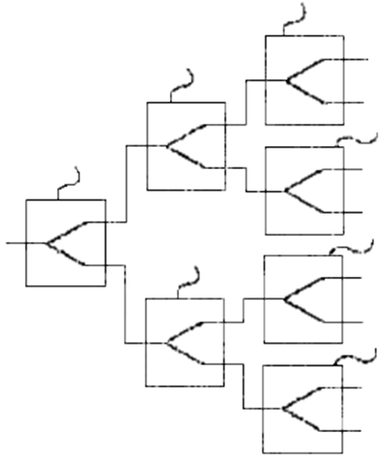

ВхC/ВыхC

Вых1/Вх1

Вых2/Вх2

Вых3/Вх3

Вых4/Вх4

Вых5/Вх5

Вых6/Вх6

Вых7/Вх7

Вых8/Вх8

*36*1

*36*2

*36*3

*36*4

Рис. 3. Традиционная схема многоканального радиочастотного сумматора мощности

Схема сумматора два к одному, используемая в схеме на рис. 3, представлена на рис. 4.

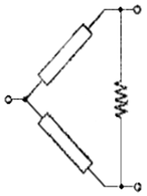

Вх/Вых

Вых/Вх

Вых/Вх

λ/4

( Z0)

λ/4

( Z0)

2Z0

Рис.4. Схема сумматора два к одному

Схема многоканального радиочастотного сумматора мощности, предложенная в настоящем изобретении, имеет вид, представленный на рис. 5.

Вх3

*26*3

*26*1

Вых

*28*1

*29*1

Вх1

Вх2

*27*2

*26*2

*29*2

*29*3

*26*0-1

*29*0-1

Вх*i-*1

Вх*i*

*26*0

*27*0-1

*28*2

*28*3

*27*1

*27*3

Рис. 5. Схема многоканального радиочастотного сумматора мощности согласно настоящему изобретению [11]

Многоканальный сумматор мощности реализован с помощью *n* сумматоров два к одному (*26i*), в каждом из которых первая входная клемма (*27i*) связана с выходом усилителя с регулируемым усилением суммируемого сигнала. Все сумматоры два к одному (*26i*) электрически соединены последовательно. Выход первого сумматора два к одному определяет выход (OUTC) многоканального сумматора мощности.

Согласно способу реализации настоящего изобретения усиление усилителя ряда *i* в пренебрежении потерями определяется следующим соотношением:

*Аi* = *А*1+ 10 log(2*i*–2),

где *А*1 – усиление усилителя в дБ, присоединенного к первому каналу. Усиление каждого канала ряда *i* на 3 дБ больше, чем усиление канала более низкого ряда *i*–1.

Как видно из рис. 5, можно дезактивировать на входе канал, например, выключив соответствующий усилитель, без изменения действия других сумматоров. Действительно, сумматор *26i* дезактивированного канала продолжает передавать с ослаблением 3дБ сигнал, поступающий на его терминал *29i*, к сумматору более низкого ряда.

Сумматор, изображенный на рис. 4, можно включить в архитектуру многоканального сумматора мощности, представленного на рис. 5, как показано на рис. 6.

Рис. 6. Схема сумматора два к одному,

используемая на рис. 5

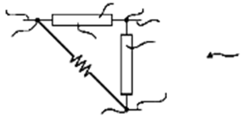

2*Z*0

λ/4

λ/4

*76*

*71*

*72*

*77*

*78*

*28i*

*29i*

*27i*

*7*

*7*

Общий терминал *76* двух λ ∕4 линий *71* и *72* определяет терминал *28i* сумматора *26i* схемы (см. рис. 5). Один из терминалов *77* или *78* (на рис. 6 произвольно выбран терминал *77*) определяет вход терминала *27i* сумматора *26i*. Третий терминал *78* определяет терминал *29i* сумматора *26i*.

Архитектура делителя мощности *16* один к *n*, основанного на делителях два к одному *16i*, в соответствии с данным изобретением представлена на рис. 7. Число *n* равно числу выходных каналов.

Как делитель два к одному, изображенный на рис. 4, может быть включен в схему рис. 6, показывает рис. 8.

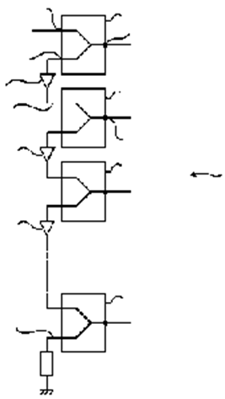

*16*

*17*1

ВхС

Вых1

*16*1

*18*1

*16*2

*Z*0

*16n*

Вых2

Рис. 7. Архитектура делителя мощности в соответствии с данным изобретением

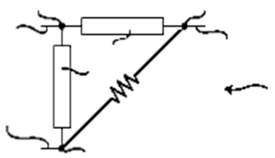

2*Z*0

λ/4

λ/4

*7*

*77*

*76*

*78*

*19*

*72*

*71*

*181*

Рис. 8. Схема делителя два к одному, используемая в схеме, приведенной на рис. 7

Таким образом, в патенте [11] предложена архитектура многоканального сумматора и делителя мощности для работы в диапазоне частот от нескольких гигагерц до нескольких десятков гигагерц, свободная от недостатков традиционной схемы, представленной на рис. 3.

Целью предлагаемого в патенте RU 2 123 231 [12] изобретения является создание высокоэффективного планарного сверхвысокочастотного разделительно-суммирующего устройства. Решение поставленной задачи обеспечивается следующим образом. Схема заявляемого разделительносуммирующего устройства изображена на рис. 9.

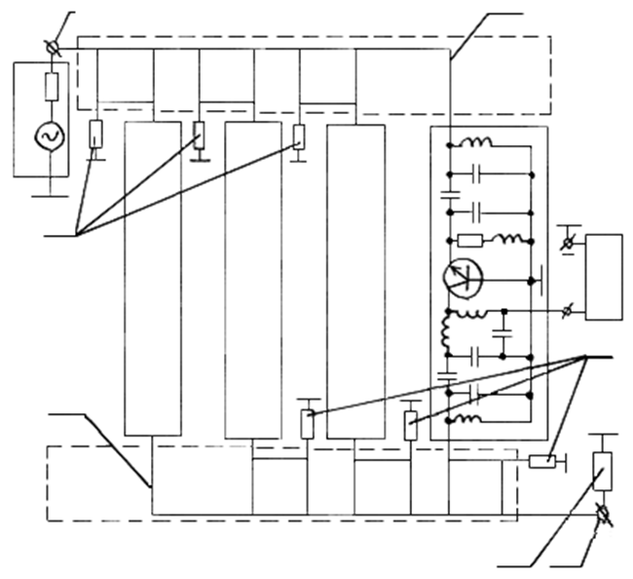

В

5

*10*

*4*

*3*

*2*

*1*

*8*

*8*

*8*

*8*

УМ

УМ

УМ

УМ

*12*

7

*6*

*11*

*2*

*3*

*4*

*1*

СУМ

НО

НО

НО

+

*7*

ДЕЛ

НО

НО

НО

*9*

*9*

Рис. 9. Схема заявленного разделительносуммирующего устройства

Устройство содержит идентичные *N*-канальные делитель (ДЕЛ) и сумматор (СУМ) мощности (*1*), выполненные в виде цепочечного соединения (*N*–1) двухшлейфных направленных ответвителей (НО) *2*, *3*, *4* с различными переходными затуханиями, где *N* – натуральное число. Вход *5* делителя (ДЕЛ) и выход *6* сумматора (СУМ) служат соответственно входом и выходом разделительно-суммирующего устройства. Балластные резисторы *7* подключены к соответствующим зажимам направленных ответвителей *2*, *3*, *4*. Выходы делителя и входы сумматора соединены усилительными модулями (УМ) *8*, которые идентичны. В качестве примера возможный вариант схемы модуля представлен на рис. 9 для крайнего канала.

Для фазирования составляющих напряжения *Uнi* в схему включены две идентичные линии задержки *9*. Одна линия задержки включена перед усилительным модулем наиболее удаленного от входа, а другая – после усилительного модуля ближайшего к входу *5* устройства каналов. В этом случае уровень суммарного напряжения *Uн* на нагрузке *11* разделительно-суммирующего устройства близок к максимально возможному и слабо изменяется в полосе частот.

Сверхвысокочастотный возбудитель (В) *10* подключен к входу *5*, а полезная нагрузка *11* соединены с выходом *6* разделительно-суммирующего устройства, УМ *8* запитаны от источника коллекторного питания *12*.

Использование в схеме двухшлейфных ответвителей, которые не содержат навесных или объемных перемычек, обеспечивает планарность топологии делителя и сумматора и способствует достижению предельно возможных показателей надежности из-за отсутствия технологических операций сварки.

Образец стандартных размеров заявляемого разделительно-сумми-рующего устройства на диапазон частот от 1,9 до 2,1 ГГц был изготовлен по тонкопленочной технологии на керамике типа «Поликор» (ε = 10).

Результаты экспериментальных исследований изготовленного разделительно-суммирующего устройства свидетельствуют о его эффективности при суммировании сигналов усилительных модулей. Потери суммарной мощности в нагрузке за счет расфазирования сигналов в упомянутой полосе частот не превышали 6% при предельно высоких показателях надежности за счет планарности топологий делителя и сумматора устройства и отсутствия технологических операций сварки внутри отдельных направленных ответвителей.

Патент US7164903 [18] представляет интегральный *N*-канальный делитель мощности Уилкинсона для разделения или суммирования мощности в радиочастотных цепях.

В тех случаях, когда требуется большой объем и низкая стоимость продукции производства, желательно изготавливать делитель мощности Уилкинсона с использованием недорогих материалов и таких методов, как напыление, травление схемы на плоской подложке (микрополосковые передающие линии и др.). Реализация *N*-канальных (где *N* ≥3) делителей мощности Уилкинсона является трудной и дорогой, требующей применения цепей, собранных на многослойной подложке с предпочтительным использованием дискретных резисторов, а не напыленных или созданных методом травления. Стоимость *N*-канальных делителей мощности Уилкинсона и трудности реализации ограничивают их применение. Настоящее изобретение решает эти и другие проблемы путем создания интегрального делителя мощности Уилкинсона на единственном слое подложки, результатом чего является существенно уменьшенная стоимость производства. Интегральный 3-канальный делитель мощности Уилкинсона, выполненный согласно одному из вариантов настоящего изобретения, представлен на рис. 10.

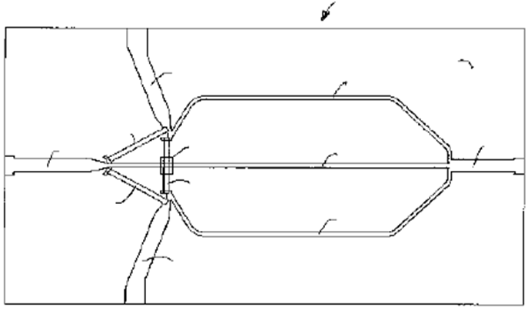

*400*

*411*

*404*

*201*

*207*

*202*

*203*

*203*

*409*

*410*

*412*

*408*

Рис.10. Интегральный 3-канальный делитель мощности Уилкинсона, выполненный согласно одному из вариантов настоящего изобретения (обозначения даны в соответствии с патентом [18])

Делитель мощности, соответствующий данному изобретению, выполнен на единственном слое подложки (*201*). Она поддерживает группу передающих линий и резисторов, включающих одну или более выходных проводящих передающих линий (*409*, *410*, *411*), которые пересекаются одним или более резисторами (*207*). Резисторы поддерживаются слоем подложки (*201*) и изолированы от проводящих передающих линий относительно тонким локальным диэлектрическим изолятором (*412*), сформированным путем напыления или травления т. д. Ширина по крайней мере одной секции передающей линии (*404*) является регулируемой в том месте, где она проходит под резистором (*207*), для улучшения электрических характеристик устройства.

В одном воплощении 3-канальный делитель мощности Уилкинсона сконструирован как схема интегрального типа на подложке такой, как, например, окись алюминия, тефлон, пластик и т. д. Структуры интегральных микрополосковых передающих линий сформированы на подложке путем напыления проводящего материала. Интегральные резисторы сформированы на подложке с использованием напыления резистивного материала. Область изоляции между проводящей передающей линией и резистором также сформирована на основе печатной технологии.

В патенте US 6570466 [21] предлагается ультраширокополосный делитель/сумматор мощности бегущей волны с малыми потерями, выполненный в виде интегральной схемы, который может использоваться в радиочастотном и СВЧ-диапазонах. Блок-схема устройства представлена на рис. 11.

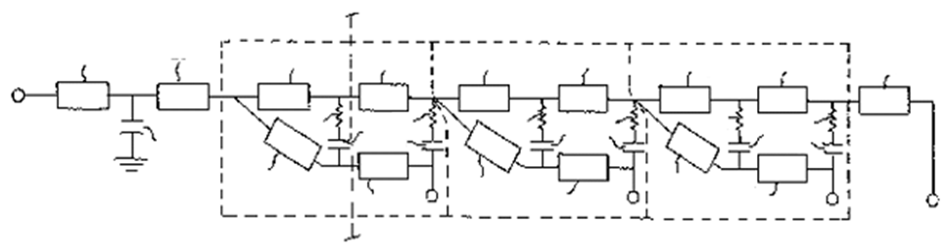

2*a*

3

*6*

*8*

*10*

2*c*

2*e*

*x*

5*a*

2*d*

2*f*

4*b*

4*a*

2*h*

2*j*

2*g*

2*i*

2*k*

2*m*

2*o*

Вых 3

Вых 2

Вых 1

2*n*

5*e*

4*e*

5*f*

4*f*

2*l*

4*c*

5*d*

4*d*

5*b*

5*c*

2*b*

Вых 4

Рис. 11. Блок-схема делителя/сумматора мощности бегущей волны (обозначения даны в соответствии с патентом [21])

Делитель/сумматор мощности бегущей волны может быть сформирован на GaAs подложке в MMIC-реализации. Передающие линии устройства представляют собой микрополосковые линии на диэлектрической подложке. Поперечное сечение делителя/сумматора мощности бегущей волны представлено на рис. 12.

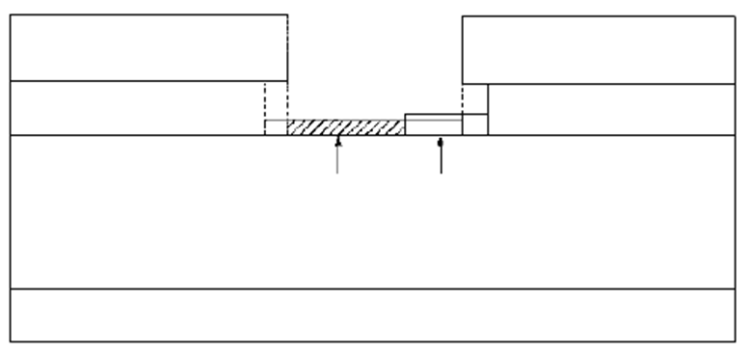

*Metal*

*Dielectric*

GaAs

*Thin Film Resistor*

*MIM Capacitos*

*Metal*

*Dielectric*

*Metal*

Рис. 12. Поперечное сечение делителя/сумматора мощности бегущей волны (обозначения даны в соответствии с патентом [21])

Топология делителя/сумматора мощности бегущей волны настоящего изобретения (см. рис. 11 и 12) обеспечивает существенно более широкую полосу частот от 3,5 до 20,5 ГГц (свыше двух октав), чем у прототипа, работающего по классической схеме Уилкинсона, развязку между выходами порядка 19 дБ, обратные потери около 15 дБ для всех выходов, вносимые потери для всех выходов изменяются от 6,25 до 6,5 дБ, вносимые потери для пары делитель/сумматор мощности, включенных навстречу друг другу, составляют около 1 дБ.

Изобретение, предложенное в патенте RU 2 343 602 [22], относится к области радиотехники, а именно к устройствам деления мощности в трактах СВЧ на два канала и обеспечения развязки между каналами. В силу обратимости эти устройства могут быть использованы в качестве сумматоров мощности.

Среди двухканальных делителей мощности на основе одиночных линий передачи с *Т*-волнами простейшим является одноступенчатый. Он образован из двух четвертьволновых отрезков однородных линий передачи и сопротивления развязки. Достоинством одноступенчатого делителя мощности является простота конструкции, недостатком − узкая полоса рабочих частот и большая длина при λср> 50 см, где λср − средняя длина волны рабочего диапазона частот.

Для расширения рабочей полосы частот используются более сложные многоступенчатые и плавные делители мощности. Улучшение частотных характеристик в них приводит к увеличению длины по сравнению с одноступенчатым делителем мощности и при λср > 50 см может достигать слишком больших значений.

Целью изобретения [22] является улучшение частотных характеристик ступенчатого делителя мощности при сохранении или уменьшении его длины. Схема двухканального ступенчатого делителя мощности в соответствии с настоящим изобретением представлена на рис. 13.

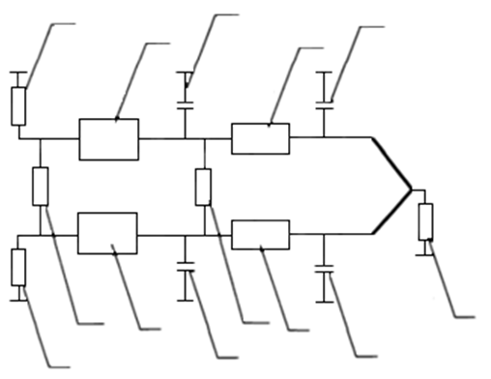

*Z*0

*Z*0

*R*1

*C*1

*C*1

*C*2

*C*2

*Z*0

*R*2

*Z*1, *l*

*Z*2, *l*

*Z*2, *l*

*Z*1, *l*

*1*

*2*

*12*

*6*

*10*

*13*

*7*

*11*

*3*

*4*

*8*

*5*

*9*

Рис. 13. Схема двухканального ступенчатого делителя мощности (обозначения даны в соответствии с патентом [22])

Поставленная задача решается тем, что в двухканальный ступенчатый делитель мощности с одинаковыми каналами, содержащий отрезки однородной линии передачи *4*, *5*, *6* и *7* с разными волновыми сопротивлениями *Z*1 и *Z*2, включенные каскадно в каждом канале и чередующиеся с сопротивлениями развязки *12* и *13*, включенными после каждого отрезка между каналами согласно предлагаемому решению, введены конденсаторы *8*, *9*, *10* и *11*, включенные параллельно перед каждым отрезком линии передачи. Длина отрезков линий передач меньше λср/4, а величины емкостей конденсаторов *C*1 и *C*2, сопротивлений развязки *R*1 и *R*2 и волновые сопротивления отрезков *Z*1 и *Z*2 при фиксированной их длине выбраны из условия обеспечения минимального значения максимального КСВ и максимального значения минимума развязки между каналами в рабочей полосе. Вход *3* и выходы *1* и *2* нагружены на активное сопротивление *Z*0. Большая часть мощности, подводимая к входу *3*, делится на две равные части между выходами *1* и *2*, часть мощности из-за неидеальности согласования и развязки отражается от входа *3* и выходов *1* и *2*.

Сравнительные параметры одноступенчатого варианта выполнения прототипа и предлагаемого двухступенчатого делителя мощности, который имеет такую же, в 1,5 и 2 раза меньшую длину, чем прототип, приведены в табл. 5, где использованы следующие обозначения: *Х* – отношение граничных частот рабочего диапазона; *L*/λср – нормированная длина делителя мощности; KCB1макс, КСВ2макс, КСВ3макс – максимальные значения коэффициента стоячей волны на входах *1*, *2*, *3* соответственно; С12мин – минимальное значение развязки входов *1*, *2*. Предлагаемый делитель мощности в выбранной полосе частот при такой же длине, в 1,5 и в 2 раза меньшей, имеет меньшие значения КСВ3макс и большие значения развязки С12мин. При этом значения KCB1макс и КСВ2макс возрастают, но не превышают величины КСВ3макс прототипа.

*Таблица 5*

**Сравнительные параметры одноступенчатого варианта выполнения прототипа**

**и предлагаемого двухступенчатого делителя мощности**

|  |  |  |  |  |  |  |  |  |
| --- | --- | --- | --- | --- | --- | --- | --- | --- |
| Параметр | Значение параметра | | | | | | | |
| Одноступенчатый ДМ  (прототип) | | Предлагаемый двухступенчатый ДМ | | | | | |
| *L*/λср | 0,25 | | 0,25 | | 0,1667 | | 0,125 | |
| *Х* | 1.5 | 2 | 1,5 | 2 | 1,5 | 2 | 1,5 | 2 |
| КСВ3макс | 1,24 | 1,42 | 1,05 | 1,14 | 1,05 | 1,16 | 1,06 | 1,16 |
| KCB1макс = КСВ2макс | 1,02 | 1,06 | 1,16 | 1,31 | 1,20 | 1,39 | 1,21 | 1,43 |
| С12мин, дБ | 19,12 | 14,70 | 24,75 | 20,43 | 22,97 | 18,87 | 22,38 | 18,28 |

В патенте US №2013120078 [23] заявлен микрополосковый делитель мощности с одним входом и четырьмя выходами с полосой рабочих частот от 50 до 806 МГц (рис. 14), конструкция которого включает три делителя мощности типа Уилкинсона (*31*, *33*, *35*) и ряд четвертьволновых микрополосковых линий с характеристическими импедансами *Z*0 и *Z*0. Технический результат заключается в уменьшении стоимости и улучшении характеристик в диапазоне частот по сравнению с проволочным преобразователем, принятым в качестве прототипа.

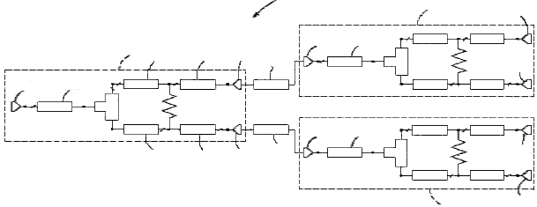

*311*

*313*

*318*

*317*

*314*

*315*

*31*

*1*

*2*

*3*

*316*

*312*

*32*

*34*

3

*R*0

*331*

*334*

*33*

*332*

*333*

*1*

*Z*0

*Z0*

*2*

*2*

*1*

*3*

*3*

*351*

*354*

*35*

*352*

*353*

*Z*0

*Z*0

*Z*0

*Z*0

*Z*0

*Z*0

*Z*0

*Z*0

*Z*0

*Z*0

*Z*0

*Z*0

*Z*0

*Z*0

*Z*0

*R*0

*R*0

Рис. 14. Конструкция микрополоскового делителя мощности (обозначения даны в соответствии с патентом [23])

В патенте RU №2324266 [26] предложен двухканальный микрополосковый делитель мощности. Техническим результатом разработки является уменьшение его геометрических размеров, с одновременным обеспечением широкой (октавной и более) полосы рабочих частот с более низким значением КСВ, при сохранении передачи достаточно высокого уровня рабочей мощности, а также возможность подстройки параметров СВЧ-устройств в составе антенно-фидерной системы на стадии регулировки. Дополнительно появляется возможность использования простой формулы для расчета основных геометрических размеров делителя при моделировании. Технический результат достигается тем, что в предлагаемом микрополосковом двухканальном делителе используется новая топология платы (рис. 15): *1* – диэлектрическая плата; *4* – входное плечо; *5*, *6* – выходные плечи; *7* – балластный резистор; *8* – корпус; *9* – верхняя крышка корпуса; *10* – нижняя крышка корпуса; *11*, *12* и *11*', *12*' – полосковые отрезки (трансформаторы сопротивлений) симметричной высокодобротной линии передачи; *13*, *14* – полосковые отрезки МПЛ на верхней стороне платы; *15*, *16* – полосковые отрезки МПЛ на нижней стороне платы (экраны); *17*, *18* – дополнительное согласующее устройство; *19*, *20* – перемычки (короткозамыкатели); *21*, *21*' и 22, *22*' – контакты полосковых отрезков *15*, *16*.

Экспериментальная проверка проводилась в полосе частот от 100 до 270 МГц. Анализ результатов показал, что предлагаемый делитель имеет в октавной полосе частот предельное значение коэффициента стоячей волны (КСВ) меньше 1,4. Развязка выходных плеч в октавной полосе составляет не менее 12 дБ, а коэффициент деления, равный 3,5 дБ, характеризует небольшие потери. Величина средней мощности, подаваемой на вход, составила 50 Вт.

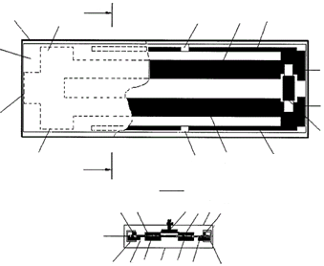

*A*-*A*

*A*

*20*

*8*

*A*

*19*

*11*

*13*

*1*

*4*

*17*

*12*

*14*

*5*

*6*

*7*

*13*

*19*

*18*

*1*

*11*

*7*

*12*

*9*

*14*

*15*

*11*

*10*

*12*

*16*

*20*

Рис. 15. Микрополосковый двухканальный делитель (обозначения даны в соответствии с [26])

В предложенном двухканальном микрополосковом делителе согласующее устройство, включающее в себя полосковые линии передачи и шлейфы с несимметричными микрополосковыми линиями, совместно с дополнительным согласующим устройством прямоугольной формы, позволили уменьшить габариты на 25% по сравнению с прототипом. За счет регулировки длины шлейфов возможна подстройка параметров СВЧ-устройств в составе антенно-фидерной системы на этапе регулировки.

Проведенные патентные исследования показали, что вопросы разработки делителей/сумматоров мощности в настоящее время остаются актуальными в связи с проектированием мощных широкополосных устройств активного типа [27–34]. Конструкции делителей/сумматоров мощности в значительной степени определяют тактико-технические характеристики радиотехнических систем, такие как излучаемая и потребляемая мощность, ширина полосы рабочих частот, габариты и масса, надежность и стоимость.

# БИБЛИОГРАФИЧЕСКИЙ СПИСОК

1. Пат. 20140142968 Корея, МПК H01P5/04. Power divider for high power / заявитель Jeong IL Yongeong IL Yong ; патентообладатель NAVUS CO LTD. – № KR20130064794 20130605 ; заявл. 05.06.2013 ; опубл. 15.12.2014.
2. Пат. 203774432 Китай, МПК H01P5/12, H01Q23/00. Broadband power divider and antenna device / заявители Peng Hongli, Zhu Zehe ; патентообладатель ZTECORP. – № CN20132800177U 20131206 ; заявл. 06.12.2013 ; опубл. 13. 08.2014.
3. Пат. 203760616 Китай, МПК H01P5/16. Power divider multilayer microstrip circuit / заявители Wu Xiaoyan, Shu Hang, Zhu Qian, Zhou Lingli, Wu Yanqun ; патентообладатель WUHU HANGFEI SCIENCE & TECHNOLOGY CO LTD. – № CN2014243763U 20140123 ; заявл. 23.01.2014 ; опубл. 06.08.2014.
4. Пат. [103887585 Китай, МПК H01P5/16. 3dB bridge power divider / заявитель Sun Yiming ; патентообладатель](http://worldwide.espacenet.com/publicationDetails/biblio?FT=D&date=20140625&DB=EPODOC&locale=en_EP&CC=CN&NR=103887585A&KC=A&ND=4) [SHANGHAI UNITED IMAGING HEALTHCARE CO LTD. – № CN20121564021 20121221 ; заявл. 21.12.2012 ; опубл. 25.06.2014.](http://worldwide.espacenet.com/publicationDetails/biblio?FT=D&date=20140625&DB=EPODOC&locale=en_EP&CC=CN&NR=103887585A&KC=A&ND=4)
5. Пат. [2013319718 Австралия, МПК [H01P1/213](http://worldwide.espacenet.com/publicationDetails/biblio?DB=EPODOC&II=0&ND=3&adjacent=true&locale=en_EP&FT=D&date=20150312&CC=AU&NR=2013319718A1&KC=A1), [H01P5/16](http://worldwide.espacenet.com/publicationDetails/biblio?DB=EPODOC&II=0&ND=3&adjacent=true&locale=en_EP&FT=D&date=20150312&CC=AU&NR=2013319718A1&KC=A1), [H03F3/60](http://worldwide.espacenet.com/publicationDetails/biblio?DB=EPODOC&II=0&ND=3&adjacent=true&locale=en_EP&FT=D&date=20150312&CC=AU&NR=2013319718A1&KC=A1), [H04B1/04](http://worldwide.espacenet.com/publicationDetails/biblio?DB=EPODOC&II=0&ND=3&adjacent=true&locale=en_EP&FT=D&date=20150312&CC=AU&NR=2013319718A1&KC=A1). Power-combining circuit and power-combining method](http://worldwide.espacenet.com/publicationDetails/biblio?FT=D&date=20150312&DB=EPODOC&locale=en_EP&CC=AU&NR=2013319718A1&KC=A1&ND=5) / заявитель Tanimoto Takuya ; патентообладатель NEC CORP. – № AU20130319718 20130410 ; заявл. 10.04.2013 ; опубл. 12.03.2015.
6. Пат. 293968 Тайвань, МПК [H01Q3/26](http://worldwide.espacenet.com/publicationDetails/biblio?DB=EPODOC&II=0&ND=3&adjacent=true&locale=en_EP&FT=D&date=19961221&CC=TW&NR=293968B&KC=B), [H01Q3/40](http://worldwide.espacenet.com/publicationDetails/biblio?DB=EPODOC&II=0&ND=3&adjacent=true&locale=en_EP&FT=D&date=19961221&CC=TW&NR=293968B&KC=B), [H03F3/20](http://worldwide.espacenet.com/publicationDetails/biblio?DB=EPODOC&II=0&ND=3&adjacent=true&locale=en_EP&FT=D&date=19961221&CC=TW&NR=293968B&KC=B), [H03F3/42](http://worldwide.espacenet.com/publicationDetails/biblio?DB=EPODOC&II=0&ND=3&adjacent=true&locale=en_EP&FT=D&date=19961221&CC=TW&NR=293968B&KC=B), [H03F3/60](http://worldwide.espacenet.com/publicationDetails/biblio?DB=EPODOC&II=0&ND=3&adjacent=true&locale=en_EP&FT=D&date=19961221&CC=TW&NR=293968B&KC=B), [H04L25/03](http://worldwide.espacenet.com/publicationDetails/biblio?DB=EPODOC&II=0&ND=3&adjacent=true&locale=en_EP&FT=D&date=19961221&CC=TW&NR=293968B&KC=B), [H04B7/06](http://worldwide.espacenet.com/publicationDetails/biblio?DB=EPODOC&II=0&ND=3&adjacent=true&locale=en_EP&FT=D&date=19961221&CC=TW&NR=293968B&KC=B), [H04B7/08](http://worldwide.espacenet.com/publicationDetails/biblio?DB=EPODOC&II=0&ND=3&adjacent=true&locale=en_EP&FT=D&date=19961221&CC=TW&NR=293968B&KC=B). Power sharing system for RF amplifiers / патентообладатель RADIO FREQUENCY SYSTEMS INC. – № TW19960101986 19960216 ; заявл. 16.02.1996 ; опубл. 21.12.1996.
7. Пат. 2123231С1 Российская Федерация, МПК6 H03F3/60, H03H11/02. Сверхвысокочастотное разделительно-суммирующее устройство / заявитель и патентообладатель Новосибирский государственный технический университет. – № 96121200/09 ; заявл. 30.10.1996 ; опубл. 10.12.1998.
8. Пат. [280064 Тайвань, МПК [H01Q3/26](http://worldwide.espacenet.com/publicationDetails/biblio?DB=EPODOC&II=0&ND=3&adjacent=true&locale=en_EP&FT=D&date=19960701&CC=TW&NR=280064B&KC=B), [H01Q3/40](http://worldwide.espacenet.com/publicationDetails/biblio?DB=EPODOC&II=0&ND=3&adjacent=true&locale=en_EP&FT=D&date=19960701&CC=TW&NR=280064B&KC=B), [H03F3/60](http://worldwide.espacenet.com/publicationDetails/biblio?DB=EPODOC&II=0&ND=3&adjacent=true&locale=en_EP&FT=D&date=19960701&CC=TW&NR=280064B&KC=B), [H03F3/68](http://worldwide.espacenet.com/publicationDetails/biblio?DB=EPODOC&II=0&ND=3&adjacent=true&locale=en_EP&FT=D&date=19960701&CC=TW&NR=280064B&KC=B). [H04B1/04](http://worldwide.espacenet.com/publicationDetails/biblio?DB=EPODOC&II=0&ND=3&adjacent=true&locale=en_EP&FT=D&date=19960701&CC=TW&NR=280064B&KC=B), [H04B7/04](http://worldwide.espacenet.com/publicationDetails/biblio?DB=EPODOC&II=0&ND=3&adjacent=true&locale=en_EP&FT=D&date=19960701&CC=TW&NR=280064B&KC=B), [H04L25/03](http://worldwide.espacenet.com/publicationDetails/biblio?DB=EPODOC&II=0&ND=3&adjacent=true&locale=en_EP&FT=D&date=19960701&CC=TW&NR=280064B&KC=B), [H04B7/06](http://worldwide.espacenet.com/publicationDetails/biblio?DB=EPODOC&II=0&ND=3&adjacent=true&locale=en_EP&FT=D&date=19960701&CC=TW&NR=280064B&KC=B). Power sharing system for high power RF amplifiers](http://worldwide.espacenet.com/publicationDetails/biblio?FT=D&date=19960701&DB=EPODOC&locale=en_EP&CC=TW&NR=280064B&KC=B&ND=4) / патентообладатель RADIO FREQUENCY SYSTEMS INC. – № TW19950109002 19950829 ; заявл. 29.08.1995 ; опубл. 01.07.1996.
9. Пат. 2396645C1 Российская Федерация, МПК H01P5/12. Многоканальный делитель мощности / заявители Лапшин В. И.,Трусилова И. В., Зелепукина Г. В., Кузьменков В. М.,Синани А. И. ; патентообладатель ОАО «Научно-исследовательский институт приборостроения имени В. В. Тихомирова». – № 2009127218/09 ; заявл. 14.07.2009 ; опубл. [10.08.2010](http://www1.fips.ru/Archive/PAT/2010FULL/2010.08.10/DOC/RUNWC1/000/000/002/396/645/document.pdf).
10. Пат. 2392702C2 Российская Федерация, МПК H01P5/12. Полосковый делитель мощности / заявители Следков В. А., Афанасьев П. О. ; патентообладатель Федеральное государственное научное учреждение «Научно-исследовательский институт "СПЕЦВУЗАВТОМАТИКА"». – № 2008117100/09 ; заявл. 05.05.2008 ; опубл. [20.06.2010](http://www1.fips.ru/Archive/PAT/2010FULL/2010.06.20/DOC/RUNWC2/000/000/002/392/702/document.pdf).
11. Пат. 2012190317 США, МПК[H04B1/04](http://worldwide.espacenet.com/publicationDetails/biblio?DB=EPODOC&II=0&ND=3&adjacent=true&locale=en_EP&FT=D&date=20120726&CC=US&NR=2012190317A1&KC=A1). Radio frequency combiner/ заявители и патентообладатели Martineau Baudouin, Richard Olivier, Gianesello Frederic. – № US201213355034 ; заявл. 20.01.2012 ; опубл. 26 .07.2012.
12. Пат. 2123231С1 Российская Федерация, МПК6 H03F3/60, H03H11/02. Сверхвысокочастотное разделительно-суммирующее устройство / заявитель и патентообладатель Новосибирский государственный технический университет. – №96121200/09 ; заявл. 30.10.1996 ; опубл. 10.12.1998.
13. Пат. 2137264 Российская Федерация, МПК6 H01P5/12. Устройство деления и суммирования радиочастотной мощности / заявитель и патентообладатель Самсунг Электроникс Ко, ЛТД. – № 97114195/09 ; заявл. 07.08.1997 ; опубл. 10.09.1999.
14. Пат. 2022421 Российская Федерация, МПК5 H01P5/12.Трехканальный делитель мощности / заявитель и патентообладатель Московский научно-исследовательский институт «Агат». – № 4907757/09 ; заявл. 01.02.1991 ; опубл. 30.10.1994.
15. Пат. [2014112789 Япония, МПК [H01P5/02](http://worldwide.espacenet.com/publicationDetails/biblio?FT=D&date=20140619&DB=EPODOC&locale=en_EP&CC=JP&NR=2014112789A&KC=A&ND=4), [H03F3/195](http://worldwide.espacenet.com/publicationDetails/biblio?FT=D&date=20140619&DB=EPODOC&locale=en_EP&CC=JP&NR=2014112789A&KC=A&ND=4), [H03F3/24](http://worldwide.espacenet.com/publicationDetails/biblio?FT=D&date=20140619&DB=EPODOC&locale=en_EP&CC=JP&NR=2014112789A&KC=A&ND=4), [H03F3/60](http://worldwide.espacenet.com/publicationDetails/biblio?FT=D&date=20140619&DB=EPODOC&locale=en_EP&CC=JP&NR=2014112789A&KC=A&ND=4), [H03F3/68](http://worldwide.espacenet.com/publicationDetails/biblio?FT=D&date=20140619&DB=EPODOC&locale=en_EP&CC=JP&NR=2014112789A&KC=A&ND=4). High frequency power amplifier](http://worldwide.espacenet.com/publicationDetails/biblio?FT=D&date=20140619&DB=EPODOC&locale=en_EP&CC=JP&NR=2014112789A&KC=A&ND=5) / заявитель Maehara Hiroaki; Yamanaka Koji; Uchida Hiromitsu; Otsuka Hiroshi ; Minamide Yoshinobu; Nishihara Atsushi ; патентообладатель MITSUBISHI ELECTRIC CORP. – № JP20120266411 20121205 ; заявл. 05.12.2012 ; опубл. 19.06.2014.
16. Пат. 1827701 СССР, МПК5 H01P5/12.N-канальный делитель мощности / заявитель и патентообладатель Московский научно-исследовательский институт «Агат». – № 4907750 ; заявл. 01.02.1991 ; опубл. 15.07.1993.
17. Пат. SU 1786557 А1 СССР, МПК5 H01P5/12. Делитель мощности / заявитель Отделение новых физических проблем института проблем материаловедения АН УССР. – № 4832459; заявл. 29.05.1990; опубл. 07.01.1993.
18. Пат. [7164903](http://worldwide.espacenet.com/publicationDetails/biblio?FT=D&date=20070116&DB=EPODOC&locale=en_EP&CC=US&NR=7164903B1&KC=B1&ND=4) США, МПК [H04B1/26](http://worldwide.espacenet.com/publicationDetails/biblio?DB=EPODOC&II=0&ND=3&adjacent=true&locale=en_EP&FT=D&date=20070116&CC=US&NR=7164903B1&KC=B1). Integrated N-way Wilkinson power divider/combiner / заявители Cliff R., Kettner M., Wright R., Kettner A., Biebersmith P., Ayala JU. ; патентообладатель SMITHS INTERCONNECT MICROWAVE. – № US20030458074 ; заявл. 10.06.2003 ; опубл. 16.01.2007.
19. Пат. 5440281 США, МПК [H01P1/213](http://worldwide.espacenet.com/publicationDetails/biblio?DB=EPODOC&II=0&ND=3&adjacent=true&locale=en_EP&FT=D&date=19950808&CC=US&NR=5440281A&KC=A), (IPC1-7) : [H01P5/12](http://worldwide.espacenet.com/publicationDetails/biblio?DB=EPODOC&II=0&ND=3&adjacent=true&locale=en_EP&FT=D&date=19950808&CC=US&NR=5440281A&KC=A). Multichannel transmitter combiners employing cavities having low output impedance / заявители  Wey Ch., Stronks Jo., Lilieholm E. ; патентообладатель ALLEN TELECOM GROUP INC. – № US19930118121 ; заявл. 07.09.1993; опубл. 08.08.1995.
20. Пат. [4933651 США, МПК [H01P5/02](http://worldwide.espacenet.com/publicationDetails/biblio?DB=EPODOC&II=0&ND=3&adjacent=true&locale=en_EP&FT=D&date=19900612&CC=US&NR=4933651A&KC=A), [H01P5/12](http://worldwide.espacenet.com/publicationDetails/biblio?DB=EPODOC&II=0&ND=3&adjacent=true&locale=en_EP&FT=D&date=19900612&CC=US&NR=4933651A&KC=A), (IPC1-7) : [H01P5/12](http://worldwide.espacenet.com/publicationDetails/biblio?DB=EPODOC&II=0&ND=3&adjacent=true&locale=en_EP&FT=D&date=19900612&CC=US&NR=4933651A&KC=A). Multichannel combiner/divider](http://worldwide.espacenet.com/publicationDetails/biblio?FT=D&date=19900612&DB=EPODOC&locale=en_EP&CC=US&NR=4933651A&KC=A&ND=4) / заявители Benahim G., Dutaut Je.-M.,Giraudon Je-C. ; патентообладатель THOMSON CSF [FR]. – № US19890323414  ; заявл. 14.03.1989; опубл. 12.06.1990.
21. Пат. 6570466 США, МПК [H01P5/12](http://worldwide.espacenet.com/publicationDetails/biblio?DB=EPODOC&II=0&ND=3&adjacent=true&locale=en_EP&FT=D&date=20030527&CC=US&NR=6570466B1&KC=B1), [H03F3/60](http://worldwide.espacenet.com/publicationDetails/biblio?DB=EPODOC&II=0&ND=3&adjacent=true&locale=en_EP&FT=D&date=20030527&CC=US&NR=6570466B1&KC=B1), (IPC1-7): [H01P5/12](http://worldwide.espacenet.com/publicationDetails/biblio?DB=EPODOC&II=0&ND=3&adjacent=true&locale=en_EP&FT=D&date=20030527&CC=US&NR=6570466B1&KC=B1). Ultra broadband traveling wave divider/combiner / заявитель Bahl I. ; патентообладатель TYCO ELECTRONICS LOGISTICS AG. – № US20000653957 ; заявл. 01.09.2000 ; опубл. 27.05.2003.
22. Пат. 2343602 Российская Федерация, МПКH01P5/00. Двухканальный ступенчатый делитель мощности / заявители Кац Б. М., Креницкий А. П., Мещанов В. П., Шикова Л. В. ; патентообладатель ОАО «Центральный научно-исследовательский институт измерительной аппаратуры». – № 2007134284/09 ; заявл. 17.09.2007; опубл. [10.01.2009](http://www1.fips.ru/Archive/PAT/2009FULL/2009.01.10/DOC/RUNWC1/000/000/002/343/602/document.pdf).
23. Пат. 2013120078 США, МПК H01P5/12. One input to four output power divider / заявители и патентообладатели Lee Yu.-F.,Tsai W.-T.. – № US201213593487 ; заявл. 23.08.2012 ; опубл. 16.05.2013.
24. Пат. 6054906 США, МПК [H01P5/16](http://worldwide.espacenet.com/publicationDetails/biblio?DB=EPODOC&II=0&ND=3&adjacent=true&locale=en_EP&FT=D&date=20000425&CC=US&NR=6054906A&KC=A), [H01P5/19](http://worldwide.espacenet.com/publicationDetails/biblio?DB=EPODOC&II=0&ND=3&adjacent=true&locale=en_EP&FT=D&date=20000425&CC=US&NR=6054906A&KC=A), [H03H7/48](http://worldwide.espacenet.com/publicationDetails/biblio?DB=EPODOC&II=0&ND=3&adjacent=true&locale=en_EP&FT=D&date=20000425&CC=US&NR=6054906A&KC=A), [H04B1/04](http://worldwide.espacenet.com/publicationDetails/biblio?DB=EPODOC&II=0&ND=3&adjacent=true&locale=en_EP&FT=D&date=20000425&CC=US&NR=6054906A&KC=A), (IPC1-7) : [H01P5/12](http://worldwide.espacenet.com/publicationDetails/biblio?DB=EPODOC&II=0&ND=3&adjacent=true&locale=en_EP&FT=D&date=20000425&CC=US&NR=6054906A&KC=A). RF power divider / заявитель Kim W. ; патентообладатель SAMSUNG ELECTRONICS CO LTD. – № US19980040160 ; заявл. 17.03.1998 ; опубл. 25.04.2000.
25. Пат. 6005454 США, МПК[H01P5/12](http://worldwide.espacenet.com/publicationDetails/biblio?DB=EPODOC&II=0&ND=3&adjacent=true&locale=en_EP&FT=D&date=19991221&CC=US&NR=6005454A&KC=A), [H01P5/16](http://worldwide.espacenet.com/publicationDetails/biblio?DB=EPODOC&II=0&ND=3&adjacent=true&locale=en_EP&FT=D&date=19991221&CC=US&NR=6005454A&KC=A), (IPC1-7) : [H01P5/12](http://worldwide.espacenet.com/publicationDetails/biblio?DB=EPODOC&II=0&ND=3&adjacent=true&locale=en_EP&FT=D&date=19991221&CC=US&NR=6005454A&KC=A). Radio frequency power divider/combiner circuit having conductive lines and lumped circuits / заявитель Kim Ch.-H. ; патентообладатель SAMSUNG ELECTRONICS CO LTD. – № US19970907791 ; заявл. 08.08.1997 ; опубл. 21.12.1999.
26. Пат. 2324266 Российская Федерация, МПК H01P5/12. Полосковый двухканальный делитель / заявитель Ивко Ю. В. ; патентообладатель Федеральное государственное унитарное предприятие «Нижегородский научно-исследовательский институт радиотехники». – № 2006105282/09 ; заявл. 20.02.2006 ; опубл. 10.05.2008.
27. *Хвалин А. Л.* Анализ и синтез интегральных магнитоуправляемых радиотехнических устройств на ферритовых резонаторах : автореф. дис. … д-ра техн. наук. Самара : Поволжская гос. академия телекоммуникаций и информатики, 2014. 32 с.
28. *Хвалин А. Л.*, *Страхова Л. Л*., *Воробьев А. В.* Оптимизация параметров модели биполярного транзистора по его экспериментальным характеристикам // Радиотехника. 2015. № 7. С. 35–40.
29. *Хвалин А. Л.*, *Васильев А. В*. Оптимальный синтез характеристик транзисторного усилителя УВЧ-диапазона в интегральном исполнении // [Приборы и системы. Управление, контроль, диагностика](http://elibrary.ru/contents.asp?issueid=873910). 2010. [№ 10](http://elibrary.ru/contents.asp?issueid=873910&selid=15283691). С. 29–33.
30. *Хвалин А. Л.*, *Сотов Л. С*., *Васильев А. В*. Расчет характеристик интегрального магнитоуправляемого генератора в диапазоне частот 26,0…37,5 ГГц // [Приборы и системы. Управление, контроль, диагностика](http://elibrary.ru/contents.asp?issueid=873911). 2010. [№ 11](http://elibrary.ru/contents.asp?issueid=873911&selid=15283706). С. 47–49.
31. *Хвалин А. Л.*, *Овчинников С. В*., *Сотов Л. С*., *Самолданов В. Н*. Первичный преобразователь на основе ЖИГ-генератора для измерения сильных магнитных полей // [Датчики и системы](http://elibrary.ru/contents.asp?issueid=648392). 2009. [№ 10](http://elibrary.ru/contents.asp?issueid=648392&selid=13004375). С. 57–58.
32. *Хвалин А. Л.*, *Сотов Л. С*., *Овчинников С. В*., *Кобякин В. П.* Экспериментальные исследования гибридного интегрального магнитоуправляемого генератора // [Приборы и системы. Управление, контроль, диагностика](http://elibrary.ru/contents.asp?issueid=650525). 2009. [№ 11](http://elibrary.ru/contents.asp?issueid=650525&selid=13051627). С. 42–44.
33. *Игнатьев А. А*., *Страхова Л. Л*., *Кудрявцева С. П*., *Хвалин А. Л*. Патентные исследования по разработке высокочастотных транзисторов, магнитотранзисторов и устройств на их основе // [Гетеромагнитная микроэлектроника](http://elibrary.ru/contents.asp?issueid=642548) : сб. науч. тр. Саратов : Изд-во Сарат. ун-та, 2008. Вып. 3 : Гетеромагнитная микро- и наноэлектроника. Прикладные аспекты. С. 85–104.
34. *Игнатьев А. А*., *Ляшенко А. В*., *Костяков В. А*., *Кудрявцева С. П*., *Романченко Л. А.*, *Сотов Л. С*., *Страхова Л. Л*., *Хвалин А. Л*. Отечественные и зарубежные патенты по магнитометрическим датчикам и магнитометрам за 1994–2003 годы // [Гетеромагнитная микроэлектроника](http://elibrary.ru/contents.asp?issueid=1142785) : сб. докл. и ст. науч.-техн. совещ. Саратов : Изд-во Сарат. ун-та, 2004. Вып. [1](http://elibrary.ru/contents.asp?issueid=1142785&selid=20294717) : Многофункциональные комплексированные устройства и системы СВЧ- и КВЧ-диапазонов. С. 149–162.

УДК 531.38

**МАТЕМАТИЧЕСКОЕ МОДЕЛИРОВАНИЕ РАБОТЫ**

**СИСТЕМЫ ДИФФЕРЕНЦИАЛЬНОЙ ГЕОМАГНИТНОЙ НАВИГАЦИИ**

**М. В. Поздняков, Г. М. Проскуряков, А. А. Игнатьев\***

ОАО «Институт критических технологий»

Россия, 410040, Саратов, пр. 50 лет Октября, 110А

E-mail: kbkt@renet.ru

*Саратовский национальный исследовательский

государственный университет имени Н. Г. Чернышевского

Россия, 410012, Саратов, Астраханская, 83

E-mail: kof@sgu.ru

Приведены результаты математического моделирования работы системы дифференциальной геомагнитной навигации, для которого предложен и реализован в виде программного продукта алгоритм решения обратной задачи дифференциальной геомагнитной навигации. Проведена проверка работоспособности этого программного продукта. Показаны преимущества метода математического моделирования работы системы перед другими методами исследования.

*Ключевые слова:* метод дифференциальной геомагнитной навигации, подвижный объект, дифференциально-компонентная геомагнитная навигация.

**Mathematical Modeling of Differential Geomagnetic Navigation System Operation**

**M. V. Pozdnyakov, G. M. Proskuryakov, A. A. Ignatiev**

The results of mathematical modeling of differential geomagnetic navigation system operation are reported. The algorithm of inverse task of differential geomagnetic navigation method is proposed and implemented as software for this modeling. The operating capacity test of this software is executed. The advantages of mathematical modeling method of system operation compared to other research techniques are shown.

*Key words*: method of differential geomagnetic navigation, moving object, differentional-component geomagnetic navigation.

В области управления различными подвижными объектами (наземными и подземными, надводными и подводными, летательными, плавающими и космическими) при решении задач автономной ориентации и навигации (АНО) за последние 10–15 лет наблюдается интенсивный рост интереса специалистов к вопросам и проблемам АНО с использованием информации о геофизических полях [1–11].

Наряду с используемым в настоящее время методом корреляционно-экстремальной навигации (КЭН) [4–11] предлагается новый метод дифференциальной геомагнитной навигации (ДГМН) [1–3], который значительно проще метода КЭН и не требует геомагнитной карты местности. Для проверки работоспособности метода ДГМН был разработан программный комплекс, позволяющий математически воспроизводить полетное задание и моделировать на персональном компьютере (ПК) реальный полет подвижного объекта (ПО). Моделирование выполняется в два этапа. На первом этапе обеспечивается формирование файла, соответствующего полетному заданию. Этап является обязательным как при подготовке к реальному полету, так и при его математическом моделировании. При этом в диалоговом окне указываются с некоторым шагом точки предполагаемого маршрута ПО (рис. 1).



Рис. 1. Окно задания маршрута ПО (фрагмент)

Выбор шага зависит от длины маршрута, скорости ПО. Далее определяются координаты базовых точек вдоль предполагаемого маршрута, которые выбираются, как правило, в узлах геомагнитной сетки (ГМС), около которых пролегает маршрут. Шаг сетки выбирается исходя из конкретных условий, зависит от потребной точности позиционирования, точности имеющихся данных о характеристиках магнитного поля Земли, скорости полета, быстродействия бортовой вычислительной системы и т. д. Полученные координаты базовых точек записываются в файл и в дальнейшем обрабатываются с помощью внешней программы, которая на основе модели геомагнитного поля рассчитывает значения компонент напряженности магнитного поля Земли (МПЗ) и его градиентов. Наиболее используемыми на практике моделями геомагнитного поля являются:

1. *International Geomagnetic Reference Field* (*IGRF*, международное геомагнитное аналитическое поле) – математическое описание магнитного поля Земли и его вековой вариации, представляющее собой осреднение серий моделей, поддерживается Международной ассоциацией геомагнетизма и аэрономии (*International Association of Geomagnetism and Aeronomy, IAGA*).
2. *World Magnetic Model* (*WMM*) – всемирная модель магнитного поля Земли, разработанная Национальным центром геофизической информации (*National Geophysical Data Center, NGDC*) США и Британской геологической службой (*British Geological Survey, BGS*) Великобритании.
3. *Enhanced Magnetic Model* (*EMM*) – улучшенная модель геомагнитного поля, которая учитывает локальные аномалии размером от 56 км.
4. *BGS Global Geomagnetic Model* (*BGGM*) – модель, поддерживаемая Британской геологической службой.
5. *High Definition Geomagnetic Model* (*HDGM*) – модель магнитного поля Земли высокого разрешения.

В результате обработки файла, содержащего координаты базовых точек, с помощью программы выбранной модели МПЗ формируется файл, содержащий координатно-привязанные компоненты напряженности МПЗ и градиенты напряженности в базовых точках ГМС. Этот файл может быть использован как в ходе математического моделирования работы системы ДГМН для нахождения координат контрольных точек, так и при определении координат контрольных точек реального полета в двух случаях:

* при построении трассы и профиля маршрута полета после его завершения (в режиме постобработки данных магнитометров, записанных в файл в ходе полета);
* при расчете текущего положения (ПО) непосредственно бортовой вычислительной системой в ходе полета (в режиме реального времени).

Заданный маршрут отображается в двух окнах (в первом окне показана проекция заданного маршрута на горизонтальную плоскость (трасса), а во втором – проекция заданного маршрута на развёрнутую вертикальную плоскость (профиль)) (рис. 2).

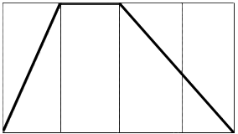

46о00'



45о00'

51о00'

λ, град, мин

*а*

52о00'

φ, град, мин

*A*

*B*

*С*

*D*

1,0

*h*, км

0

200

400

600

*L*, км

*б*

4,5

*D*

*А*

*В*

*С*

*А*

Рис. 2. Пример отображения трассы (*а*) и профиля (*б*) заданного маршрута на мониторе

При моделировании полета *на первом этапе* помимо формирования полетного задания проводится решение **прямой задачи** ДГМН, при которой формируются виртуальные показания трехосного блока магнитометров (ТБМ) в соответствии с уравнением Пуассона в связанном трехграннике *m*= *XYZ* [1, 3]:

,

где *Tx*, *Ty*, *Tz* – показания ТБМ; *B*М, *M* – матрицы сборки ТБМ и монтажа его на объекте;*S* –матрица коэффициентов Пуассона; *E* – единичная матрица (3×3); *A* – матрица ориентации ПО (3×3); **T**МПЗ, **T**МПО – векторы напряженности МПЗ и магнитного поля объекта (МПО).

Координаты контрольных точек маршрута также заносятся в файл, в них определяются компоненты МПЗ (значения градиентов в контрольных точках предполагаются равными соответствующим значениям градиентов в базовых точках). После этого выполняется моделирование работы магнитометров на ПО, в результате формируется файл, содержащий шесть параметров в каждой контрольной точке: три параметра ориентации ПО в пространстве (курс, крен и тангаж) и три компоненты магнитного поля в системе координат, связанной с ПО.

Далее выполняется *второй этап*, на котором отдельный программный модуль обрабатывает совместно два файла (первый содержит информацию о базовых точках, а второй – данные об ориентации ПО и показания магнитометров в контрольных точках). Эти файлы дополняются файлом, содержащим данные о собственном магнитном поле ПО. Выполнение этапа не зависит от способа получения файла, содержащего данные об ориентации и показаниях магнитометров в связанной системе координат: он может быть получен как в ходе моделирования, так и при обработке данных, полученных во время реального полета. На этом этапе происходит решение **обратной задачи** ДГМН. В результате формируется файл, содержащий координаты контрольных точек маршрута ПО. Блок-схема алгоритма решения обратной задачи ДГМН приведена на рис. 3.

После решения обратной задачи ДГМН полученный файл, содержащий информацию о контрольных точках маршрута, открывается и значения точек сравниваются с исходными данными, затем можно сопоставить заданный и расчетный в ходе моделирования маршруты.

Ниже приведены результаты математического моделирования работы навигационной системы по алгоритмам ДГМН для замкнутого маршрута *ABCDA* в виде трассы и профиля маршрута при движении в воздухе (рис. 4). При этом трасса маршрута представляет собой квадрат со стороной около 200 км, а высота полета по маршруту изменяется в пределах от 1 до 8 км.

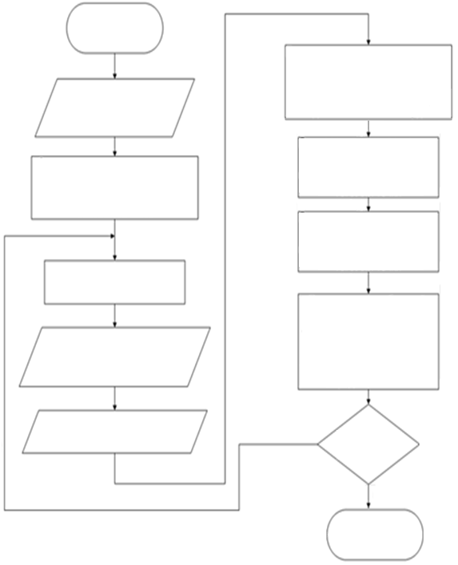

Продолжать вычисления?

Конец

Получение углов курса, тангажа и крена

Вычисление матрицы чувствительности

Получение текущего значения вектора МПЗ с трехосного блока магнитометров

Ввод ближайшей

к месту взлёта

базовой точки

Начало

Вычисление матрицы ориентации. Преобразование текущего значения вектора МПЗ к неподвижной системе координат

Вычисление разностного вектора Δ**Т** относительно базовой точки *А*

Загрузка составляющих вектора магнитного поля Земли и градиентов МПЗ начальной базовой точки *А*

Вычисление Δ**r** относительно базовой точки *А* и вычисление радиуса-вектора **r** текущей точки

Поиск в массиве базовой точки, ближайшей к текущему положению ПО, и загрузка для нее составляющих вектора МПЗ и градиентов МПЗ

Да

Нет

Рис. 3. Блок-схема алгоритма решения обратной задачи ДГМН

*L*, км

*а*

45о00'

φ, град, мин

*б*

0

46о00'

λ, град, мин

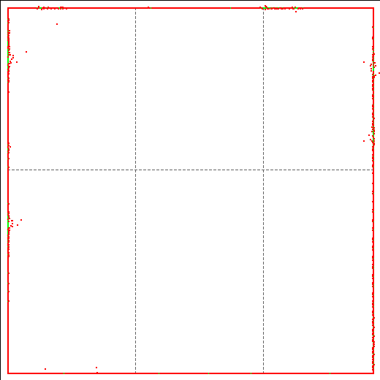

*A*

*B*

*D*

*C*

8

2

1

200

400

600

*h*, км

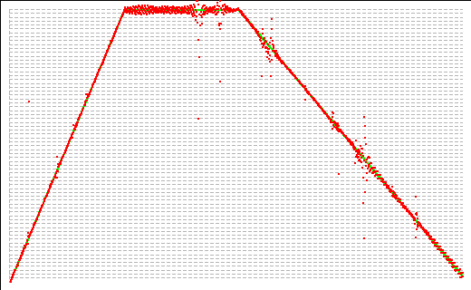

*A*

*B*

*C*

*D*

*A*

52о30'

52о00'

51о30'

51о00'

47о00'

4

6

Рис. 4. Трасса (*а*) и профиль (*б*) маршрута при движении подвижного объекта в воздухе по замкнутой траектории *ABCDA* в районе города Саратова (пример моделирования)

Трасса и профиль второго замкнутого маршрута для плавающего аппарата, пролегающего под водой на глубине от 20 до 370 м, представлены на рис. 5. Трасса маршрута также являет собой квадрат, сторона которого составляет около 20 км. Как и для первого замкнутого маршрута расчетная траектория практически совпадает на всем протяжении с заданной (программной). В то же время на профиле (см. рис. 5, *б*) видно, что точки расчетной траектории не совсем попадают на заданную (программную). Это объясняется тем, что абсолютная погрешность вычислений такая же, как и для первого маршрута, но масштаб по вертикальной оси отличается: в первом случае разность максимальной и минимальной высот профиля составляла около 7 км, а во втором – около 350 м.

*а*

λ, град, мин

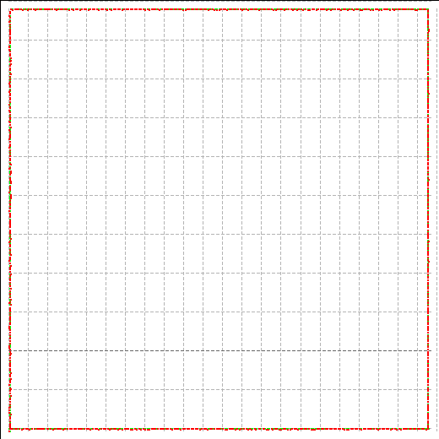

*A*

*C*

*B*

*D*

59о58'

60о00'

60о08'

φ, град, мин

29о30'

29о40'

60о02'

60о04'

60о06'

29о50'

*б*

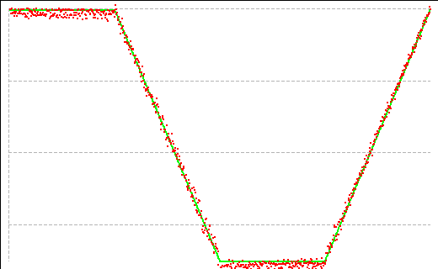

*A*

*A*

*B*

*C*

*D*

*L*, км

*h*, м

40

0

20

60

0

–100

–200

–300

Рис. 5. Трасса (*а*) и профиль (*б*) маршрута при движении подвижного объекта в воде по замкнутой траектории *ABCDA* в районе Финского залива (пример моделирования)

Из анализа рис. 4 и 5 видно, что исходные (по заданию) и расчетные (при моделировании) траектории практически совпадают, за исключением отдельных точек, что вызвано проявлением ошибок вычисления. Исходные же точки маршрутов совпадают с их конечными точками. Эти факты свидетельствуют о том, что численным методом математического моделирования на примерах реализации замкнутых маршрутов летательного и плавающего аппаратов удалось подтвердить принципиальную работоспособность алгоритмов ДГМН. Вместе с тем остаётся открытым вопрос о численной оценке влияния первичных погрешностей измерений и других дестабилизирующих факторов на точность работы системы ДГМН. Преимущества подхода к исследованию погрешностей ДГМН на основе использования метода математического моделирования работы системы ДГМН перед другими путями (например, подходом на основе функций чувствительностей) заключаются в повышении эффективности исследования навигационной системы в условиях одновременного проявления нескольких возмущающих факторов в различных их комбинациях и сочетаниях.

БИБЛИОГРАФИЧЕСКИЙ СПИСОК

1. Пат 2523753 Российская Федерация, МПК G01C 21/00 (2006.01). Способ персональной автономной навигации / заявители Проскуряков Г. М., Буров А. С. ; патентообладатель ФГБОУ ВПО «СГТУ имени Ю. А. Гагарина». – № 2013100327 ; заявл. 09.01.2013 ; опубл. 20.07.2014.
2. Пат. 134633 Российская Федерация, МПК G01C 23/00 (2006.01). Устройство для персональной навигации и ориентации / заявитель Г.  М. Проскуряков ; патентообладатель ФГБОУ ВПО «СГТУ имени Ю. А. Гагарина». – № 2013121686/28 ; заявл. 08.05.2013 ; опубл. 20.11.2013.
3. *Проскуряков Г. М*., *Буров А. С*. Исследование функций чувствительностей и прогрешностей алгоритмов дифференциальной геомагнитной навигации // Вестн. СГТУ. 2013. № 1 (69). С. 153–154.
4. *Джанджгава Г. И.,* *Герасимов Г. И*., *Августов Л. И*. Навигация и наведение по пространственным геофизическим полям // Изв. ЮФУ. Технические науки. 2013. № 3(140). С. 74–84.
5. *Каршаков В. Е*., *Павлов Б. В*., *Тхоренко М. Ю*. Модели и структура бортовых измерений физических полей // Материалы XII Всероссийского совещания по проблемам управления, ВСПУ-2014. М., 2014. С. 7032–7043.
6. Ориентация и навигация подвижных объектов. Современные информационные технологии / под общ. ред. Б. С. Алешина, К. К. Еремеенко, А. И. Черноморского. М. : Физматлит, 2006. 424 с.
7. *Волковицкий А. К*. Измерения физических полей для решения задач управления движением и навигации // Изв. ЮФУ. Технические науки. 2010. № 3(104). С. 82–87.
8. *Каршаков Е. В*. Применение измерений параметров градиента магнитного поля Земли в задаче навигации летательного аппарата // Управление большими системами. ИПУ РАН. 2012. Вып. 35. С. 265–282.
9. *Волковицкий А. К*., *Каршаков Е. В*., *Павлов Б. В*. О возможности использования магнитоградиентных измерений в задачах управления движением // Управление в технических системах, УТС-2010 : материалы конф. СПб. : ЦНИИ «Электроприбор», 2010. С. 395–398.
10. *Демидов О. В*. Задача тесной интеграции системы ГЛОНАСС и GPS с инерциальными навигационными системами разных классов точности : автореф. дис. … канд. физ.-мат. наук. М., 2009. 22 с.
11. *Вязьмин В. С*., *Голован А. А*., *Папуша И. А*., *Попеленский М. Ю*. Информативность измерений векторного магнитометра и глобальных моделей магнитного поля Земли для коррекции БИНС летательного аппарата // XXIII С.-Петерб. междунар. конф. по интегрированным навигационным системам. СПб., 2016. С. 340–344.

**МЕТОДИЧЕСКИЕ АСПЕКТЫ ФИЗИЧЕСКОГО ОБРАЗОВАНИЯ**

УДК 001.891, 001.895

**НАУЧНО-ИССЛЕДОВАТЕЛЬСКАЯ РАБОТА ПО ПРОГРАММЕ**

**ПРИКЛАДНОЙ МАГИСТРАТУРЫ «МАГНИТОЭЛЕКТОНИКА**

**В СИСТЕМАХ ЗАЩИТЫ ИНФОРМАЦИИ И БЕЗОПАСНОСТИ»**

**А. А. Игнатьев, С. П. Кудрявцева, Л. А. Романченко, А. В. Ляшенко\***

Саратовский национальный исследовательский

государственный университет имени Н. Г. Чернышевского

Россия, 410012, Саратов, Астраханская, 83

E-mail: kof@sgu.ru

*ОАО «Институт критических технологий»

Россия, 410040, Саратов, пр. 50 лет Октября, 110А

E-mail: kbkt@renet.ru

В статье представлены цели и задачи научно-исследовательской работы при обучении по программе прикладной магистратуры «Магнитоэлектроника в системах защиты информации и безопасности». Рассматриваются основные направления исследований, ориентированные на формирование профессиональных компетенций у студентов.

*Ключевые слова*:магистратура, высшее образование, научно-исследовательская работа, магнитоэлектроника, профессиональные компетенции.

**Scientific-research Work in Applied Master Program «Magnetoelectronics**

**in Information Protection and Safety Systems»**

**A. А. Ignatiev, S. P. Kudryavceva, L. A. Romanchenko, A. V. Lyashenko**

The paper presents the main aims and tasks of in education on the applied master program «Magnetoelectronics in the information protection and safety systems». There are main directions of researchs, oriented to forming professional competences in students.

*Key words*:master program, high education, scientific-research work, magnetoelectronics, professional competences*.*

Основная образовательная программа (ООП) прикладной магистратуры по направлению подготовки 03.04.02 «Физика», профилю «Магнитоэлектроника в системах защиты информации и безопасности» разработана в соответствии с Федеральным государственным стандартом [1] с использованием опыта предыдущих ООП [2]. Программа предусматривает научно-исследовательскую работу (НИР) магистрантов в течение первого года обучения. НИР является рассредоточенной (в 1-м семестре 3 недели и 2 дня, во 2-м семестре – 4 недели и 4 дня) и проводится на базе ОАО «Институт критических технологий» (г. Саратов).

Задачами НИР являются:

* развитие навыков работы с научно-технической литературой с использованием новых информационных технологий;
* разработка математических моделей физических процессов;
* совершенствование навыков программирования, автоматизированного обеспечения физического эксперимента;
* проведение экспериментальных исследований или компьютерного эксперимента.

Конкретизация задач НИР магистрантам определяется направлениями научной деятельности кафедры общей физики Саратовского национального исследовательского государственного университета имени Н. Г. Чернышевского (СГУ) и кафедры физики критических и специальных технологий физического факультета СГУ на базе ОАО «Институт критических технологий»:

* гетеромагнитная микроэлектроника СВЧ-, КВЧ-, ТВЧ-диапазонов;
* автономные геомагнитные навигацинные системы;
* техника и технология защиты информации;
* разработка процессоров с улучшенной манипуляцией битами данных для средств навигации, криптографии, мобильных диагностических устройств;
* математическое моделирование теплофизических процессов, протекающих в электронных приборах, магниточувствительных устройствах.

В 2015/16 учебном году по профилю «Магнитоэлектроника в системах защиты информации и безопасности» начато обучение 7 магистрантов, научная работа которых предусматривает исследование:

* параметров элементов магниточувствительных микросистем;
* экранирующих свойств немагнитных цилиндров;
* конструкций широкополосных УКВ-делителей мощности;
* микрополосковых двухканальных СВЧ-делителей мощности;
* возможности использования термоэлектрических модулей Пелтье в навигационных платформах;
* векторных датчиков геомагнитного поля для подвижных навигацинных платформ;
* температурной стабилизации мощных усилителей в диапазоне 1–2 ГГц.

В программу НИР входят следующие этапы:

* изучение специальной литературы, патентной и другой научно-технической информации, содержащей сведения о достижениях отечественной и зарубежной науки и техники в области магнитоэлектроники, ориентированной на системы защиты информации и безопасности;
* участие в проведении научных исследований и выполнении технических разработок, в том числе инновационных;
* анализ и систематизация научно-технической информации по теме;
* участие в стендовых и промышленных испытаниях опытных образцов проектируемых изделий.

В ходе выполнения НИР студенты приобретают практические навыки работы с оборудованием, осваивают методики проведения физического эксперимента, в результате чего приобретают следующие компетенции:

* способность к абстрактному мышлению, анализу, синтезу;
* готовность к саморазвитию, самореализации, использованию творческого потенциала;
* готовность к коммуникации в устной и письменной форме на государственном языке Российской Федерации и иностранном языке для решения задач профессиональной деятельности;
* способность к активной социальной мобильности, организации научно-исследовательских и инновационных работ;
* способность использовать знания современных проблем и новейших достижений физики в научно-исследовательской работе;
* способность свободно владеть разделами физики, необходимыми для решения научно-инновационных задач, и применять результаты научных исследований в инновационной деятельности;
* способность принимать участие в разработке новых методов и методических подходов в научно-инновационных исследованиях и инженерно-технологической деятельности.

Основные формы работы и контроля:

* выступление на научных семинарах кафедры;
* подготовка результатов научных исследований к опубликованию;
* участие в выполнении научно-исследовательских и опытно-конструкторских работ.

В процессе решения поставленных научных задач магистранты овладевают технологией научного творчества: извлекать из информационных источников значимую информацию, оформлять результаты исследований для публикации в журналах, выступать на научных семинарах и конференциях.

Научно-исследовательская работа ориентирована на реализацию проблемного подхода к обучению, что способствует глубокому осмыслению студентом полученных знаний, приобретению умений и навыков для решения сложных научно-инновационных задач.

Во время выполнения студентом научно-исследовательской работы формируется основа для его возможной дальнейшей научной деятельности. В случае поступления выпускника магистратуры в аспирантуру он уже обладает основными необходимыми в научной работе компетенциями.

Темы диссертационных исследований аспирантов связаны с научными разработками кафедры общей физики, кафедры физики критических и специальных технологий на базе промышленной структуры ОАО «Институт критических технологий» и ориентированы на решение следующих научно-инновационных задач: цифровая обработка сигналов в магнитоэлектронных устройствах, твердотельные магнитоэлектронные устройства активного типа, распределенные магниточувствительные системы, высокоэффективные гетеромагнитные автогенераторы.

БИБЛИОГРАФИЧЕСКИЙ СПИСОК

1. Федеральный государственный образовательный стандарт высшего образования по направлению подготовки 03.04.02 Физика : приказ Министерства образования и науки Российской Федерации от 28.08.2015 № 913 ; зарегистрировано в Минюсте России 23.09.2015 № 38961. URL : http://strbsu.ru/sveden/eduStandarts/files/standarts/03.04.02-Fizika.pdf (дата обращения 20.03.2016).
2. *Игнатьев А. А., Кудрявцева С. П., Романченко Л.А.* Магистерские программы и перспективы развития магистратуры на кафедре общей физики СГУ // Гетеромагнитная микроэлектроника : сб. науч. тр. Саратов : Изд-во Сарат. ун-та, 2013. Вып. 14 : Гетеромагнитная микро- и наноэлектроника. Методические аспекты физического образования. С. 123–130.

УДК 001.891, 001.895

**ПРОИЗВОДСТВЕННАЯ ПРАКТИКА по профилю подготовки**

**магистров «Магнитоэлектроника в системах защиты**

**информации и безопасности»**

**А. А. Игнатьев, С. П. Кудрявцева, Л. А. Романченко, А. В. Ляшенко\***

Саратовский национальный исследовательский

государственный университет имени Н. Г. Чернышевского

Россия, 410012, Саратов, Астраханская, 83

E-mail: kof@sgu.ru

*ОАО «Институт критических технологий»

Россия, 410040, Саратов, пр. 50 лет Октября, 110А

E-mail: kbkt@renet.ru

В статье представлены цели и задачи различных видов производственной практики студентов, обучающихся по профилю подготовки прикладной магистратуры «Магнитоэлектроника в системах защиты информации и безопасности».

*Ключевые слова*:магистерская программа, высшее образование, производственная практика, магнитоэлектроника.

**Manufacturing Practice in Applied Master Program**

**on Profile «Magnetoelectronics in Information Protection and Safety Systems»**

1. **A. Ignatiev, S. P. Kudryavceva, L. A. Romanchenko, A. V. Lyashenko**

The paper presents the main aims and tasks of various types of manufacturing practice in educating students on the applied master program «Magnetoelectronics in the information protection and safety systems».

*Key words*:master program, high education, manufacturing practice, magnetoelectronics.

Подготовка магистров по профилю «Магнитоэлектроника в системах защиты информации и безопасности» направления 03.04.02«Физика» ориентирована, как отмечалось в работах [1, 2], на производственные организации, развивающие инновационные технологии по разработке новых типов датчиковых систем на основе микро- и наноэлектронной базы для автономной геомагнитной навигации и ориентации объектов, систем вооружения. Производственной базой при обучении является ОАО «Институт критических технологий» (г. Саратов). Профиль подготовки «Магнитоэлектроника в системах защиты информации и безопасности» согласно Федеральному государственному стандарту высшего образования (ФГОС ВО) [3] соответствует программе прикладной магистратуры, а вид профессиональной деятельности – научно-инновационной.

Согласно ФГОС ВО по направлению подготовки 03.04.02 «Физика» в структуру программы магистратуры входит блок «Практики», включающий учебные занятия, ориентированные на профессионально-практическую подготовку студентов. Практики закрепляют знания и умения, приобретаемые обучающимися в результате освоения теоретических курсов, вырабатывают практические навыки и способствуют комплексному формированию общекультурных, общепрофессиональных и профессиональных компетенций (ОК, ОПК и ПК соответственно) студентов.

Блок «Практики» является вариативной частью программы магистратуры, что позволило выбрать типы производственной практики, ориентированные на прикладную магистратуру «Магнитоэлектроника в системах защиты информации и безопасности»:

* научно-исследовательская;
* научно-педагогическая;
* научно-инновационная;
* преддипломная.

Цели проведения научно-исследовательской практики – закрепление и углубление теоретической подготовки по фундаментальным и прикладным аспектам физики и приобретение студентами практических навыков в сфере экспериментальных научных исследований.

Задачами научно-исследовательской практики являются:

* ознакомление с содержанием основных работ и исследований, выполняемых на предприятии или в организации по месту прохождения практики;
* приобретение специальных навыков, необходимых для обработки, анализа и синтеза информации;
* освоение приемов, методов и способов наблюдения, измерения и контроля параметров производственных технологических и других процессов.

В результате прохождения научно-исследовательской практики студенты приобретают практические навыки в освоении методов измерения и контроля физических параметров при работе на лабораторном и производственном оборудовании.

Цели научно-педагогической практики – выработка навыков коммуникации, руководства коллективом, толерантности, освоение методик проведения лабораторных и семинарских занятий.

Задачами научно-педагогической практики являются:

* освоение педагогических приемов и методов ведения семинарских занятий и лабораторных практикумов;
* приобретение практических навыков по руководству научной работой бакалавров.

В результате прохождения научно-педагогической практики студенты приобретают практические навыки в освоении методики проведения лабораторных и семинарских занятий, в руководстве научной работой бакалавров.

Цели научно-инновационной практики – закрепление теоретических знаний, приобретение профессиональных умений и навыков, необходимых для выполнения выпускной квалификационной работы, приобщение студентов к производственной и научно-исследовательской деятельности организации.

Задачами научно-инновационной практики являются:

* участие в производственном процессе и проводимых научных исследованиях, включая инновационные;
* усвоение приемов, методов и способов обработки, предоставления и интерпретации результатов проведенных научных исследований;
* приобретение практических навыков для будущей профессиональной деятельности.

В ходе прохождения научно-инновационной практики происходит приобщение студентов к социальной среде организации, приобретение ими профессиональных умений и навыков при работе на производственном оборудовании во время научных исследований, включая инновационные.

Цель преддипломной практики – приобретение способности проводить анализ теоретического и экспериментального материала, полученного на производственной практике, для выполнения выпускной квалификационной работы.

Задачами преддипломной практики являются:

* составление аналитического обзора литературы, используемой для выполнения выпускной квалификационной работы;
* проведение обработки экспериментального материала.

В ходе прохождения преддипломной практики студент овладевает практическими навыками работы с научной литературой и патентной информацией, способностью анализировать и описывать результаты экспериментального материала, а также излагать результаты работы перед широкой аудиторией.

Научно-исследовательскую, научно-инновационную и преддипломную практики студенты проходят в ОАО «Институт критических технологий». Научно-педагогическая практика проводится на кафедре общей физики физического факультета Саратовского национального исследовательского государственного университета имени Н. Г. Чернышевского.

В результате прохождения практик студенты приобретают следующие общекультурные (ОК), общепрофессиональные (ОПК) и профессиональные компетенции (ПК):

* способность к абстрактному мышлению, анализу, синтезу (ОК-1);
* готовность действовать в нестандартных ситуациях, нести социальную и этическую ответственность за принятые решения (ОК-2);
* готовность к саморазвитию, самореализации, использованию творческого потенциала (ОК-3);
* готовность к коммуникации в устной и письменной формах на государственном языке Российской Федерации и иностранном языке для решения задач профессиональной деятельности (ОПК-1);
* готовность руководить коллективом в сфере своей профессиональной деятельности, толерантно воспринимая социальные, этнические, конфессиональные и культурные различия (ОПК-2);
* способность к активной социальной мобильности, организации научно-исследовательских и инновационных работ (ОПК-3);
* способность использовать знания современных проблем и новейших достижений физики в научно-исследовательской работе (ОПК-6).
* способность свободно владеть разделами физики, необходимыми для решения научно-инновационных задач, и применять результаты научных исследований в инновационной деятельности (ПК-2);
* способность принимать участие в разработке новых методов и методических подходов в научно-инновационных исследованиях и инженерно-технологической деятельности (ПК-3).

Завершающий этап каждого вида производственной практики – подготовка магистрантами отчета, в котором описываются конкретные цели, решаемые задачи, методики проведения экспериментальных исследований, полученные результаты. По каждому виду практики магистрант публично защищает отчет, излагая результаты своей деятельности и отвечая на вопросы. Комиссией оценивается уровень освоения магистрантами компетенций и ставится зачет с оценкой.

БИБЛИОГРАФИЧЕСКИЙ СПИСОК

1. *Игнатьев А. А., Кудрявцева С. П., Романченко Л.А.* Обучение по направлению «Физика» : от профиля бакалавриата «Фундаментальная и экспериментальная физика» к магистерской программе «Магнитоэлектроника в системах защиты информации и безопасности» // Российское педагогическое образование в условиях модернизации : сб. науч. тр. 9-й Междунар. заоч. науч.-метод. конф. Саратов : ИЦ «Наука», 2013. С. 125–127.
2. *Игнатьев А. А., Кудрявцева С. П., Романченко Л.А.* Магистерские программы и перспективы развития магистратуры на кафедре общей физики СГУ // Гетеромагнитная микроэлектроника : сб. науч. тр. Саратов : Изд-во Сарат. ун-та, 2013. Вып. 14 : Гетеромагнитная микро- и наноэлектроника. Методические аспекты физического образования. С. 123–130.
3. Федеральный государственный образовательный стандарт высшего образования по направлению подготовки 03.04.02 Физика : приказ Министерства образования и науки Российской Федерации от 28.08.2015 № 913 ; зарегистрировано в Минюсте России 23.09.2015 № 38961. URL : http://strbsu.ru/sveden/eduStandarts/files/standarts/03.04.02-Fizika.pdf (дата обращения : 20.03.2016).

**ЭКОНОМИКА В ПРОМЫШЛЕННОСТИ**

# УДК 330.1

**ВЗАИМОСВЯЗЬ ИНТЕЛЛЕКТУАЛЬНОЙ СОБСТВЕННОСТИ,**

**ИННОВАЦИЙ И ИННОВАЦИОННОЙ ДЕЯТЕЛЬНОСТИ**

# А. Н. Плотников, Д. А. Плотников

# Саратовский государственный технический университет

имени Ю. А. Гагарина

# Россия, 410054, Саратов, Политехническая, 77

# E-mail: a.n.plotnikov@mail.ru,

# dapsstu@mail.ru

Статья посвящена взаимосвязи понятий «интеллектуальная собственность», «инновации», «инновационная деятельность» и поиску путей эффективного развития предприятий на основе результатов научно-исследовательской деятельности.

*Ключевые слова*: интеллектуальная собственность, инновации, инновационная деятельность, результаты научно-исследовательской деятельности.

**Relationship of Intellectual Property,**

**Innovation and Innovative Activities**

**А. N. Plotnikov, D. A. Plotnikov**

The article is devoted to the relationship of concepts «intellectual property», «innovation», «innovative activity» and find ways of effective development of enterprises on the basis of the results of research activities.

*Key words*: intellectual property, innovation, innovative activity, results of research activities.

В настоящее время главным фактором эффективного развития предприятий выступает создание инноваций на основе результатов научно-исследовательской деятельности, оформленных в виде объектов интеллектуальной собственности. Здесь интеллектуальная собственность выступает в роли важного ресурса, который обеспечивает конкурентоспособность предприятия. Вовлечение интеллектуальной собственности в коммерческий оборот – сущность инновационной деятельности.

В современных условиях большинство стран стараются перейти на инновационный путь развития экономики, где компании борются за новые идеи и изобретения, стараясь сделать свою продукцию более наукоемкой. Тем самым успех предприятий на рынке зависит от реализации новых знаний на практике, а интеллектуальная собственность становится главным фактором развития.

Таким образом, в настоящее время для эффективного развития и поддержания конкурентоспособности на рынке каждое предприятие должно ориентироваться на создание инноваций и осуществление инновационной деятельности, грамотно уметь защищать результаты своей деятельности посредством интеллектуальной собственности.

Проблема состоит в том, что для достижения успеха в инновационной деятельности необходимо развивать рыночные отношения в области коммерциализации интеллектуальной собственности. Одним из вариантов решения этой проблемы является создание и развитие консалтинговых агентств, главная задача которых – консультирование по воросам защиты и коммерциализации интеллектуальной собственности.

Термин «инновация» встречается очень часто и имеет немало определений.

В начале ХХ века австралийским ученым Йозифом Алоизом Шумпетером понятие «инновации» получило широкое распространение благодаря тому, что он анализировал «новационные комбинации» в развитии экономических систем. Первым из всех он затронул тему новейших конфигураций производственных факторов. Исходя из этого, Йозиф Алоиз выделил пять основных модификаций развития инноваций:

1. использование новой техники, технологических процессов или нового рыночного обеспечения производства;
2. внедрение продукции с новыми свойствами;
3. появление новых рынков сбыта;
4. изменения в организации производства и его материально-техническом обеспечении;
5. использование нового сырья.

Согласно закону «Об инновациях и инновационной деятельности», принятому в 1997 г. Саратовской областной думой, инновация (нововведение) – это результат научно-исследовательской и научно-технической деятельности, признанный в соответствии с действующим законодательством объектом интеллектуальной собственности [1].

Трактовка термина «инновации» различными авторами представлена в таблице.

**Трактовка термина «инновации»**

|  |  |
| --- | --- |
| Трактовка | Автор |
| Инновация – это какой-либо процесс, приводящий к качественным изделиям только через практическое применение [2, с. 35] | Санто Б. |
| Инновация – это некий результат обновленной деятельности, который приводит к смене элементов [3, с. 21] | Кокурин Д. И. |
| Инновация – это получение больших экономических результатов за счет внедрения новшеств; суть прогрессивной стратегии развития организации государства в противовес бюрократическому типу развития [4, с. 55] | Румянцева Е. Е. |

Термин «инновация» очень часто используется в науке и технике. По мнению экономистов, инновация – это процесс модернизации, обеспечивающий устойчивый рост валовой выручки и чистой прибыли [5, с. 44]. Инновация подразумевает введение чего-то усовершенствованного в практику, например того же изобретения. Инновации присутствуют в любой области деятельности человека. Они выражаются как результат инновационной деятельности:

* в новой продукции;
* новом рынке;
* новых технологических процессах и формах организации производства;
* новых способах управления и решения социально-экономических задач;
* новых финансовых инструментах и организационных структурах;
* новых ценностях в духовной сфере.

Виды новшеств:

* открытия;
* изобретения;
* патенты;
* рационализаторские предложения;
* документация на новый или усовершенствованный продукт;
* технология;
* управленческий или производственный процесс;
* ноу-хау;
* произведение.

Чтобы творческий результат был признан как инновационный, он должен применяться в какой-либо сфере деятельности, использоваться в разных отраслях. На основе этого получаются новый или усовершенствованный товар, нацеленный на коммерческую реализуемость.

Именно конечный результат как достижение цели инновационного процесса должен быть инновацией. Проблема заключается в том, что с точки зрения общественных отношений, возникающих по поводу инновации и во время инновационного процесса, началом процесса следует считать момент создания результата интеллектуальной деятельности (если более широко – момент создания условий для разработки результата), а окончанием – момент появления готового продукта, который уже прошел стадию коммерциализации и готов для массового потребления. Иными словами, инновация возникает, когда специфические отношения, связанные с ней (инновационные отношения), завершаются, а на смену им приходят обычные коммерческие отношения, не имеющие существенной юридической специфики: торговля соответствующим товаром или лицензией на его производство. Несмотря на то что виды инновационной деятельности не являются инновационными, они все равно необходимы для осуществления инноваций. В инновационную деятельность входят разработки и исследования, напрямую не связанные с определенной инновацией.

В федеральном законе «О внесении изменений в Федеральный закон «О науке и государственной научно-технической политике» [6] отдается приоритет трем терминам: «инновационный проект», «инновационная инфраструктура» и «инновационная деятельность». Это, безусловно, объясняется стратегией реализуемой государством инновационной политики, направленной на развитие инновационной деятельности и формирование инновационной инфраструктуры страны.

На основе введенных в правовой оборот терминов «инновационный проект» и «инновационная инфраструктура» законодатель дает определение инновационной деятельности. В соответствии с [6] инновационная деятельность – это научная, технологическая, организационная, финансовая и коммерческая деятельность, реализация инновационных проектов, а также создание инновационной инфраструктуры и обеспечение ее деятельности.

Таким образом, инновационная деятельность должна быть построена на основе понятия инноваций и подчеркивать направленность на внедрение и употребление, т. е. практическое использование, новых разработок в той или иной области человеческой деятельности. К примеру в законе Пермского края «Об инновационной деятельности в Пермском крае» [7] эта деятельность рассматривается как деятельность, обеспечивающая создание и реализацию новой продукции и получение на основе практического нововведения товара или услуги, нового способа производства или технологии, а также выполнение на практике мер организационного, производственно-технического, социально-экономического и другого характера, оказывающих положительное влияние на сферу производства, общественные отношения и сферу управления обществом. В законе Пензенской области «Об инновационной деятельности» инновация определяется как «конечный результат инновационной деятельности, исполненный в виде нового или усовершенствованного продукта, новых или усовершенствованных технологических, организационных, маркетинговых процессов, используемых в экономическом обороте» [8].

По доработанному и измененному закону с дополнениями, принятому Саратовской областной думой 29 января 2003 г., инновационная деятельность – деятельность, основной целью которой является реализация инноваций. Если в деятельности используется объект интеллектуальной собственности, охраняемый законом, то такую деятельность можно считать инновационной.

По мнению профессора экономических наук Ханчук Надежды Николаевны, инновационная деятельность – это воплощение различных нововведений, благодаря которым формируется новейшая модель развития, а использование необходимых ресурсов ведет к повышению качества жизни населения. Исходя из своего определения, Н. Н. Ханчук к инновационной деятельности относит:

* выполнение научно-исследовательских, опытно-конструкторских или технологических работ по созданию новой или усовершенствованной продукции, нового или усовершенствованного технологического процесса, предназначенного для практического применения;
* технологическое переоснащение и переподготовку производства для выпуска новой или усовершенствованной продукции, внедрение нового или усовершенствованного технологического процесса;
* проведение испытаний новой или усовершенствованной продукции, нового или усовершенствованного технологического процесса;
* выпуск новой или усовершенствованной продукции, применение нового или усовершенствованного технологического процесса до достижения окупаемости затрат;
* деятельность по продвижению на рынке новой продукции;
* создание и развитие инновационной инфраструктуры;
* подготовку, переподготовку или повышение квалификации кадров для реализации инновационной деятельности;
* передачу либо приобретение прав на объекты промышленной собственности или конфиденциальную научно-техническую информацию [9, с. 76].

В общем смысле инновационная деятельность затрагивает все научные, технологические, организационные, финансовые и коммерческие мероприятия, включая инвестиции в новые знания, которые, в свою очередь, ведут к появлению инноваций или инновационных процессов.

Отсюда следует, что инновации могут присутствовать в каждой области деятельности человека. Они представляют собой идеи, реализуемые в качестве реального продукта интеллектуальной деятельности и присутствующие в экономическом обороте.

Впервые понятие «интеллектуальная собственность» было употреблено в 1967 г. Стокгольмской конвенцией в Швеции, которая учредила ВОИС (Всемирная организация интеллектуальной собственности) [10]. По данным ст. 2 Конвенции к интеллектуальной собственности можно отнести следующие аспекты:

* литературные, художественные и научные произведения;
* изобретения во всех сферах человеческой деятельности;
* товарные знаки, знаки обслуживания, фирменные наименования и коммерческие обозначения;
* промышленные образцы;
* научные открытия;
* другие объекты интеллектуальной деятельности в производственной, научной, литературной и художественной областях.

К интеллектуальной собственности можно отнести объекты авторского права, смежных прав и промышленной собственности, охраняемые законом. Все виды интеллектуальной собственности объединяет то, что они все относятся к итогам творческой деятельности.

Впервые в России термин «интеллектуальная собственность» появился и вошел в законодательство в 1990 г. при принятии закона «О собственности в РСФСР» [11]. Согласно ст. 44 Конституции РФ интеллектуальная собственность охраняется законом. По данным ст. 128 Гражданского кодекса РФ ч. 1 к объектам гражданских прав относятся результаты интеллектуальной деятельности и средства индивидуализации [12].

Объекты интеллектуальной собственности обладают идеальной природой, т. е. они не материальны, но при этом воплощаются в материальные предметы, имеющие определенную экономическую ценность.

Для изделия интеллектуального творчества используется порядок исключительных прав, согласно которому только люди, которые создали данные продукты, за исключением случаев, прямо указанных в законе, могут по праву пользоваться и распоряжаться данными продуктами. По определению такие права называются срочными, сроки их действия устанавливаются законодательством государства. После того как срок действия исключительного права истекает, изделия интеллектуального творчества переходят в общественное достояние.

В интеллектуальную собственность входит промышленная собственность. Она характеризуется применением объектов интеллектуальной собственности в производственной деятельности. Взаимосвязь интеллектуальной и промышленной собственности изображена на рисунке.

Взаимосвязь интеллектуальной и промышленной собственности

Промышленная собственность (англ. Industrial property) впервые употреблялась в тексте ст. 1 Парижской конвенции об охране промышленной собственности [13].

Объекты охраны промышленной собственности:

* патенты на изобретение;
* полезные модели;
* промышленные образцы;
* товарные знаки;
* знаки обслуживания;
* фирменные наименования;
* указание происхождения или наименование места прохождения.

Интеллектуальная собственность является одним из важнейших факторов общественного производства, оно обеспечивает генерирование, внедрение в производство и коммерциализацию научно-исследовательских и опытно-конструкторских работ и оказывает принципиальное влияние на активизацию инновационных процессов в организациях различных форм собственности и видов экономической деятельности [14, с. 230].

Инновации и инновационная деятельность находятся в непосредственной связи с интеллектуальной собственностью. На сегодняшний момент развитие законодательной базы интеллектуальной собственности в России имеет достаточно правовых оснований для осуществления инноваций и инновационной деятельности [15]. Инновации и инновационная деятельность – сложный процесс взаимодействия творческого и экономического начала. В настоящее время в Российской Федерации не достаточно благоприятная почва для развития данных процессов, но государство стремится приблизиться к желаемому уровню развития инновационной деятельности в целях повышения конкурентоспособности как на микро-, так и на макроуровне [16, с. 162].

БИБЛИОГРАФИЧЕСКИЙ СПИСОК

# Об инновациях и инновационной деятельности : закон Саратовской области от 28.07.97 ; принят Сарат. обл. думой 09.07.97. URL : http://pravo.levonevsky.org/bazazru/ texts21/txt21823.htm (дата обращения : 20.01.2016).

# *Санто Б.* Инновация как средство экономического развития. М. : Прогресс, 1990. 269 с.

# *Кокурин Д. И*., *Волков В. И*., *Сафиуллина Е. И*. Инновационная экономика (управленческий и маркетинговые аспекты). М. : Экономика, 2011. 532 с.

# *Румянцева Е. Е*. Инвестиции и бизнес-проекты. Минск : Армита, 2001. 349 с.

1. Инновации в науке / под ред. Я. А. Полонского : в 2 ч. Новосибирск : Изд-во Сиб. ассоц. консультантов. 2012. Ч. 1. 134 с.
2. О науке и государственной научно-технической политике : Федер. закон от 23.08.1996 ; принят Гос. Думой 12.06.1996. URL : http://base.consultant.ru/cons/cgi/online. cgi?req=doc;base=LAW;n=182687;fld=134;dst=1000000001,0;rnd=0.7434719144366682 (дата обращения : 25.01.2016).
3. Об инновационной деятельности Пермского края : закон Пермского края от 11.06.2008 ; принят Законодательным собранием Пермского края 22.05.2008. URL : http://www.regionz.ru/index.php?ds=905474 (дата обращения : 27.01.2016).
4. Об инновационной деятельности в Пензенской области : закон Пензенской области от 25.10.2010 ; принят Законодательным собранием Пензенской области 22 октября 2010. URL: http://www.regionz.ru/index.php?ds=855521 (дата обращения : 29.01.2016).
5. *Ханчук Н. Н*. Инновационная деятельность в системе научных категорий // Инновации в науке : материалы XI междунар. заоч. науч.-практ. конф. : в 2 ч. Новосибирск, 2012. Ч. 2. С. 72–78.
6. Интернет-ресурс «Всемирная организация интеллектуальной собственности». URL: http://www.wipo.int/treaties/ru/convention/trtdocs_wo029.html/ (дата обращения : 10.02.2016).
7. О собственности в РСФСР (с изменениями и дополнениями) : закон Российской Федерации от 24.12.1990 ; принят Указом Президента РФ от 24.12.1993. URL : http://pravo.levonevsky.org/bazazru/texts25/txt25569.htm (дата обращения : 11.02.2016).
8. Гражданский кодекс РФ : в 4 ч. Ч. 4. URL : http://www.consultant.ru/popular/ (дата обращения : 13.02.2016).
9. Парижская конвенция по охране промышленной собственности от 20 марта 1883 года. URL : http://www.wipo.int/treaties/ru/ip/paris/paris.html (дата обращения : 18.02.2016).
10. *Дозорцев В*. *А*. Интеллектуальные права. Понятие. Система. Задачи кодификации : сб. ст. М. : Статус, 2005. 223–237.
11. *Плотников А. Н*. [Организационно-экономический механизм инвестирования инновационной деятельности (теория и методология)](http://elibrary.ru/item.asp?id=16022514) : дис. … д-ра экон. наук. Саратов, 2003. 368 с. URL : http://elibrary.ru/item.asp?id=16022514 (дата обращения : 22.02.2016).
12. *Акчурин А. И*., *Плотников А. Н*., *Плотников Д. А*. [Формирование механизма интегральной оценки в системе управления инновационными проектами](http://elibrary.ru/item.asp?id=21971287) // [Вестн. Сарат. гос. техн. ун-та](http://elibrary.ru/contents.asp?issueid=1299700). 2014. Т. 1, № 1(74). С. 157–167.

УДК 338.24

**ПРОБЛЕМЫ РАЗВИТИЯ ИННОВАЦИОННОГО ПОТЕНЦИАЛА**

**СИСТЕМЫ МЕНЕДЖМЕНТА КАЧЕСТВА**

**ПРОИЗВОДСТВА ПРОГРАММНОГО ОБЕСПЕЧЕНИЯ**

**О. Ю. Гордашникова**

Саратовский государственный технический университет

Россия, 410054, Саратов, Политехническая, 77

E-mail: gordaolga@yandex.ru

Рассматриваются особенности системы менеджмента качества производства программного обеспечения и ее инновационный потенциал. Представлены уровни качества программного обеспечения. Анализируются проблемы, возникающие в процессе его разработки.

*Ключевые слова*: система менеджмента качества, инновационный потенциал, качество программного обеспечения.

**Problems of Innovative Potential Development**

**of Quality Management Software Systems**

**O. Yu. Gordashnikova**

Discusses the features of quality management system production software and its innovative potential is Represented by the levels of software quality. Analyzes the problems arising in the process of software development.

*Key words*: quality management system, innovation potential, quality of the software.

На современном этапе развития экономики претерпевают значительные изменения технологии, с помощью которых организация может оценивать свое текущее состояние, в том числе и фактическую эффективность функционирования системы менеджмента качества, и вырабатывать результативные стратегии будущего развития. В условиях постоянных и стремительных изменений во внешней среде и ускоренного жизненного цикла программного обеспечения (ПО) каждая организация, занимающаяся производством ПО независимо от масштаба и характера ее деятельности заинтересована в долгосрочном устойчивом развитии и поддержании ее конкурентоспособности. В свою очередь, достижение инновационных целей организации обусловливается ее потенциальной готовностью и способностью к осуществлению инновационной деятельности, т. е. ее инновационным потенциалом. В процессе формирования и эффективного использования инновационного потенциала большую роль играет действующая система менеджмента качества (СМК) производства программного обеспечения [1].

СМК производства программного обеспечения приносит пользу и выгоды всем заинтересованным сторонам и служит для повышения удовлетворенности заказчиков. Использование принципов менеджмента качества обеспечит непосредственные выгоды и внесет важный вклад в менеджмент затрат и рисков [2].

Следует также подчеркнуть, что заказчики и инвесторы испытывают большее доверие к организациям, занимающимся производством программного обеспечения, располагающим сертифицированными системами менеджмента качества, действенность которых способствует повышению:

* эффективности функционирования организации;
* конкурентоспособности программных продуктов;
* капитализации организации;
* инвестиционной привлекательности организации.

Развитие менеджмента качества в организации зависит от инновационного потенциала, который является частью экономического потенциала СМК. С внедрением в организациях СМК производства программного обеспечения действующая система управления качеством стала ориентироваться главным образом на запросы и требования заказчиков. Качество программного продукта должно быть одним из основных объектов управления, рассматриваемых во взаимосвязи с общей ориентацией деятельности организации на потребителя.

Так как программные продукты являются специфическим товаром, то их разработка, реализация, сопровождение имеют целый ряд особенностей (табл. 1). Эти особенности предопределяются качеством самого программного продукта, уровни которого представлены в табл. 2.

*Таблица 1*

**Особенности системы менеджмента качества**

**производства программного обеспечения**

|  |  |
| --- | --- |
| Особенности | Пояснения |
| Высокие материальные и интеллектуальные затраты на этапе разработки программных продуктов | Все основные материальные и интеллектуальные затраты организация-производитель программного обеспечения несет на этапе разработки |
| Низкие логистические затраты на продвижение программных продуктов | Тиражирование программного продукта, его дистрибуция и розничная продажа представляют собой малозатратные процессы  Возможность реализации через online без привлечения дополнительных сотрудников, организации офисов продаж |
| Сопровождение и техническая поддержка программных продуктов | Возможность бесплатной для конечного пользователя круглосуточной поддержки массового программного обеспечения  Достаточно дорогое техническое сопровождение программных продуктов, разработанных для узкоспециализированных отраслевых применений |
| Защита интеллектуальной собственности | Защита авторских прав, интеллектуальной собственности, программных продуктов от нелегального копирования и распространения |

*Таблица 2*

**Уровни качества программного обеспечения**

|  |  |
| --- | --- |
| Уровень | Пояснения |
| Первый | Определение характеристик (показателей) качества ПО, каждая из которых отражает отдельную точку зрения пользователя на качество: функциональность; надежность; удобство; эффективность; сопровождаемость; переносимость |
| Второй | Детализация атрибутов каждой характеристики качества  Набор атрибутов характеристик качества используется при оценке качества |
| Третий | Измерение качества с помощью метрик (комбинация метода измерения атрибута и шкалы измерения значений атрибутов)  Для оценки атрибутов качества на этапах жизненного цикла (ЖЦ) (при просмотре документации, программ и результатов тестирования программ) используются метрики с заданным оценочным весом для нивелирования результатов метрического анализа совокупных атрибутов конкретного показателя и качества в целом  Атрибут качества определяется с помощью одной или нескольких методик оценки на этапах ЖЦ и на завершающем этапе разработки ПО |

|  |  |
| --- | --- |
| *Окончание табл. 2* | |
| Уровень | Пояснения |
| Четвертый | Оценка метрики (вес), которая используется для определения количественного или качественного значения отдельного атрибута показателя ПО  В зависимости от назначения, особенностей и условий сопровождения ПО выбираются наиболее важные характеристики качества и их атрибуты |

Соответственно контроль качества производства программных продуктов требует специализированных руководящих документов СМК, компетентности аудитора качества. В связи с этим необходимо использовать перекрестный контроль качества производства программных продуктов структурными подразделениями организаций с участием службы менеджмента качества. Объектами внимания должны стать:

* технические задания;
* тестирование компонентов;
* сборка программных средств;
* депонирование промежуточных и рабочих версий программного обеспечения;
* наполнение интегрированных баз данных и *help*-справочников;
* создание контрольных примеров;
* оформление эксплуатационной документации;
* комплектация инсталляционных пакетов;
* соблюдение интеллектуальных прав авторов-разработчиков;
* признание имущественных прав организаций на программы для ЭВМ, базы данных, электронную картографическую продукцию и т. д.

Разработка современного программного обеспечения – сложный процесс в связи с длительностью разработки проекта и участия специалистов из ряда областей. При разработке программного обеспечения проекты не укладываются в установленные сроки, наблюдается превышение лимита финансирования (более 50%), программные продукты не отвечают требованиям потребителя. Кроме того, в процессе разработки программного обеспечения возникает ряд проблем, отраженных в табл. 3.

*Таблица 3*

**Проблемы в процессе разработки программного обеспечения**

|  |  |
| --- | --- |
| Проблема | Пояснение |
| Недостаток прозрачности | Трудная оценка состояния проекта программного обеспечения |
| Недостаток контроля | Срыв графика выполнения работ по проекту программного обеспечения  Превышение лимита бюджета по разработке проекта программного обеспечения  Сложная оценка объема выполненной работы |

|  |  |
| --- | --- |
| *Окончание табл. 3* | |
| Проблема | Пояснение |
| Недостаток наблюдения | Невозможность наблюдения за ходом развития не позволяет контролировать ход разработки проекта программного обеспечения в реальном времени |
| Неконтролируемые изменения | Влияние изменения идей относительно разрабатываемого программного обеспечения на успех проекта  Важность оценки предлагаемых изменений относительно проекта программного обеспечения, контроль процесса с помощью программных средств |

Для успешного решения этих проблем организации, работающей в сфере производства программного обеспечения, необходимо развитие инновационной деятельности, которая может выражаться в разработке и внедрении конкурентоспособных технологий ПО, совершенствовании методов управления бизнес-процессами ПО, использовании эффективной методологии разработки качественных программных систем силами разработчиков различной квалификации.

Проблема формирования инновационного потенциала СМК производства ПО в последние годы приобрела особую актуальность, поскольку в организациях, занятых в сфере технологий ПО, отмечается неустойчивое финансирование науки и, как следствие, утрата накопленного интеллектуального потенциала.

Программные продукты, не доведенные по каким-либо причинам до конечного потребителя, со временем утрачивают свою значимость и морально устаревают. Одной из причин возникновения такой ситуации является тот факт, что в организациях уделялось недостаточно внимания управлению научной деятельностью и развитию инновационных процессов в плане создания и совершенствования СМК, обеспечивающих повышение результативности исследований в достижении поставленных инновационных целей организаций [3].

Поэтому сегодня важнейшей задачей является создание эффективных механизмов, направленных на повышение качества инновационного потенциала организаций, занимающихся производством программного обеспечения, при внедрении методов процессного управления и совершенствовании СМК. Все это делает актуальной задачу развития инновационного потенциала СМК производства программного обеспечения.

БИБЛИОГРАФИЧЕСКИЙ СПИСОК

1. *Бобкова Н. Г., Баркова А. А.* Система менеджмента инновационного потенциала. URL : <http://www.buk.irk.ru/library/sbornik_12/bobkova.pdf> (дата обращения : 21.05.2016).
2. *Антонова А. А., Кублин И. М., Махметова А. Е.* Система менеджмента качества как фактор повышения конкурентоспособности предприятия // Изв. Волгогр. гос. техн. ун-та. 2015. № 3(158). С. 77–83.
3. Теоретико-методологические основы развития инновационного потенциала системы менеджмента качества технологии производства программного обеспечения / Н. В. Астафьева, О. Ю. Гордашникова, А. Н. Плотников[и др.].Саратов : Изд. дом «Райт-Экспо», 2013. 134 с.

**ПРИЛОЖЕНИЕ**

УДК 535.1:372.853+1.113

**Круглый стол:**

**Человек и свет в естественнонаучной**

**и художественной картине мира**

**(модератор Б. А. Медведев)**

Саратовский национальный исследовательский

государственный университет имени Н. Г. Чернышевского

Россия, 410012, Саратов, Астраханская, 83

E-mail: bmedvedev@yandex.ru

В связи с годом Света и световых технологий, объявленным ЮНЕСКО в 2015 г., продолжается публикация тезисов докладов участников круглого стола «Человек и свет в естественнонаучной и художественной картине мира» секции «История, методология и философия оптического образования» XVI–XIX международных школ для молодых ученых и студентов по оптике, лазерной физике и биофотонике, проведенных в Саратовском национальном исследовательском государственном университете с 2012 по 2015 г.

*Ключевые слова*: международная школа, физическое образование, человек и свет, естественнонаучная и художественная картина мира.

**Round Table:**

**Man and Light in Natural and Art Treatment of the Universe**

**(Moderator B. A. Medvedev)**

In connection with the Year of Light and light technologies, declared by UNESCO in 2015, continues the publication of abstracts of the round table: «The Man and the Light in the Natural and Art Picture of the Universe» on workshop of the History, Methodology, and Philosophy of Optical Education of XVI-XIX International School for young scientists and students on optics, laser physics and biophotonics, held in Saratov state University from 2012 to 2015.

*Key words*: international school, physical education, man and the light, natural and art treatment of the universe.

*Участники*:

* заведующий кафедрой геометрии Саратовского национального исследовательского государственного университета имени Н. Г. Чернышевского (СГУ), д-р. физ.-мат. наук, профессор Розен В. В.
* заведующий кафедрой философии и методологии науки СГУ, д-р филос. наук, профессор Позднева С. П.
* профессор кафедры философии Саратовского государственного технического университета имени Ю. А. Гагарина (СГТУ), д-р филос. наук Дуплинская Ю. М.
* профессор кафедры математики и моделирования СГТУ, д-р. физ.-мат. наук Паршков О. М.
* профессор кафедры физики полупроводников СГУ, д-р. физ.-мат. наук Роках А. Г.
* доцент кафедры общей физики СГУ, канд. физ.-мат. наук Медведев Б. А.
* профессор кафедры философии и методологии науки СГУ, д-р филос. наук Маслов Р. В.
* доцент кафедры философии СГТУ, канд. филос. наук Довгаленко Н. В.
* председатель Саратовского общественного фонда научных и культурных инициатив межконфессионального сотрудничества, канд. филос. наук Солодовниченко Л. Я.
* доцент кафедры геометрии СГУ, канд. физ.-мат. наук Шимельфениг О. В.
* декан социально-гуманитарного факультета СГТУ, заведующий кафедрой физической культуры, здоровья, спорта, д-р филос. наук, профессор Михель Д. В.
* доцент кафедры философии СГТУ, канд. филос. наук Михель И. В.
* доцент кафедры прикладной информатики Поволжского института управления имени П. А. Столыпина Российской академии народного хозяйства и государственной службы, канд. физ.-мат. наук Зайко Ю. Н.
* старший научный сотрудник, заведующий отделом научной информации Зональной научной библиотеки СГУ Стольниц М. М.

**Знание: Божественный свет или рационалистическая дедукция?**

**В. В. Розен**

Термин «гносеология» (буквально «учение о познании») был введен в науку только в середине XIX века, однако гносеологическая проблематика с давних пор занимала в философии важное место. *Как человек познает окружающий мир?* *Насколько адекватным является наше знание? Что такое истина? Существуют ли границы познания? Что такое научное знание и чем оно отличается от обыденного знания?* – вот далеко не полный перечень гносеологических проблем.

Уже со времен Античности пути и проблемы познания разрабатывались в философии Сократа, Платона, Аристотеля и других философов. В Средние века гносеологические проблемы ставились и рассматривались в рамках теологических учений. Согласно этим учениям Бог и божественная тайна считались недостижимыми рациональным путем – как, впрочем, и другими способами познания. Философская мысль средневековья обсуждала такие гносеологические вопросы, как соотношение разума и веры, реальность общих понятий («спор об универсалиях»), проблемы «двух истин». Но в целом в эпоху Средневековья гносеологическая проблематика не получила существенного развития. Новые тенденции в развитии гносеологии связаны с философией Нового времени. Формируется методология основных направлений познания: *эмпиризм, рационализм, иррационализм.*

Один из основателей эмпиризма – Френсис Бэкон – впервые сформулировал идею универсальной реформы человеческого знания на базе опытного метода исследований и открытий. В противоположность дедуктивной логической теории аристотелевского «Органона» Бэкон обосновал индуктивную концепцию научного познания, в основе которой лежит опыт и эксперимент, а также определенная методика их анализа и обобщения. Научное знание, по мнению Бэкона, проистекает не из непосредственных чувственных данных, а из целенаправленно организованного эксперимента, в котором природа вещей лучше выражается в состоянии искусственной стесненности, чем в собственной свободе.

Ряд философов XVII в. (Р. Декарт, Б. Спиноза, Г. Лейбниц), считая главным препятствием для создания подлинно научной философии церковную схоластику и догматы христианского вероучения, видели проявление «естественного света» человеческого разума в истинах математики. Наиболее влиятельным и глубоким критиком схоластики с этих позиций был Рене Декарт. Он стал родоначальником того направления в гносеологии, которое получило название *рационализм*. Именно Декарт впервые сформулировал концепцию Вселенной, управляемой законами, а не волей потусторонних сил. Поэтому он стремился построить механистическую модель мира, в которой все было бы объяснено с помощью математики. Рационалистический метод Декарта, концентрируя внимание на деятельности человеческого ума в процессе постижения истины, получил название *рационалистической дедукции*. Этот метод представляется прямой противоположностью методу эмпиризма Бэкона, основанному на чисто опытном выведении законов природы.

Дедуктивный принцип построения естествознания отстаивал также Галилео Галилей. Он полагал, что любая область науки должна быть построена «по образу и подобию математики», т. е. начинаться с аксиом (основополагающих положений) и строиться на логической основе (дедуктивно). В отличие от Декарта, который считал врожденной способность разума к непосредственному постижению ясных и четких истин, Галилей провозгласил, что в физике источником первых принципов должен быть эксперимент в сочетании с анализом полученных результатов. Таким образом, именно Галилеем были заложены основные методологические принципы современного экспериментального естествознания.

Если рационализм исходит из веры в неограниченные возможности разума, то возникший в середине XVII века *иррационализм*, основываясь на бесконечном качественном многообразии реального мира, ставит объективный предел для познавательных возможностей «количественно-математического» (т. е. естественнонаучного) разума. Идея о необходимости ограничить монополию разума в сфере теоретического знания была впервые сформулирована Блезом Паскалем на основании осознания им непригодности естественнонаучных методов для изучения человека. По существу, Паскаль обратил внимание на проблему специфики наук о человеке и на антиномию сциентизма и гуманизма, став родоначальником иррационализма.

В философии иррационализма приоритет перед логическим рациональным знанием отдается интуиции. Интуиция есть способность человеческого сознания к непосредственному усмотрению истины. Как правило, интуитивное суждение возникает в мозге ученого внезапно («божественное озарение»), зачастую происходя в свободной нерабочей обстановке и как бы само собой. Современные исследователи интуиции указывают на то, что в ее основе лежат предшествующая научно-историческая практика и опыт исследователя, а также его напряженная умственная работа в период, предшествующий интуитивному озарению.

**Перефокусировка взора, или оптический эксперимент с реальностью**

**Ю. М. Дуплинская**

Призрак идеи мирового эфира бродит по науке, кочуя от эпохи к эпохе и продолжая пускать ростки в разнообразных онтологических концепциях. Приведем подборку аналогов идеи эфира в различных областях и жанрах современной онтологической мысли.

*Жанр научной фантастики.* В одном из рассказов Стругацких «Забытый эксперимент» [1] есть удивительная идея о «первоматерии. Эта «первоматерия» является неквантованной основой всех частиц и полей, а потому всепроникающей и проходящей через любую преграду.

*Жанр натурфилософских спекуляций*. Сходные идеи высказывает А. К. Манеев, который создает концепцию универсального информационного поля, связанного с существованием некоей «тончайшей полевой субстанции», для которой проницаемы все виды материи [2].

*Естественно-научные концепции.* А. П. Левич констатирует, что одной из тенденций современной науки является «возрождение субстанционалистских воззрений», что размывает «реляционную парадигму», до сих пор господствовавшую в естествознании. В частности, время в данной парадигме понимается не как отношение между предметами, а как особая тонкая, вездесущая и всепроникающая субстанция, которая не взаимодействует обычным образом с материей и потому свободно пронизывает наш мир, не регистрируясь обычными приборами. Заметим, что трактуемое таким образом время вполне может претендовать на роль «мирового эфира».

Речь идет о возможности радикального смещения угла зрения на реальность (наподобие оптического эксперимента со знаменитой картинкой «Профили или ваза?»). На ней объекты и фон могут меняться местами: можно видеть то белую вазу на темном фоне, то два обращенных друг к другу темных профиля. Импликации возможной «перефокусировки взора» заключены в концепции А. П. Левича, в которой любые наблюдаемые объекты обретают статус не «материи», а «формы». Как элементарные частицы, так и объекты всех остальных иерархических уровней реальности здесь предлагается понимать лишь как «каналы», сквозь которые движутся потоки некоей невоспринимаемой субстанции. Иными словами, любые объекты в данном случае – это не то, что составляет субстанцию мироздания, а то, сквозь что проходит поток ненаблюдаемой субстанции. Мы не берем на себя смелость оценивать научную обоснованность подобных концепций. У нас другая задача: проэкспериментировать со схемами мышления, чтобы выяснить, как и до каких пределов возможно мыслить иначе (в этом усматривал главную задачу философии М. Фуко).

Сделаем философское обобщение относительно возможной «перефокусировки взора» на реальность наблюдаемых объектов. Основная схема понимания реальности как в европейской философии, так и в европейском естествознании задается традицией, идущей от Платона и Аристотеля. «Первая сущность вещи» по Аристотелю – ее форма. В этой картине мира реальность понимается как совокупность оформленных тел (предметов). Даже с оговоркой, что как понятию «предмет», так и понятию «форма» следует придать расширительное значение («предмет» – все то, о чем мы мыслим, а «форма» – любая определенность вообще), это допускает аналогию с «оптическим экспериментом» по замене местами «объектов» и «фона».

На картинке «Профили или ваза?» аристотелевской концепции формы соответствует «реальность» светлого силуэта вазы, который глаз выхватывает на темном фоне. Но возможна иная, по сравнению с аристотелевской, модель соотношения материи и формы. Любая определенность может пониматься не как «свойство» или «сущность» предмета, а лишь как граница соприкосновения неких невидимых сущностей (на картинке – два темных профиля). Сформулируем возможную схему понимания реальности, которая составит альтернативу господствующему схематизму мышления. Можно допустить, что «подлинная» реальность – это не реальность наблюдаемых «объектов», а реальность потоков неких ненаблюдаемых субстанций. «Свободное» прохождение данных потоков абсолютно не наблюдаемо. Доступной для наблюдения эта реальность становится лишь частично и лишь там, где поток сталкивается с неким препятствием, подобно тому, как течение реки мы можем заметить только благодаря препятствиям, возникающим на пути потока. Роль такого «препятствия» может играть, например, другой поток. Любая определенность – лишь видимая граница, которую один невидимый поток «вырезает» в другом невидимом потоке. И такого рода границы мы принимаем за самодавлеющую «реальность». Тогда все доступные наблюдению «объекты», не только «частицы», но и «поля», да и вся Вселенная в целом, обретают статус лишь граничного существования, являя собой различные границы соприкосновения неких ненаблюдаемых субстанций.

БИБЛИОГРАФИЧЕСКИЙ СПИСОК

1. *Стругацкий А. Н*., *Стругацкий Б. Н*. Забытый эксперимент. URL : http://[lib.rin.ru](http://lib.rin.ru/)›[doc/i/134844p.html](http://lib.rin.ru/doc/i/134844p.html) (дата обращения : 10.04.2016).
2. *Манеев А. К.* Гипотеза биополевой формации как субстрата жизни и психики человека // Русский космизм. М. : Педагогика-Пресс, 1993. С. 347–351.

**Континуальность и дискретность света: философский аспект**

**Н. В. Довгаленко**

Когда мы делаем попытку вести разговор о реальности, то удивительным образом теряем само ее существо, скорее полагаясь на самоочевидность, нежели на явные знаки присутствия. Первым таким знаком является наличие сопротивления. Препятствием, которому обращено сопротивление, может быть лишь уже расположенное внутримирное, сущее. «Опыт сопротивления, т. е. соразмерное стремлению открытие сопротивляющегося, онтологически возможен только на основе разомкнутости мира» [1]. Сложность аналитики реального связана не только с осмыслением ее онтологического горизонта, но и с формой выражения, в которой она дана. Форма эта – свет.

Изначально свет и есть своеобразное «поле» выставленности объектов. Оно достигается способом непрерывности, когда «узакониваются» образы вещей и задается общая мера их присутствия, в которой все связано со всем, и нет возможности различить единое становление (*ta en genesei* – «то, что в становлении»), что еще не исследовано ни философией, ни наукой. Свет проявляет, «протягивает» становящееся. В нем фиксируются замутненные силуэты вещей, отраженных друг в друге в бесконечном зеркальном «отсыле». Когда мы говорим о физической континуальности света, она, таким образом, является лишь отстраненным свидетельствованием бесконечного протекания существа вещей. Ее матемизация, отчуждение от существа реальности не более чем концепт.

Однако свет выражает не только общую меру выставленности вещей в их протекании. Он еще и ограничитель, фиксирующий, что становление может обрести «оставленность», замирание. В них свет выводит вещи в «виде», отражает пределы, оттеняет. Ограничение существует не благодаря «отсылу», оно порождается сопротивлением. Именно в этом осуществляется то, что мы привычно именуем реальным.

Благодаря континуальности (знак текучести, единства) и дискретности (знак раздельности, отстраненности) – важнейшим онтологическим свойствам, в реальности через природу света открываются совершенно особые горизонты – физический и божественный.

БИБЛИОГРАФИЧЕСКИЙ СПИСОК

1. *Хайдеггер М*. Бытие и время. URL : http://litlife.club/br/?b=95901&p=75 (дата обращения : 10.03.2016).

**Физика и философия**

**Ю. Н. Зайко**

Доклад посвящен взаимоотношению физики и философии [1]. Отношения между двумя этими областями знания сильно отличаются в России (и отличались в СССР) и за рубежом. В России философия не пользуется доверием представителей точных наук, поэтому ее изучение в вузах – чисто формальное, а в СССР все просто сводилось к изучению марксистско-ленинской философии. За рубежом философия – основа любого образования и изучается основательно – от философии древности до современных течений. Это проявляется в том, как ученые-физики (и представители других точных наук) относятся к достижениям своих наук, особенно, когда последние требуют коренного пересмотра самих основ мировоззрения. Так произошло в начале XX века в связи с революционными изменениями в физике, выразившимися в создании теории относительности и квантовой механики. Основные изменения в трактовке результатов точных наук, потребовавшие радикального пересмотра описания взаимодействия наблюдателя и изучаемого объекта, связаны с именами западных ученых – А. Эйнштейна, Н. Бора, В. Гейзенберга, Э. Шредингера и других, имеющих определенную философскую позицию. Это не значит, что их позиция не менялась с течением времени, например, Н. Бор, склонявшийся на ранних порах к позитивизму, впоследствии отошел от него. Однако их труды, инициированные чисто физическими проблемами, оказали большое влияние на разработку современных философских течений. Судя по высказываниям современников советского периода, а теперь и российского, их вклад в философское осмысление достижений точных наук, прежде всего физики, был ограничен идеологией.

Особенно ярко это проявляется при рассмотрении такого феномена современной научной жизни, как так называемые патологические науки. Ярким примером последних являлась «научная» деятельность Т. Д. Лысенко, приведшая в СССР к гонениям на генетику и к сворачиванию важнейших работ в области биологии. Показательно то, что Лысенко и его последователи «обосновывали» свои «достижения» с помощью положений марксистско-ленинской диалектики, ловко оперируя цитатами и подтасовывая факты.

Нельзя сказать, что сегодня после разоблачения лысенковщины и реабилитации генетики положение сильно изменилось. В качестве подтверждения в [1] рассматривается современная радиофизическая теория аналитического сигнала (АС). Последняя была особенно популярна в СССР в 70–80 гг. XX в., да и сейчас еще находит сторонников. При этом речь идет не об использовании самого АС как некоего математического аппарата, иногда весьма удобного. Речь идет о некоей кампании по приданию АС статуса единственно верного «учения», призванного решать проблемы практической радиотехники. При этом часто ссылаются на работы классиков теории АС Л. А. Вайнштейна и Д. Е. Вакмана [2]. В работе [1] приводятся выдержки из их работ, которые показывают, что они, во-первых, весьма критически относились к возможностям АС, например, при описании разрывных сигналов и, во-вторых, недостаточно внимания уделяли вопросам осмысления некоторых результатов применения АС. Можно сказать, что логика развития теории АС находится в разительном противоречии с логикой развития других современных теорий, например квантовой механики, прежде всего, по мнению автора, из-за пренебрежения философской стороной вопроса.

БИБЛИОГРАФИЧЕСКИЙ СПИСОК

1. *Зайко Ю. Н*. Физика и философия. URL : http://technic.itizdat.ru (дата обращения : 05.04.2016).
2. *Вайнштейн Л. А*., *Вакман Д. Е*. Разделение частот в теории колебаний и волн. М. : Наука, 1983. 288 с.

**Гюйгенс и его философские размышления о природе света**

**С. П. Позднева, Р. В. Маслов**

Физик Христиан Гюйгенс был необычайно талантливым человеком, однако его имя всегда оставалось в тени. В сферу его научных интересов попадают астрономия, математика, классическая механика, оптика. Любопытно, что именно он заложил основы, наряду с Ферма и Паскалем, теории вероятностей, написал «О расчетах в азартной игре». Именно по этой книге знакомился с теорией вероятностей Якоб Бернулли, завершивший создание основ теории. Известны работы Гюйгенса прикладного характера: он усовершенствовал линзовый телескоп, в частности объектив, сконструировал окуляр (окуляр Гюйгенса), стал применять диафрагмы, изобрел микрометр (прибор для измерения малых углов). С помощью сконструированного им телескопа в 1655 году он обнаружил кольцо у Сатурна и его спутник Титан и определил период обращения Титана вокруг планеты.

Гюйгенс сформулировал принцип относительности для равномерного прямолинейного движения и применил его к явлениям столкновения. Но он пошел еще дальше. Он считал, что все движения, в том числе и вращательные, имеют относительный характер и абсолютного движения не существует. Это противоречило мнению Ньютона, который уверял, что вращения абсолютны, и в доказательство этого указывал на то, что при вращательных движениях всегда действуют центробежные силы.

В последние годы своей жизни Гюйгенс изложил свои философские предположения о существовании жизни на других планетах в книге, изданной после его смерти в 1698 г., под заглавием «Космотеорос», где он считает невероятным, что Земля является единственной планетой, на которой существует жизнь, и полагает, что формы жизни на других планетах не должны сильно отличаться от земной. Весной 1695 г. Гюйгенс заболел. Он скончался 8 июля 1695 г., вероятно, в своей квартире на Ноордэйнде в Гааге. 17 июля Христиан Гюйгенс был похоронен в семейном склепе в церкви Святого Якова в Гааге. Так закончил свой жизненный путь Христиан Гюйгенс – великий физик, математик и оригинальный философ.

**Галилео Галилей перед судом истории**

**М. М. Стольниц**

Утверждение: «История рано или поздно все расставит по своим местам» кажется истинным до банальности. Но почему же тогда расстановка эта меняется со временем, причем нередко вплоть до «смены полюсов», и не один раз? Вот и Галилео Галилей, уже один раз осужденный (и оправданный!), словно вновь и вновь встает перед Высоким Судом, и в каждом поколении кто-то становится обвинителем, кто-то защитником, а кто-то «Галилеем сегодня» …

*Кто же Вы, синьор Галилей?* Мужественный борец с церковными догмами или, как и вся буржуазия XVI–XVII веков [1], всегда готовый к компромиссам с властью «соглашатель», личный друг папы римского Урбана XVIII? Непонятый косными профессорами новатор в науке или неуживчивый (хоть и небесталанный) выскочка, своими выходками разрушающий творческую атмосферу в коллективе университета? Физик с гениальной интуицией, находящий верные ответы задолго до их надежного подтверждения, или упрямец, настаивающий на своем мнении даже там, где оппоненты гораздо ближе к истине? Безукоризненно честный человек, страдающий из-за того, что не может поступиться принципами [2], или хитроумный интриган, подделывающий распоряжение кардинала, зная, что умерший несколько лет назад ничего не сможет подтвердить или опровергнуть? Преследовала ли церковь Галилея или был разыгран спектакль «Страшный суд» [2], чтобы не допустить распространения «Диалога о двух системах» и чтоб другим неповадно было? Виновен ли «означенный Галилей» в нравственной деградации последующих поколений, обосновав принцип относительности (физический, философский, а значит, и нравственный!), и в нынешней экологической катастрофе, поскольку внес в науку мысленный эксперимент, что есть «насилие над природой» [3]? И по каждому вопросу его доказательства, опровержения, опровержения опровержений: «Да, Ваша честь. Виновен»; «Нет, Ваша честь. Невиновен»…

На поставленные вопросы ***нет ответов***. Ниже приведены еще некоторые **вопросы**, на которые хотелось бы обратить внимание.

*Представляло ли учение Коперника, которое защищал Галилей, лженауку с точки зрения научного знания того времени?* Заметим, что этот вопрос не мог возникнуть раньше середины прошлого века без печального опыта советской науки. До этого история познания природы делилась на донаучное знание, становление науки и ее окончательное торжество … .

Во-первых, сам Галилей называл отстаиваемое учение не новейшим открытием, а восстановлением воззрений пифагорийцев, т. е. пропагандировал устаревшие, давно отброшенные наукой взгляды, противоречащие ее двухтысячелетнему поступательному развитию [1].

Во-вторых, учение противоречило здравому смыслу, и ни один из его сторонников тогда не мог внятно объяснить, почему у всех не срывает шляпу с головы встречным ветром, не кружится голова, как на каруселях и почему, в конце концов, нельзя верить своим глазам?!

В-третьих, теория не удовлетворяла принципу соответствия. Таковой была модель Тихо Браге.

*Должен ли настоящий ученый смотреть в телескоп?* Как известно, «упрямые последователи Аристотеля» не пожелали даже посмотреть в телескоп, демонстрировавшийся Галилеем, опасаясь, очевидно, что это приведет к посрамлению их воззрений. Закоснелые ретрограды! Это – недостойное истинного ученого поведение! Но много ли современных физиков откликнется на приглашение демонстрации телекинеза или публичных опытов «Общества плоской Земли»?! И чем тогда лучше Парижская академия наук вполне себе *просвещенного* XVIII века, отказавшаяся принимать любые заявки на создание вечного двигателя?

Науке еще много раз предстоит отвечать на подобные вопросы. Но все-таки она вертится!

БИБЛИОГРАФИЧЕСКИЙ СПИСОК

*Выгодский М. Я.* Галилей и инквизиция : в 3 ч. М. : Гос. техн.-теор. изд-во, 1934. Ч. 1 : Запрет пифагорейского учения. 216 с.

*Хаммель Ч*. Дело Галилея : Есть ли точки соприкосновения науки и богословия? М. : Триада, 2001. 359 с.

*Жутиков М. А*. Научная картина мира как фактор его разрушения (взгляд на науку с точки зрения угнетенной природы) // Вопр. философии. 2010. № 10. C. 144–153.

**«Ночной дозор» Рембрандта:**

**приключения света и тени в контексте истории**

**Д. В. Михель, И. В. Михель**

Давно уже принято считать, что работы великого голландского художника Рембрандта Харменса ван Рейна (1606–1669) скрывают в себе много загадок, но, пожалуй, больше всего это справедливо для его знаменитой картины «Ночной дозор» (1642). Она стала поворотной в творчестве художника. В этой работе художник использовал новые творческие приемы, проложившие путь для живописи будущих десятилетий, однако, по-видимому, оказался не вполне понят своими заказчиками. Его новаторство поразило современников, но не способствовало укреплению его материального положения. Картина была написана в год смерти любимой жены художника Саскии ван Эйленбюрх (1612–1642), всегда бывшей его музой и главным ангелом-хранителем. После смерти Саскии и завершения «Ночного дозора» популярность Рембрандта как мастера групповых портретов пошла на спад.

Свое современное название картина получила в XIX в., тогда как первоначально она называлась «Выступление стрелковой роты капитана Франса Баннинга Кока и лейтенанта Виллема ван Рётенбюрга». После того как в 1947 г. была проведена ее реставрация, выяснилось, что в ней изображено вовсе не ночное время суток. Тени, отбрасываемые центральными фигурами, указывают на полдень. Поэтому «Ночной дозор» у Рембрандта был скорее дневным. Заглянув под закопченную поверхность картины, реставраторы словно бы переключили регистр света и тени, который всегда был так важен для голландского мастера.

Заказчиком картины выступила одна из шести мушкетерских рот Амстердама в составе 16 состоятельных горожан. Каждый предложил художнику по 100 флоринов, чтобы быть увековеченным для потомков. Но поскольку Рембрандт отказался от статической манеры изображения своих героев, то размещение голландских стрелков на картине оказалось неравноценным. Большая часть их оказалось своего рода фоном для основных персонажей – капитана Кока и лейтенанта Ван Рётенбюрга. Кроме того, Рембрандт ввел в картину еще 12 дополнительных персонажей, в том числе барабанщика Якоба Йорисзона, девочку в золотистых одеждах и, возможно, самого себя.

Один из основных вопросов, поставленных картиной Рембрандта, – это ее жанровая принадлежность. Что это – изображение реального события, связанного с выступлением амстердамской милиции на защиту города? Групповой портрет? Некая аллегория? Или смешение всех трех жанров сразу? Похоже на то, что, пойдя на жанровую неопределенность, Рембрандт сознательно решил поставить под вопрос целый ряд сложившихся в его мире норм, в том числе культурных и политических.

Один из главных приемов, использованных им для этого, – композиционное размещение персонажей. Капитан и лейтенант шествуют в подчеркнуто аристократической манере и своими позами, казалось бы, задают общее направление для движения. Однако все остальные герои «Ночного дозора» расположились в произвольном порядке, движутся разнонаправленно и не следуют за своими предводителями. В этой рассредоточенности фигур на картине художником предъявлен социальный конфликт между знатью и набравшей политический вес буржуазией.

Еще один прием – технические ошибки в использовании огнестрельного оружия. Амстердамские стрелки на картине, кажется, совсем незнакомы с теми каноническими правилами обращения с мушкетами, которые существовали в голландской армии – в то время лучшей в мире. Правила обращения с мушкетами были представлены в книге Жака де Гейна (1565–1629) «Упражнения с оружием» (1608), снабженной хорошо известными иллюстрациями. Хотел ли Рембрандт этим намекнуть на то, что времена городской милиции безвозвратно ушли в прошлое и теперь нет никакой необходимости для горожан знать, как обращаться с мушкетами? Похоже, да. Более того, и заказчики его картины, вероятно, были не против такого подхода к сюжету.

Время написания картины относится к периоду общеевропейской Тридцатилетней войны (1618–1648) между протестантами и католиками. Было ли возможно примирение между враждующими партиями? «Ночной дозор» Рембрандта намекает на то, что оно было возможно. На картине Рембрандта персонажи-протестанты, включая капитана Кока, шествуют в традиционных темных одеждах, тогда как персонажи-католики вроде лейтенанта Ван Рёйтенбюрга – в ярких золотистых и красных нарядах. Тени и яркие светлые краски здесь говорят о политическом и конфессионально-культурном компромиссе, достигнутом в Амстердаме в эпоху Золотого века Голландии.

Важно также вспомнить о смысловом центре картины. В ее настоящем виде центр располагается между двумя старшими офицерами амстердамской стрелковой роты и представляет собой темное пятно, образованное левой полой одежды капитана Кока. Однако в прежние времена центр находился много левее от него, там, где расположена девочка в золотистом платье. Оказывается, после того как картина была закончена и ее было решено поместить в новом зале, владельцы картины обрезали ее со всех сторон. Особенно сильно пострадала левая сторона, в результате чего из общей композиции исчезли Якоб Дирксен де Рой и Ян Брюгман. Таким образом, по замыслу самого художника центром картины должна была стать именно молодая девочка, излучающая свет. Простые расчеты показывают, что она занимала центр не только в двумерной плоскости полотна, но и в смысловом трехмерном пространстве всей сцены. С каждой стороны от нее – одинаковое количество мужских фигур, она расположена не на переднем плане и не на заднем, а между ними – в точке золотого сечения. Она – как слепящее солнце, вокруг которого вращаются планеты. Кто же эта девочка?

Если присмотреться к ее внешности, то легко заподозрить в ней одну из маркитанток, которые в те времена всегда сопровождали военных, угождая их буйным нравам, разделяя с ними постель и готовя для них обед. На поясе у нее висит курица, ножки которой, по-видимому, намекают на герб роты, поскольку в те времена в голландских военных отрядах именно птицы были главными символами мужества и победы. Но внешность маленькой девочки несет на себе и еще один знак – знак буквального сходства с юной Саскией, женой художника, портреты которой он писал долгие годы.

Итак, образ Саскии, несколько преображенный, оказывается подлинным центром картины, вокруг которого обращается весь этот мир мужественности, мушкетов и копий. Некоторым образом это подтверждает и образ старшего офицера. Капитан Франс Баннинг Кок выглядит растерянным. Его правая рука, облаченная в перчатку, несет еще одну перчатку, и опять-таки правую. Это знак растерянности, и в этом жесте персонажа проявляется ирония Рембрандта.

Все движется, словно мировой вихрь во вселенной Рене Декарта. Фигуры мушкетеров роты сталкиваются между собой, как атомы, а свет, исходящий из девочки-Саскии, придает им те смыслы, которые они заслужили. Странно, что это послание, пришедшее к нам из глубины веков, обрело свое подлинное звучание не сразу. Пока «Ночной дозор» был дневным, свет юной жены художника не так контрастировал с окружающими персонажами. По прошествии веков, когда все погрузилось во мрак, только Саския продолжает светить. Это ангельский свет из прошлого, зажженный кистью художника и силой его любви.

**Возможно ли образование без духовного света?**

**О. В. Шимельфениг**,**Л. Я. Солодовниченко**

Мы ставим под вопрос однобокое образование, основанное на «голой» науке. Но если мы не хотим быть только критиками и деструкторами, то мы должны предложить какую-то позитивную программу интеграции научных знаний и технологий с духовными представлениями и практиками.

Ярким примером такой интеграции может выступать суфийская традиция, которая, с одной стороны, существует много столетий, накопила огромный корпус текстов и практик в разных регионах мира, а с другой – никогда не держалась за наработанные стереотипы, постоянно обновляя свои концепции и практики, адаптируясь к быстро изменяющемуся миру. Суфиями становились многие выдающиеся деятели науки и искусства: Аль-Газали, Омар Хайям, Ибн Эль-Араби, Саади, Джами, Руми, Инайят Хан, Джавад Нурбахш, Идрис Шах, Омар Шах и др.

«Суфизм – это философия среди религий и религия среди философий. В кругу религий он представляется философией благодаря характерной для него свободе мысли. Среди философских систем он кажется религией из-за идеализации суфиями Бога, посвящения себя ему и поклонения» [1, с. 23]. Быть Суфием значит избавиться от застывших идей и предвзятых мнений и не пытаться избежать своей судьбы (Абу Саид).

Один из крупнейших современных специалистов по суфизму Идрис Шах еще в 60-х годах прошлого века начал читать курс лекций по суфизму в Оксфорде, который лег в основу его книги «Путь суфия», получившей мировую известность и переведенной на многие языки, в том числе и русский. Результаты его исследований показывают, что суфийские идеи и даже подлинные тексты легли в основу самых разнообразных по своему характеру теорий, организаций и учений.

Материалы, целиком заимствованные из суфизма, характерные для него идеи, методы, рассказы, притчи и даже поэзия суфиев – все это мы можем обнаружить в таком явлении, как трубадуры в швейцарской легенде о Вильгельме Телле, в ближневосточном культе «Павлиньего Ангела», у Гурджиева и Успенского, у Мориса Николла, у шведа Дага Хаммаршельда, у Шекспира, в психологии Кеннета Уолкера, в сказках Ганса Христиана Андерсена, в произведениях сэра Ричарда Бартона, Чосера и Данте Алигьери.

В настоящее время в рамках проекта «Религии мира» вышла в свет книга «Суфизм – глобальная картина мира. Философские и практические аспекты» [2]. Один из авторов проекта О. В. Шимельфениг еще в 1970 г. познакомился с курсом лекций «Путь суфия» Идриса Шаха. В 2007 г. О. В. Шимельфениг был приглашен на международную встречу исследователей суфизма, которая состоялась в Испании в Андалузии (г. Аркос де ла Фронтера), где собралась интеллектуальная элита из многих стран и всех континентов, всего около тысячи человек. Такие встречи проводятся регулярно более 20 лет. С начала тех же 70-х годов О. В. Шимельфениг разрабатывает сюжетно-игровую картину мира [4] и ее приложения в управлении, обучении и в моделировании поведения. Cюжетно-игровой подход во многом перекликается с основными идеями суфизма. В течение 2006 г. был организован и проведен цикл «Бесед о реальности» с ведущими учеными, студентами, религиозными и общественными деятелями г. Саратова под видеозапись, стенограмма которой легла в основу коллективной монографии [4]. В процессе обсуждения центральной проблемы было много дискуссий о сюжетно-игровом подходе, который и предлагает вариант интеграции науки и религии на основе древнейшей картины мира как божественной космической игры. В достаточно компактной форме эта концепция представлена статьей О. В. Шимельфенига «Сюжетно-игровой подход: философия ответственного творчества Целого».

БИБЛИОГРАФИЧЕСКИЙ СПИСОК

1. *Хазрат Инайят Хан*. Учение суфиев. М. : Сфера. 1998. 352 с.
2. Суфизм – глобальная картина мира. Философские и практические аспекты / рук. проекта, сост. и ред. Л. Я. Солодовниченко, О. В. Шимельфениг. Саратов : Науч. кн., 2013. 585 с.
3. *Шимельфениг О. В.* Живая Вселенная. Сюжетно-игровая картина мира. XXI век : «Самозавет» или «Самоапокалипсис». Саратов : Науч. кн., 2005. 688 с.
4. Что есть реальность? Беседы о реальности : Саратовская интеллигенция в «INTELLECT GAME SESSION» / рук. проекта, сост. и ред. О. В. Шимельфениг, Л. Я. Солодовниченко. Саратов : Изд-во Сарат. ун-та, 2009. 680 с.

**Сближение двух культур в жанре эссе**

**Б. А. Медведев**

XXI в. – глобальный духовный кризисбросает вызов всем системам современного образования. В связи с этим фундаментальная проблема университетского образования в области естественных наук состоит уже не только в формировании профессионала, но и в воспитании гражданина – выпуске специалистов с культурой потребностей и нравственно ориентированным общественным поведением. В этом контексте с особой остротой поднимается вопрос о разработке программ гуманизации естественнонаучного знания в университетах и технических вузах.

Следуя этической парадигме просвещения [1, с. 16–21], включающей принципы:

* просвещения языком искусства – выражение мысли через образ, способный донести истину до чувства;
* неопределенности в познании, утверждающий тенденцию к интеграции наук о природе и человеке;
* культуры познания – в постановке вопроса о мере его нравственного самоограничения;
* сохранения в просвещении феномена культурной памяти,

была составлена авторская программа гуманизации физического образования на физическом факультете СГУ, включающая лекционный курс «Физика в хронике мировой культуры» учебного плана подготовки студентов физического факультета [2, с. 179–185]).

Цели рабочей программы курса:

* восстановление органического единства образования и воспитания в учебном процессе;
* противостояние процессам коммерциализации духовной жизни общества;
* движение от отчуждения двух культур к их сближению;
* приобщение студентов к культурному наследию человечества, их интеграция в отечественную и мировую культуру.

При подготовке лекций возникает проблема выбора педагогического инструментария в работе со студенческой аудиторией. Что касается лекций курса, в идеале они представляются как лекции на границе разума и чувства, лекции в полутонах переживаний, лекции-презентации, лекции-эссе по форме и феномен культурной памяти по содержанию. Остановимся на лекции-эссе, которая, на наш взгляд, может предварять вводные части каждого из разделов курса. Но почему эссе? «Эссе – пограничный жанр» [3]. Именно поэтому оно всегда шире своей темы. Эссе пишется возвышенным состоянием души, быть может, потому, что, по словам Паскаля, «сердце имеет доводы, которых не знает разум» [4]. Язык эссе использует метафоры и аллегории, ассоциации и символы. Для содержания эссе характерны образность, афористичность и парадоксальность высказываний. Черты эссе – в художественности и эмоциональности стиля.

«Я» в эссе раскрывает свой неповторимый мир. «Я» Канта утверждает автономию воли в пространстве нравственного сознания, «Я» Швейцера говорит об этике как о «бесконечной ответственности за все, что живет», «Я» Пригожина – «в новом диалоге человека с природой».

Эссе публицистическое, историческое, литературное, философское... Но может ли эссе быть на физическую тему? Не соглашаясь с категоричностью рассудка в поспешности дать отрицательный ответ, мы полагаем, тем не менее, что для подобного эссе в силу его жанра неизбежен выход за пределы чисто физической темы. И эссе приобретает черты как литературно-философского, так и культурологического характера. Здесь уместно отметить, что ранней традиции западноевропейского научного мышления были присущи не только зарождающаяся строгость изложения, но и литературный стиль, метафоричность. Яркий пример – трактаты Коперника, Кеплера и, конечно, «Диалог о двух главных системах мира…» Галилея. Экскурс в историю физики показывает, что в период перехода от одной научной парадигмы к другой, когда старые понятия уже не работают, а новые еще не до конца сформулированы, исследователю нередко ничего не остается как довериться своей интуиции и для интерпретации новых экспериментальных результатов использовать аналогии, сравнения, метафоры, включая и эмоционально окрашенные понятия. Так возникли представления о планетарной модели атома, об электронном облаке, о начальном представлении спина электрона в виде вращающегося волчка, об «очарованных» и «странных» частицах и т. д. Акцентируя плодотворность метафоричности в научном мышлении, нельзя не сослаться на хорошо известные книги: «Мир в ореховой скорлупке» С. Хокинга и «Дао физики» Ф. Капра, которые говорят нам, что для эмоционального интеллекта размышление есть метаморфоза переживания. Мысль находит себя в чувстве, чувство – в мысли. Жанр эссе и его художественные средства выразительности могут явиться «материалом» для наведения переправ между двумя культурами и тем самым открытием новых направлений междисциплинарного синтеза.

БИБЛИОГРАФИЧЕСКИЙ СПИСОК

1. *Медведев Б. А.* Приоритеты просвещения в XXI веке // Современные образовательные технологии в мировом учебно-воспитательном пространстве : сб. материалов I Междунар. науч.-практ. конф. Новосибирск : Изд-во ЦРНС, 2015. С. 16–20.
2. *Медведев Б. А.* «Физика в хронике мировой культуры» – новый курс для бакалавров физического факультета классического университета // Инновационные процессы в современном педагогическом образовании и риски : сб. науч. тр. Восьмой Междунар. заоч. науч.-метод. конф. Саратов : ИЦ «Наука», 2012. С. 179–185.
3. *Любинский А.* Эссе. URL:http://omiliya.org/article/esse-aleksandr-lyubinskii.html (дата обращения : 30.04.2016).
4. Афоризмы и цитаты о сердце. URL : http://detskiysad.ru›aforizm/citaty_o_ serdce.html (дата обращения : 10.03.2016).

**О гуманитарном базисе естественных наук и образования**

**А. Г. Роках**

В этом докладе мы проводим водораздел между естественными и гуманитарными науками по линии внешний–внутренний мир человека. Как известно, естественные науки используют в качестве своего инструментария натурный эксперимент и математику. Гуманитарные науки пользуются формальной логикой (которая необходима и в естественных науках) и мысленным моделированием, включая мысленный эксперимент. Количественные соотношения мало используются в гуманитарных науках, под которыми мы понимаем в первую очередь философию.

Это коррелирует с тем обстоятельством, что во внутреннем мире человека практически не известны количественные соотношения, что хорошо понимают, в частности, в религии, которая всегда обращена к внутреннему миру человека и почти не апеллирует к цифрам.

Итак, в гуманитарных науках в качестве основного инструмента используется формальная логика, что достаточно хорошо видно на примере философии, использующей только качественные рассуждения. Вспомним, например, апорию древнегреческого философа Зенона «Ахиллес и черепаха», согласно которой самый быстрый из людей не догонит самое медленное животное, дожившее до современности, как неразрешимый парадокс, тем не менее, легко преодолевающийся в естествознании (механика). В самом деле, стрела догоняет свою добычу, снаряд или ракета сбивают самолет. Конструктивный подход естествознания и техники освобождает не только от ненужных словопрений, но и выводит из своего рода познавательного тупика.

Переходим непосредственно к теме доклада. Основательный набор специфических инструментов, используемый в естественных науках, не освобождает их от применения формальной логики, которая со времен Евклида используется также в математике и которая возникла как аппарат для разрешения противоречий. Особенно велика роль формальной логики в обучении, где наряду с погружением в научную специфику предмета присутствует и элемент популяризации, т. е. использование неспецифической, «общечеловеческой» аргументации.

Задумаемся, однако, является ли формальная логика обязательной при обращении к внутреннему миру человека? Думается, что нет, особенно за пределами поля обучения. Об этом говорит погружение в глубины бессознательного с помощью медитации, гипноза и т. п., как и феномен интуиции. Там, по-видимому, действуют пралогические формы, связанные с непосредственным видением, не рассуждающим усмотрением сущности. Впрочем, вопрос требует более детального анализа, чем это можно сделать в кратких тезисах. Отметим только, что для науки характерен рациональный подход, а психика опирается и на иррациональный фактор, проявляющийся, в частности, в феномене интуиции, из которой черпает свои достижения рациональная наука.

**Правила для авторов**

**1. Общие положения**

1. Сборник «Гетеромагнитная микроэлектроника» выходит 4 раза в год – 2 раза в год в открытом и 2 раза в год в ограниченном доступе (спецвыпуски) и публикует материалы теоретических и экспериментальных исследований полупроводниковых и магнитополупроводниковых микро- и наноэлектронных систем, включая системы с цифровой обработкой информации, новых типов датчиков, активных устройств (усилителей, генераторов, синтезаторов частот и др.), а также статьи о новых технологиях, методах и средствах контроля, о современном метрологическом обеспечении, подготовке и переподготовке кадров, прогнозно-аналитических исследованиях, проблемах экономики в ОПК.

Направление публикаций:

* 01.00.00 Фихзико-математические науки;
* 05.00.00 Технические науки;
* 08.00.00 Экономические науки.

1. Объем статьи не должен превышать 16 страниц (1 печатного листа).
2. Для публикации статьи автору необходимо представить в редакцию следующие материалы и документы (1 экз.):
   * сопроводительное письмо;
   * внешнюю рецензию;
   * сведения об авторах: фамилии, имена и отчества (полностью), рабочий адрес, телефоны, e-mail;
   * экспертное заключение;
   * текст статьи на русском языке, подписанный авторами, а также название статьи, инициалы и фамилии авторов, аннотацию и ключевые слова на русском и английском языках.

**2. Структура публикаций**

1. Рукопись оформляется следующим образом :
   * первая строка – индекс УДК, выровненный по левому краю текста;
   * вторая строка – заголовок статьи прописными буквами (шрифт полужирный, по центру) без переносов;
   * третья строка – перечень авторов (инициалы предшествуют фамилии), разделенный запятыми (шрифт полужирный, по центру);
   * четвертая строка – полное официальное название организации (при нескольких организациях каждое наименование на отдельной строке, шрифт обычный, по центру);
   * пятая строка – почтовый адрес (с индексом) организации (шрифт обычный, по центру);
   * затем аннотация и ключевые слова на русском языке.
2. Далее приводится заглавие статьи, инициалы и фамилии авторов, аннотация и ключевые слова на английском языке.
3. Далее текст статьи и библиографический список на русском языке.

**3. Требования к оформлению рукописи**

1. Текст статьи должен быть напечатан через одинарный интервал на белой бумаге формата А4 с полями не менее 2,5 см, размер шрифта 14. Дополнительный материал набирается шрифтом 12 (аннотации, таблицы, сноски, примечания, приложения, подписи и надписи к рисункам, содержание, библиографический список, выходные данные, колонтитулы).
2. Все страницы рукописи, включая библиографический список, таблицы, рисунки, следует пронумеровать по центру внизу страницы.
3. Векторные величины выделяются полужирным шрифтом.
4. Каждая таблица должна быть пронумерована арабскими цифрами и иметь тематический заголовок, кратко раскрывающий ее содержание (выравнивание по левому краю таблицы. Например, Таблица 1. Требования к …). Точка в конце заголовка не ставится. Единицы измерения указываются после запятой. Ссылка на таблицу должна предшествовать ей.
5. Формат рисунка должен обеспечивать ясность передачи всех деталей. Обозначения и все надписи на рисунках даются на русском языке; размерность величин указывается через запятую. Подрисуночная подпись должна быть самодостаточной без апелляции к тексту (например, Рис. 1. Зависимость …). Подписи к рисункам не должны выходить за его границы. Точка в конце подрисуночной подписи не ставится. Ссылка на рисунок должна предшествовать ему.
6. Нумеровать следует наиболее важные формулы, на которые имеются ссылки в последующем тексте. Номер располагают по правому краю полосы по центру формулы.
7. Библиографический список оформляется в соответствии с ГОСТ 7.1-2003 и открывается размещенным по центру заголовком. Все ссылки даются в квадратных скобках (например, [4]). Ссылки на неопубликованные работы не допускаются. Библиографическое описание оформляется следующим образом:

Образец описания книги:

1. *Игнатьев А. В., Ляшенко А. В.* Магнитоэлектроника СВЧ-, КВЧ-диапазонов в пленках ферритов. М. : Наука, 2005. 380 с.

Образец описания статьи в журнале:

1. *Игнатьев А.* *А*., *Страхова Л.* *Л*., *Овчинников С. В.* Профессиональная направленность современного курса физики для студентов-геофизиков классического университета // Физическое образование в вузах. 2002. № 2. С. 14–18.
2. *Poon H. C.* Modeling of bipolar transistor using integral charge control model with application to third-order distortion studies // IEEE Trans. 1972. Vol. ED-12, № 6. Р. 719–731.

Образец описания статьи в сборнике:

1. *Игнатьев А. А.*, *Ляшенко А. В*., *Солопов А. В*. О времени тепловой готовности феррит-транзисторного СВЧ-генератора на высоких уровнях мощности // Гетеромагнитная микроэлектроника : сб. докл. и ст. науч.-техн. совещ. Саратов : Изд-во Сарат. ун-та, 2004. Вып. 1 : Многофункциональные комплексированные устройства и системы СВЧ- и КВЧ-диапазонов. С. 139–151.

Образец краткого описания патентов:

1. Пат. 72788 Российская Федерация, МПК7 H 01 L 43/08, H 01 L 27/14, G 01 R 33/05, G 01 R 33/04. Устройство для измерения магнитного поля */* заявителиИгнатьев А. А., Куликов М. Н., Ляшенко А. В., Романченко Л. А., Солопов А. А. ; патентообладатель ОАО «НИИ-Тантал». – № 20700125198U ; заявл. 03.07.2007 ; опубл. 27.04.2008.

**4. Требования к оформлению электронной версии**

* 1. Текст рукописи должен быть представлен в виде одного файла на дискете «3,5», CD или по электронной почте в формате Microsoft Word 97/2000, шрифт Times New Roman, размер шрифта в соответствии с п.3.1, межстрочный интервал одинарный, величина отступа 5 пробелов. Вся работа должна быть выполнена одной гарнитурой (Times New Roman).
  2. Формулы набираются в редакторе формул Microsoft Equation, входящем в состав Microsoft Word. Греческие буквы должны набираться обычным шрифтом, латинские – курсивом. Запись химических элементов – обычным шрифтом. Векторы – полужирным шрифтом.
  3. Диаграммы, графики и фотографии должны быть выполнены в черно-белом цвете.
  4. Иллюстрации должны быть представлены в форматах TIFF, JPEG.

*Дискеты и рукописи не возвращаются*

|  |  |
| --- | --- |
| Адрес : | Россия, 410040, г. Саратов, пр. 50 лет Октября,110А, ОАО «Институт критических технологий» |
| Тел. : | 8-(8452) 34-08-70 |
| Факс : | 8-(8452) 34-08-70 |
| E-mail : | kbkt@renet.ru |

**ПРАВИЛА ДЕПОНИРОВАНИЯ**

в Центре специальной информации

ОАО «Институт критических технологий»

Депонирование научных работ ограниченного доступа (2 спецвыпуска в год) является основной формой их публикаций для соискания ученых степеней доктора и кандидата наук. ОАО «Институт критических технологий» гарантирует принятие от авторов на депонирование рукописей статей, обзоров, монографий и др. и обеспечение информационных запросов на депонированные работы по следующей тематике: гетеромагнитная микро- и наноэлектроника, нанотехнология, схемотехника, аналого-цифровые системы на кристалле, САПР, системы защиты информации, радиоэлектроника, СВЧ- и КВЧ-приборы для военной и специальной техники. Рассылка осуществляется по адресам, указанным авторами.

Входящие в сборник работы в авторской редакции по указанной тематике подлежат депонированию в Центре специальной информации ОАО «Институт критических технологий» в установленном порядке.

Документы направляются в Центр специальной информации ОАО «Институт критических технологий» на имя генерального директора-генерального конструктора А. В. Ляшенко по адресу:

Россия, 410040, г. Саратов, пр. 50 лет Октября, 110А.

Тел.: 8(8452) 63-28-20, 8(8452) 34-08-70

Факс: 8(8452) 48-11-83, 8(8452) 34-08-70

Содержание

|  |  |
| --- | --- |
| Предисловие…………………………………………………….………………. | 3 |
| **Теоретические и экспериментальные исследования,**  **компьютерные технологии** |  |
| *Лекарев А. А*., *Спиридонов Д. М*., *Игнатьев А. А*., *Солопов А. А*. Магнито-инерциальный модуль для новых применений………………………………………. | 4 |
| *Проскуряков Г. М*., *Игнатьев А. А*., *Поздняков М. В*., *Ляшенко А. В.* Дифференциальная геомагнитная навигация подвижных объектов…………………….. | 13 |
| *Кудрявцева С. П.* Исследование зависимости локального коэффициента формы от геометрических размеров пластинообразных магнитов…………………. | 23 |
| *Головков А. А*., *Головков В. А*. Алгоритмы параметрического синтеза эквивалентных схем нелинейных элементов по критерию обеспечения совпадающих входных или выходных частотных характеристик…………………………………... | 26 |
| *Головков А. А*., *Головков В. А*. Параметрический синтез и области физической реализуемости согласующих по критерию обеспечения стационарного режима генерации резистивных четырехполюсников…………………………………. | 33 |
| *Игнатьев**А. А*., *Кудрявцева С. П.*, *Маслов А. А.*, *Васильев А. В.* Высокочувствительные сенсоры слабых магнитных полей (обзор патентов)…………………. | 38 |
| *Шаповалов А. С*., *Инкин М. Г*., *Мироненко К. В*. Аномальный дробовой шум на неоднородном потенциальном барьере……………………………………… | 41 |
| Сотов Л. С., Чесаков В. С. Биективное отображение кода Лемера на элементы модифицированной многоуровневой коммутационной схемы Бенеша……. | 46 |
| *Чесаков**В. С.*, *Сотов**Л. С.* Использование окон при гармоническом анализе колебаний в динамических системах с учетом возвратов Пуанкаре………….. | 56 |
| Малярчук В. А. Сравнительная оценка аппаратурной сложности преобразователей форматов данных…………………………………………………………… | 64 |
| Страхова Л. Л., Игнатьев А. А., Гунствин А. В., Васильев А. В. Методика экспериментального исследования параметров микроэлементов магниточувствительных микросхем в диапазоне частот………………………………………………. | 72 |
| *Страхова Л. Л*., *Хвалин А. Л.*, *Сотов**Л. С.*Патентные исследования по разработке высокочастотных делителей/сумматоров мощности…………………… | 80 |
| *Поздняков М. В*., *Проскуряков Г. М*., *Игнатьев А. А*. Математическое моделирование работы системы дифференциальной геомагнитной навигации……… | 99 |
| **Методические аспекты физического образования** |  |
| *Игнатьев**А. А*., *Кудрявцева С. П.*, *Романченко Л. А*., *Ляшенко**А. В*. Научно-исследовательская работа по программе прикладной магистратуры «Магнитоэлектоника в системах защиты информации и безопасности»……………………… | 106 |
| *Игнатьев**А. А*., *Кудрявцева С. П.*, *Романченко Л. А*., *Ляшенко**А. В*. Производственная практика по профилю подготовки магистров «Магнитоэлектроника в системах защиты информации и безопасности»…………………………………… | 108 |
| **Экономика в промышленности** |  |
| *Плотников А. Н*., *Плотников Д. А.* Взаимосвязь интеллектуальной собственности, инноваций и инновационной деятельности………………………………. | 113 |
| *Гордашникова О. Ю.* Проблемы развития инновационного потенциала системы менеджмента качества производства программного обеспечения……….. | 120 |
| Приложение………………………………………………………………….. | 125 |
| Круглый стол: «Человек и свет в естественно-научной и художественной картине мира» (модератор *Б. А. Медведев*)…………………………………………... | 125 |
| Правила для авторов………………………………………………………. | 142 |
| Правила депонирования…………………………………………………… | 145 |

**Подписка на 2017 г.**

Индекс издания по объединенному каталогу «Пресса России» 29005,

Интернет-каталог Агентства «Книга-Сервис»,

раздел 24 «Компьютеры. Информатика. Программные продукты»,

раздел 30 «Научно-технические издания. Известия РАН. Известия вузов».

Сборник выходит 4 раза в год – 2 раза в год в открытом и 2 раза в год в ограниченном доступе (спецвыпуски).

Научное издание

**Гетеромагнитная микроэлектроника**

*Сборник научных трудов*

Выпуск 20

**Теоретические и экспериментальные исследования,**

**компьютерные технологии.**

**Методические аспекты физического образования.**

**Экономика в промышленности**

Под редакцией профессора *А.* *В.* *Ляшенко*

Редактор *Е.* *А.* *Малютина*

Редактор английского текста *Е.* *А.* *Игнатьева*

Технический редактор *Т. А. Трубникова.* Корректор *Е.* *Б.* *Крылова*

Оригинал-макет подготовили *О.* *Г.* *Данке*, *Т.* *Н.* *Сиротинина*

___________________________________________________________________________

Свидетельство о регистрации средства массовой информации

ПИ № ФС77-35636 от 17.03.2009.

Подписано в печать 22.06.2016. Формат 60×84 1/16.

Усл. печ. л. 8,60 (9,25). Тираж 100. Заказ .

Издательство Саратовского университета. 410012, Саратов, Астраханская, 83.

Типография ИП Волков В. В. 410056, Саратов, Рабочая, 105